TRƯỜNG ĐẠI HỌC CÔNG NGHỆ SÀI GÒN

**KHOA CÔNG NGHỆ THÔNG TIN**

---oOo---

**LUẬN VĂN TỐT NGHIỆP**

*Tên đề tài:*

XÂY DỰNG WEBSITE ĐẶT LỊCH CHO PHÒNG KHÁM NHA KHOA

Người hướng dẫn: **ThS. PHẠM LIỆU**

Sinh viên thực hiện: **NGUYỄN THÀNH CÔNG**

TP HỒ CHÍ MINH – NĂM 2025

BỘ GIÁO DỤC VÀ ĐÀO TẠO CỘNG HÒA XÃ HỘI CHỦ NGHĨA VIỆT NAM

**TRƯỜNG ĐẠI HỌC CÔNG NGHỆ SÀI GÒN** Độc lập – Tự do – Hạnh phúc

TP. HỒ CHÍ MINH - - - - - - - - - -

----------

KHOA: ***Công Nghệ Thông Tin***

**NHIỆM VỤ BÀI THI TỐT NGHIỆP**

*(Sinh viên phải dán tờ này vào trang thứ nhất của Bản thuyết minh)*

HỌ VÀ TÊN: Nguyễn Thành Công MSSV: DH52110649 LỚP: D21_TH05

NGÀNH: **Công nghệ thông tin**

1. ĐẦU ĐỀ BÀI THI :

Xây Dựng Website Đặt Lịch Cho Phòng Khám Nha Khoa.

1. NHIỆM VỤ YÊU CẦU VỀ NỘI DUNG VÀ SỐ LIỆU BAN ĐẦU:

- Tìm hiểu nghiệp vụ và xây dựng website Đặt Lịch Cho Phòng Khám Nha Khoa

- Tham khảo và đánh giá các website tương tự trên thị trường hiện nay

- Tìm hiểu các công nghệ liên quan để xây dựng website

- Xây dựng website hoàn chỉnh

1. CÁC HỒ SƠ VÀ TÀI LIỆU CUNG CẤP BAN ĐẦU :

Hướng dẫn hàng tuần

1. NGÀY GIAO NHIỆM VỤ BÀI THI : 10 / 05 / 2025
2. NGÀY HOÀN THÀNH NHIỆM VỤ : 16 / 08/ 2025
3. HỌ TÊN NGƯỜI HƯỚNG DẪN: PHẦN HƯỚNG DẪN
   1. ThS. Phạm Liệu Toàn phần

**Nội dung và yêu cầu của Bài thi Tốt nghiệp đã được thông qua Khoa.**

*Tp. Hồ Chí Minh, ngày 15 tháng 07 năm 2025*

**TRƯỞNG KHOA NGƯỜI HƯỚNG DẪN CHÍNH**

*(Ký và ghi rõ họ tên) (Ký và ghi rõ họ tên)*

ThS. Phạm Liệu

**LỜI CẢM ƠN**

Quá trình thực hiện luận văn tốt nghiệp là giai đoạn quan trọng nhất của sinh viên. Luận văn này là tiền đề nhằm trang bị những kiến thức quý báu, những kỹ năng nghiên cứu cho chúng em.

Với tất cả lòng biết ơn, trước hết chúng em xin gửi lời tri ân sâu sắc đến thầy ThS. Phạm Liệu, người thầy tận tình hướng dẫn và động viên chúng em trong suốt thời gian thời gian học tập, cũng như trong quá trình nghiên cứu và thực hiện luận văn này.

Ngoài ra chúng em xin chân thành cảm ơn trường Đại học Công Nghệ Sài Gòn đã tạo điều kiện, cơ sở vật chất để chúng em có môi trường học tập và rèn luyện.

Bên cạnh đó, tụi em cũng gửi lời cảm ơn đến các thầy/cô Khoa Công nghệ Thông tin đã giảng dạy và truyền đạt kiến thức cho chúng em trong thời gian học tập tại trường.

Và tụi em cũng cảm ơn những người bạn đã hỗ trợ, động viên chúng em trong quá trình thực hiện luận văn này.

Cuối cùng, chúng em muốn bày tỏ lòng biết ơn sâu sắc đến gia đình luôn là điểm tựa vững chăc và tiếp thêm nghị lực giúp chúng em hoàn thành tốt luận văn này.

Chúng em xin chân thành cảm ơn!

Tp. HCM, ngày 15 tháng 07 năm 2025

**Sinh viên thực hiện:**

Nguyễn Thành Công

**Mục lục**

Chương 1. GIỚI THIỆU 1

1.1 ĐẶT VẤN ĐỀ 1

**1.2 MỤC TIÊU ĐỀ TÀI** 1

1.2.1 Mục Tiêu 1

1.2.2 Yêu cầu đối với trang web 3

1.2.3 Lý do chọn đề tài 3

Chương 2. TÌM HIỂU VỀ CÔNG NGHỆ 5

2.1 Ngôn ngữ và nền tảng sử dụng 5

2.1.1 Java và Spring Boot 5

2.1.2 JavaScript và ReactJS 5

2.2 Kiến trúc hệ thống 6

2.3 CÔNG NGHỆ HỖ TRỢ 6

2.3.1 InteliJ IDEA 6

2.3.2 Visual Studio Code 7

2.3.3 MySQL Workbench 9

2.4 Công nghệ bổ trợ 9

2.4.1 RESTful API 9

2.4.2 Axios 9

2.4.3 Spring Security và JWT 9

Chương 3. PHÂN TÍCH VÀ THIẾT KẾ HỆ THỐNG 11

3.1 MÔ TẢ NGHIỆP VỤ 11

3.1.1 Tổng quan 11

3.1.2 Yêu cầu khách hàng 11

3.1.3 Quy trình đặt lịch hẹn 11

3.1.4 Quy trình hủy lịch hẹn 11

3.2 YÊU CẦU QUẢN TRỊ 12

3.2.1 Quy trình quản lí lịch hẹn 12

3.2.2 Quy trình thống kê doanh thu 12

3.2.3 Quy trình người dùng 12

3.2.1 Yêu cầu chức năng 13

3.2.2 Yêu cầu phi chức năng 13

3.3 SƠ ĐỒ CHỨC NĂNG 15

3.4 THÀNH PHẦN TÁC NHÂN 16

3.4.1 Use case tổng quát 16

3.4.2 Use case Đăng ký tài khoản 17

3.4.3 Use case Đăng nhập 18

3.4.4 Use case Đặt lịch hẹn 19

3.4.5 Use case Quản lí lịch hẹn 20

3.4.6 Use case Quản lý bệnh án 22

3.4.7 Use case Quản lý hóa đơn 24

3.4.8 Use case Khám bệnh 26

3.4.9 Use case Quản lý người dùng 28

3.4.10 Use case Quản lý doanh thu 30

3.5 THÀNH PHẦN XỬ LÝ 32

3.5.1 Sơ đồ tuần tự Đăng ký tài khoản 32

3.5.2 Sơ đồ tuần tự Đăng nhập 33

3.5.3 Sơ đồ tuần tự Đăng xuất 34

3.5.4 Sơ đồ tuần tự Quản lí lịch hẹn 35

3.5.5 Sơ đồ tuần tự Quản lí bệnh án( Bệnh nhân) 38

3.5.6 Sơ đồ tuần tự bình luận 39

3.5.7 Sơ đồ tuần tự sửa thông tin tài khoản 40

3.5.8 Sơ đồ tuần tự quản lí thương hiệu 41

3.5.9 Sơ đồ tuần tự quản lí loại 44

3.5.10 Sơ đồ tuần tự quản lí sản phẩm 47

3.5.11 Sơ đồ tuần tự quản lí mã giảm giá 50

3.5.12 Sơ đồ tuần tự quản lí đơn hàng 53

3.5.13 Sơ đồ tuần tự quản lí nhập hàng 55

3.5.14 Sơ đồ tuần tự thống kê doanh thu 58

3.6 SƠ ĐỒ LỚP 59

3.7 MÔ TẢ CÁC LOẠI THỰC THỂ 60

3.7.1 Mô tả các ràng buộc dữ liệu 72

3.8 THÀNH PHẦN DỮ LIỆU 74

3.8.1 Sơ đồ logic dữ liệu (mô hình quan hệ) 74

3.8.2 Mô tả các bảng dữ liệu 75

Chương 4. TRIỂN KHAI VÀ XÂY DỰNG ỨNG DỤNG 88

4.1 GIAO DIỆN NGƯỜI DÙNG 88

4.1.1 Trang chủ 88

4.1.2 Chức năng đăng nhập đăng ký 89

4.1.3 Chức năng đặt lịch hẹn 90

4.1.4 Chức năng quản lý thông tin cá nhân 91

4.1.5 Chức năng quản lí lịch hẹn 92

4.1.6 Chức năng quản lí bệnh án 93

4.1.7 Chức năng quản lí hóa đơn 93

4.1.8 Chức năng thanh toán online bằng VNPay 94

4.2 GIAO DIỆN TRANG Bác sĩ 95

4.2.1 Trang chủ 95

4.3 GIAO DIỆN TRANG QUẢN TRỊ 95

4.3.1 Trang chủ 95

4.2.2 Trang đăng nhập Admin 95

4.4 XÂY DỰNG CHỨC NĂNG QUẢN TRỊ 96

4.3.1 Chức năng thêm dịch vụ 96

4.3.2 Chức năng sửa dịch vụ 96

4.3.3 Chức năng xóa dịch vụ 97

4.3.4 Chức năng liệt kê người dùng 97

4.3.5 Chức năng them người dùng 98

4.3.6 Chức năng sửa thông tin người dùng 98

4.3.7 Chức năng xóa người dùng 99

4.3.8 Chức năng liệt kê loại sản phẩm 99

4.3.9 Chức năng thêm sản phẩm 100

4.3.10 Chức năng sửa sản phẩm 101

4.3.11 Chức năng xóa sản phẩm 102

4.3.12 Chức năng liệt kê sản phẩm 102

4.3.13 Chức năng xem chi tiết sản phẩm 103

4.3.14 Chức năng quản lý đơn hàng 104

4.3.15 Chức năng thêm phiếu nhập hàng 105

4.3.16 Chức năng sửa phiếu nhập hàng 105

4.3.17 Chức năng liệt kê phiếu nhập hàng 106

4.3.18 Chức năng xem chi tiết phiếu nhập hàng 106

4.3.19 Chức năng thống kê doanh thu hàng tháng 107

4.3.20 Chức năng thêm mã giảm giá 107

4.3.21 Chức năng sửa mã giảm giá 108

4.3.22 Chức năng xóa mã giảm giá 108

4.3.23 Chức năng liệt kê mã giảm giá 109

Chương 5. TỔNG KẾT 109

5.1 KẾT QUẢ ĐẠT ĐƯỢC 109

5.2 ƯU ĐIỂM, NHƯỢC ĐIỂM 99

5.2.1 Ưu điểm 99

5.2.2 Nhược điểm 99

5.3 HƯỚNG PHÁT TRIỂN 99

TÀI LIỆU THAM KHẢO 100

**MỤC LỤC CÁC HÌNH VẼ**

Hình 2-1: Giao diện công cụ InteliJ IDEA. 7

Hình 2-2: Giao diện công cụ Visual Studio Code. 8

Hình 2-3: Giao diện công cụ MySQL Workbench. 9

Hình 3-1: Sơ đồ chức năng 15

Hình 3-2: Use case tổng quát 16

Hình 3-3: Use case Đăng ký tài khoản 17

Hình 3-4: Use case Đăng nhập 18

Hình 3-5: Use case Đặt lịch hẹn 19

Hình 3-6: Use case Quản lí lịch hẹn 20

Hình 3-7: Use case Quản lý bệnh án 22

Hình 3-8: Use case Quản lý hóa đơn 24

Hình 3-9: Use case Khám bệnh 26

Hình 3-10: Use case Quản lý người dùng 28

Hình 3-11: Use case Quản lý doanh thu 30

Hình 3-12: Sơ đồ tuần tự Đăng ký tài khoản 32

Hình 3-13: Sơ đồ tuần tự Đăng nhập 33

Hình 3-14: Sơ đồ tuần tự Đăng xuất 34

Hình 3-15: Sơ đồ tuần tự Đặt lịch hẹn 35

Hình 3-16: Sơ đồ tuần tự Sửa lịch hẹn 36

Hình 3-17: Sơ đồ tuần tự Hủy lịch hẹn 37

Hình 3-18: Sơ đồ tuần tự Quản lí bệnh án 38

Hình 3-19: Sơ đồ tuần tự Xem danh sách bệnh án 38

Hình 3-20: Sơ đồ tuần tự Tái khám 39

Hình 3-21Sơ đồ tuần tự Khám bệnh 40

Hình 4-1: Trang chủ 89

Hình 4-2: Chức năng đăng ký 90

Hình 4-3: Chức năng đăng nhập 90

Hình 4-4: Trang đặt lịch hẹn 91

Chương 1. GIỚI THIỆU

1.1 ĐẶT VẤN ĐỀ

Với sự phát triển mạnh mẽ của khoa học công nghệ hiện đại, nhu cầu sử dụng các thiết bị thông minh để tìm kiếm thông tin, đặt lịch hẹn và quản lý dữ liệu từ xa ngày càng cao. Hệ thống mạng internet không chỉ là nơi cập nhật tin tức, mà còn trở thành một công cụ hỗ trợ quản lý và cung cấp dịch vụ y tế một cách tiện lợi và hiệu quả.

Đặc biệt, sau thời kỳ dịch bệnh Covid-19, nhu cầu khám chữa bệnh từ xa và đặt lịch khám qua mạng càng được quan tâm và đẩy mạnh. Tại Việt Nam, khi các cơ sở y tế buộc phải thực hiện giãn cách xã hội để hạn chế lây lan dịch bệnh, người dân gặp rất nhiều khó khăn trong việc đến khám trực tiếp. Điều đó đặt ra yêu cầu xây dựng các hệ thống hỗ trợ đặt lịch khám, theo dõi bệnh án, và quản lý khám chữa bệnh trực tuyến, giúp bệnh nhân giảm thiểu tiếp xúc, tiết kiệm thời gian, cũng như chủ động nắm bắt thông tin điều trị.

Bên cạnh đó, nhu cầu hiện nay không chỉ dừng lại ở việc đặt lịch mà còn cần quản lý toàn bộ hồ sơ sức khỏe, hóa đơn, và các dịch vụ khám chữa bệnh đi kèm một cách nhanh chóng, chính xác, và an toàn. Do đó, việc phát triển một website đặt lịch khám nha khoa thông minh, tích hợp các chức năng quản lý đầy đủ cho bệnh nhân, bác sĩ, cũng như bộ phận quản trị, là rất cần thiết và phù hợp với xu thế chuyển đổi số của ngành y tế.

Từ những lý do đó, nhóm chúng em mong muốn áp dụng các kiến thức đã được học trong lĩnh vực công nghệ thông tin để xây dựng một website đặt lịch khám nha khoa, sử dụng backend Java Spring Boot kết hợp frontend React TypeScript, với kỳ vọng đem đến sự thuận tiện, an toàn và tối ưu cho người dùng trong việc tiếp cận và sử dụng các dịch vụ khám chữa bệnh răng hàm mặt.

## **1.2 MỤC TIÊU ĐỀ TÀI**

1.2.1 Mục Tiêu

Mục tiêu của đề tài là xây dựng một website đặt lịch khám nha khoa, hỗ trợ khách hàng có thể đặt lịch khám, quản lý hồ sơ bệnh án, hóa đơn thanh toán một cách trực tuyến, mà không cần đến trực tiếp phòng khám. Bệnh nhân chỉ cần sở hữu thiết bị có kết nối internet là có thể dễ dàng đăng ký tài khoản, đặt lịch khám, theo dõi tình trạng bệnh, lịch sử khám chữa, và thanh toán chi phí.

Đồng thời, website cũng cung cấp giao diện quản lý dành cho bác sĩ để quản lý lịch hẹn, theo dõi bệnh án, thực hiện khám bệnh và cập nhật thông tin bệnh nhân nhanh chóng. Bộ phận quản trị (admin) có thể quản lý toàn bộ hệ thống, quản lý người dùng, quản lý danh mục dịch vụ nha khoa, cũng như theo dõi doanh thu dễ dàng, chính xác.

Giao diện website sẽ được thiết kế thân thiện, dễ sử dụng, hoạt động mượt mà trên cả máy tính và thiết bị di động, đảm bảo người dùng ở mọi lứa tuổi đều có thể thao tác thuận tiện.

Hệ thống website cho phép làm những công việc sau:

● **Đối với người quản trị:**

* Quản lý người dùng.
* Quản lý danh mục dịch vụ nha khoa.
* Xem và thống kê doanh thu.

● **Đối với bác sĩ:**

* Quản lý lịch hẹn khám.
* Quản lý hồ sơ bệnh án bệnh nhân.
* Thực hiện chức năng khám bệnh và cập nhật kết quả điều trị.

● **Đối với khách hàng (bệnh nhân):**

* Tham quan giao diện trên website.
* Đăng kí, đăng nhập thành viên.
* Quản lý tài khoản cá nhân.
* Đặt lịch hẹn và quản lý lịch hẹn.
* Theo dõi hồ sơ bệnh án.
* Quản lý hóa đơn thanh toán.

● **Xử lý:**

* Tìm kiếm và đặt lịch nhanh chóng trực tuyến.
* Quản lý dữ liệu khám chữa bệnh rõ ràng, bảo mật.

**● Giao diện:**

* Tương thích trên cả máy tính và điện thoại.
* Thân thiện, dễ sử dụng, đáp ứng trải nghiệm người dùng tốt.

● **Phạm vi:**

* Dữ liệu cập nhật thường xuyên.
* Đáp ứng lượng khách hàng trung bình.
* Bảo mật thông tin cá nhân và dữ liệu y tế.

● **Về mạng:**

* Hệ thống hỗ trợ hoạt động trên internet.
* Hỗ trợ mở rộng và nâng cấp khi cần thiết.

1.2.2 Yêu cầu đối với trang web

Chỉ cần một thiết bị thông minh có kết nối internet, người dùng có thể truy cập hệ thống để đặt lịch khám, quản lý hồ sơ, hoặc tra cứu thông tin các dịch vụ nha khoa. Website sẽ phân chia rõ ràng các chức năng cho từng vai trò (admin, bác sĩ, bệnh nhân) để dễ sử dụng và dễ quản lý.

Thông tin dịch vụ nha khoa, giá cả và các quy trình khám chữa bệnh sẽ được cập nhật công khai, minh bạch, giúp bệnh nhân dễ dàng tìm hiểu và lựa chọn dịch vụ phù hợp. Ngoài ra, hệ thống cũng hỗ trợ người dùng lưu lại lịch sử khám bệnh, lịch hẹn, và hóa đơn thanh toán một cách an toàn và thuận tiện.

1.2.3 Lý do chọn đề tài

Chăm sóc sức khỏe răng miệng là nhu cầu rất thiết yếu của tất cả mọi người. Ngày nay, việc đặt lịch khám, theo dõi bệnh án, cũng như quản lý chi phí khám chữa bệnh nha khoa không nên thực hiện thủ công mà cần được số hóa để tiết kiệm thời gian, giảm thiểu rủi ro sai sót và nâng cao chất lượng phục vụ.

Hơn nữa, trong thời đại 4.0, công nghệ thông tin đã và đang trở thành công cụ hỗ trợ đắc lực trong mọi lĩnh vực, đặc biệt là y tế. Website đặt lịch khám nha khoa không chỉ giúp bệnh nhân tiết kiệm thời gian, giảm thiểu tiếp xúc trực tiếp trong những đợt dịch bệnh, mà còn giúp đội ngũ y bác sĩ và nhân viên quản trị quản lý hồ sơ, lịch hẹn, doanh thu hiệu quả và chính xác hơn.

Vì vậy, nhóm chúng em lựa chọn đề tài “Xây dựng website đặt lịch khám nha khoa”, sử dụng Java Spring Boot cho backend và React TypeScript cho frontend, nhằm nghiên cứu, phát triển, cũng như áp dụng các kiến thức đã học vào thực tiễn để tạo ra một sản phẩm có ý nghĩa và hữu ích với cộng đồng.

Chương 2. TÌM HIỂU VỀ CÔNG NGHỆ

2.1 Ngôn ngữ và nền tảng sử dụng

2.1.1 Java và Spring Boot

Java là một trong những ngôn ngữ lập trình hướng đối tượng phổ biến nhất hiện nay, được sử dụng rộng rãi trong các hệ thống doanh nghiệp nhờ tính ổn định, bảo mật cao và khả năng mở rộng. Với triết lý "viết một lần, chạy mọi nơi" (Write Once, Run Anywhere - WORA), Java cho phép phát triển các ứng dụng có thể chạy trên nhiều nền tảng khác nhau mà không cần sửa đổi mã nguồn. Trong đề tài này, Java được sử dụng kết hợp với Spring Boot để xây dựng phần backend của hệ thống đặt lịch khám nha khoa.

Spring Boot là một framework mã nguồn mở được phát triển bởi Pivotal, được xây dựng dựa trên nền tảng của Spring Framework. Spring Boot giúp đơn giản hóa việc cấu hình và triển khai ứng dụng Spring, cung cấp các cấu hình mặc định và tích hợp sẵn các thành phần cần thiết để xây dựng ứng dụng web hiện đại. Một số tính năng nổi bật của Spring Boot bao gồm:

* Tạo ứng dụng Spring với cấu hình tối thiểu.
* Hỗ trợ tốt RESTful API.
* Tích hợp với các cơ sở dữ liệu như MySQL, PostgreSQL qua Spring Data JPA.
* Hỗ trợ Spring Security cho xác thực và phân quyền người dùng.
* Có thể dễ dàng triển khai trên các nền tảng cloud như Heroku, AWS, hoặc deploy trực tiếp bằng file JAR.

Trong đề tài này, Spring Boot được sử dụng để xây dựng API RESTful phục vụ cho các chức năng như đăng ký, đăng nhập người dùng, đặt lịch khám, quản lý lịch hẹn, và quản trị dịch vụ khám.

2.1.2 JavaScript và ReactJS

ReactJS là một thư viện JavaScript phổ biến dùng để xây dựng giao diện người dùng (UI), đặc biệt phù hợp cho các ứng dụng web có tính tương tác cao. Được phát triển bởi Facebook, React sử dụng khái niệm Virtual DOM giúp tối ưu hiệu suất hiển thị và tăng tốc độ phản hồi trên trình duyệt.

Một số đặc điểm nổi bật của ReactJS:

* Component-Based: Giao diện được chia thành các thành phần nhỏ, có thể tái sử dụng và dễ bảo trì.
* JSX: Kết hợp JavaScript và HTML trong cùng một file, giúp code dễ đọc và logic hiển thị rõ ràng.
* State và Props: Quản lý trạng thái và truyền dữ liệu linh hoạt giữa các component.
* Hệ sinh thái lớn với nhiều thư viện hỗ trợ như React Router, Redux, Axios,...

Trong hệ thống đặt lịch khám nha khoa, ReactJS chịu trách nhiệm xây dựng giao diện người dùng cho các chức năng chính như: trang chủ, đăng ký/đăng nhập, đặt lịch khám, tra cứu lịch hẹn, và trang quản trị cho nhân viên phòng khám. React kết hợp với Axios để giao tiếp với backend thông qua các API REST do Spring Boot cung cấp.

2.2 Kiến trúc hệ thống

Hệ thống đặt lịch khám nha khoa được xây dựng theo mô hình kiến trúc client-server, trong đó client là phần giao diện người dùng được phát triển bằng ReactJS và server là phần xử lý nghiệp vụ được phát triển bằng Spring Boot. Giao tiếp giữa frontend và backend được thực hiện thông qua các API REST.

Sơ đồ kiến trúc tổng thể:

Frontend (ReactJS) <===> API (Spring Boot) <===> Cơ sở dữ liệu (MySQL)

* Người dùng truy cập ứng dụng web trên trình duyệt, tương tác với giao diện React.
* React gửi yêu cầu HTTP (GET, POST, PUT, DELETE) đến server Spring Boot thông qua Axios.
* Spring Boot tiếp nhận yêu cầu, xử lý nghiệp vụ và giao tiếp với MySQL để lưu trữ hoặc truy xuất dữ liệu.
* Kết quả được trả về frontend để hiển thị cho người dùng.

Kiến trúc RESTful API giúp tách biệt rõ ràng giữa frontend và backend, dễ bảo trì, dễ phát triển mở rộng và có thể tích hợp với các nền tảng khác như mobile app sau này.

2.3 CÔNG NGHỆ HỖ TRỢ

2.3.1 InteliJ IDEA

IntelliJ IDEA là một môi trường phát triển tích hợp (IDE) mạnh mẽ dành cho Java, đặc biệt là cho các dự án Spring Boot. IDE này cung cấp các công cụ hỗ trợ lập trình thông minh như gợi ý mã, kiểm tra lỗi thời gian thực, hỗ trợ debug, tích hợp với Maven và Gradle, giúp lập trình viên phát triển nhanh chóng và chính xác.

Tính năng nổi bật:

* Hỗ trợ đầy đủ cho Spring Framework, Spring Boot.
* Tích hợp với Git, Maven, Gradle.
* Hỗ trợ chạy thử, debug API trực tiếp trong IDE.
* Giao diện thân thiện, dễ sử dụng, quản lý cấu trúc dự án rõ ràng.

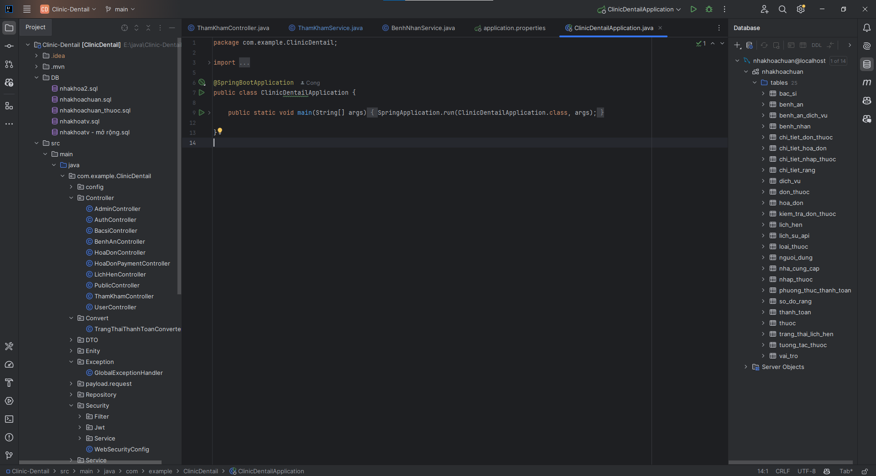

Hình 2-1: Giao diện công cụ InteliJ IDEA.

2.3.2 Visual Studio Code

**Visual Studio Code(VSCode) là một code editor mã nguồn mở gọn nhẹ và có khả năng vận hành mạnh mẽ trên 3 nền tảng là Windows, Linux và macOS được phát triển bởi** Microsoft**. Dù mới được phát hành trong khoảng 5-6 năm thì VSCode đã trở thành một trong những code editor mạnh mẽ và phổ biến nhất dành cho các lập trình viên nhờ hỗ trợ nhiều ngôn ngữ lập trình cùng với kho extension phong phú.**

**Các tính năng mạnh mẽ của VSCode:**

* IntelliSense: là sự kết hợp giữa code auto-complete và trí tuệ nhân tạo (AI). Tính năng này cung cấp một loạt các đề nghị cùng với gợi ý hoặc mô tả ngắn khi ta viết code. Những gợi ý này được tính toán dựa theo các nhân tố bối cảnh như ngôn ngữ lập trình, cú pháp, variables, functions, cũng như các code trong file.
* Tích hợp sẵn Git: Git trên VSCode cung cấp cho ta những git action cơ bản như commit code, pull, push,… Và qua từng phiên bản thì việc hỗ trợ Git càng đầy đủ.
* Tích hợp Terminal: Terminal là một chương trình giao diện cửa sổ dòng lệnh (command line interface). Cũng như Git, nhu cầu sử dụng terminal của lập trình viên là vô cùng quan trọng. Trên VSCode, ta có thể mở một hoặc nhiều tab terminal tại thư mục làm việc hiện tại, điều này làm tăng hiệu suất công việc lên rất nhiều.
* 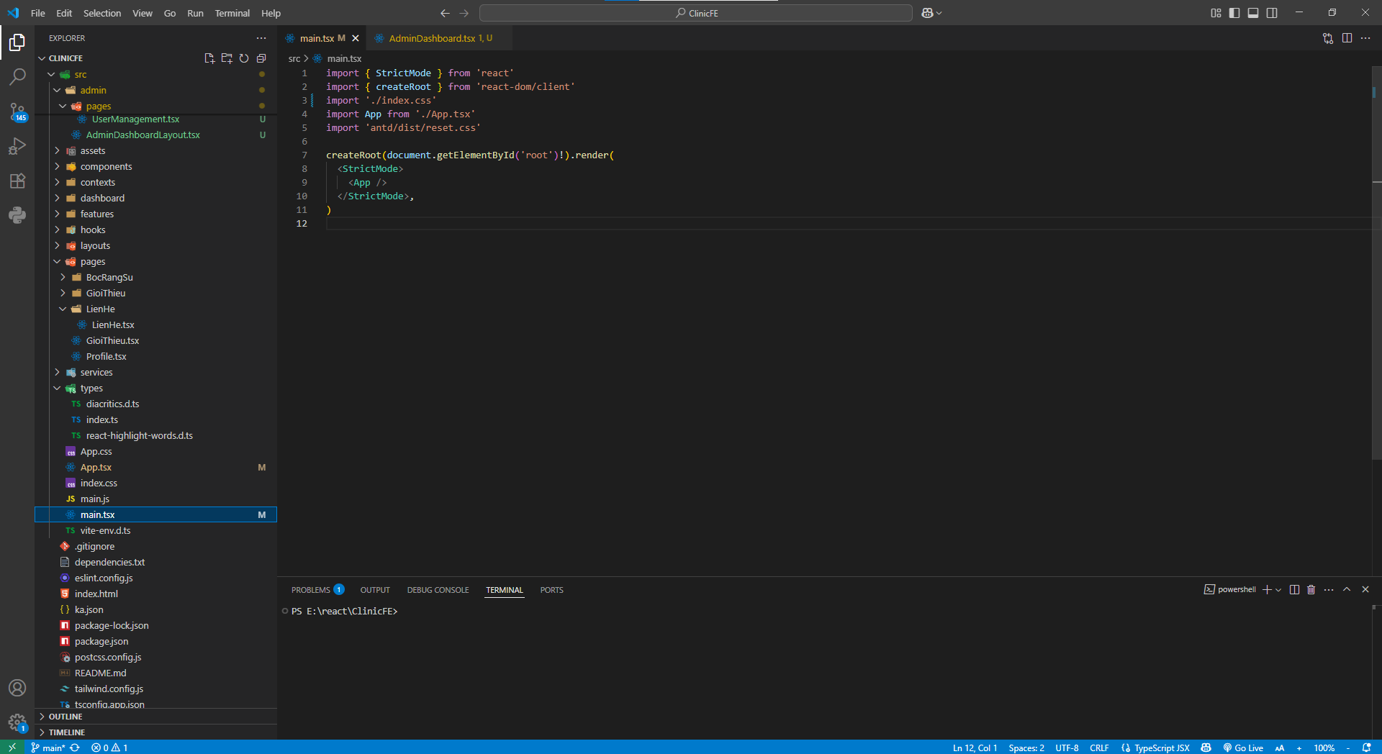Khả năng tùy chỉnh: VSCode cung cấp một khả năng tùy chỉnh tuyệt vời dành cho người dùng, từ theme, font chữ, kích thước đến tùy chỉnh tính năng, keyboard shortcut, snippets, coding style,… đều vô cùng linh hoạt. Ngoài ra bạn còn có thể tùy chỉnh trên từng workspace rất tiện lợi cho từng loại dự án.

Hình 2-2: Giao diện công cụ Visual Studio Code.

2.3.3 MySQL Workbench

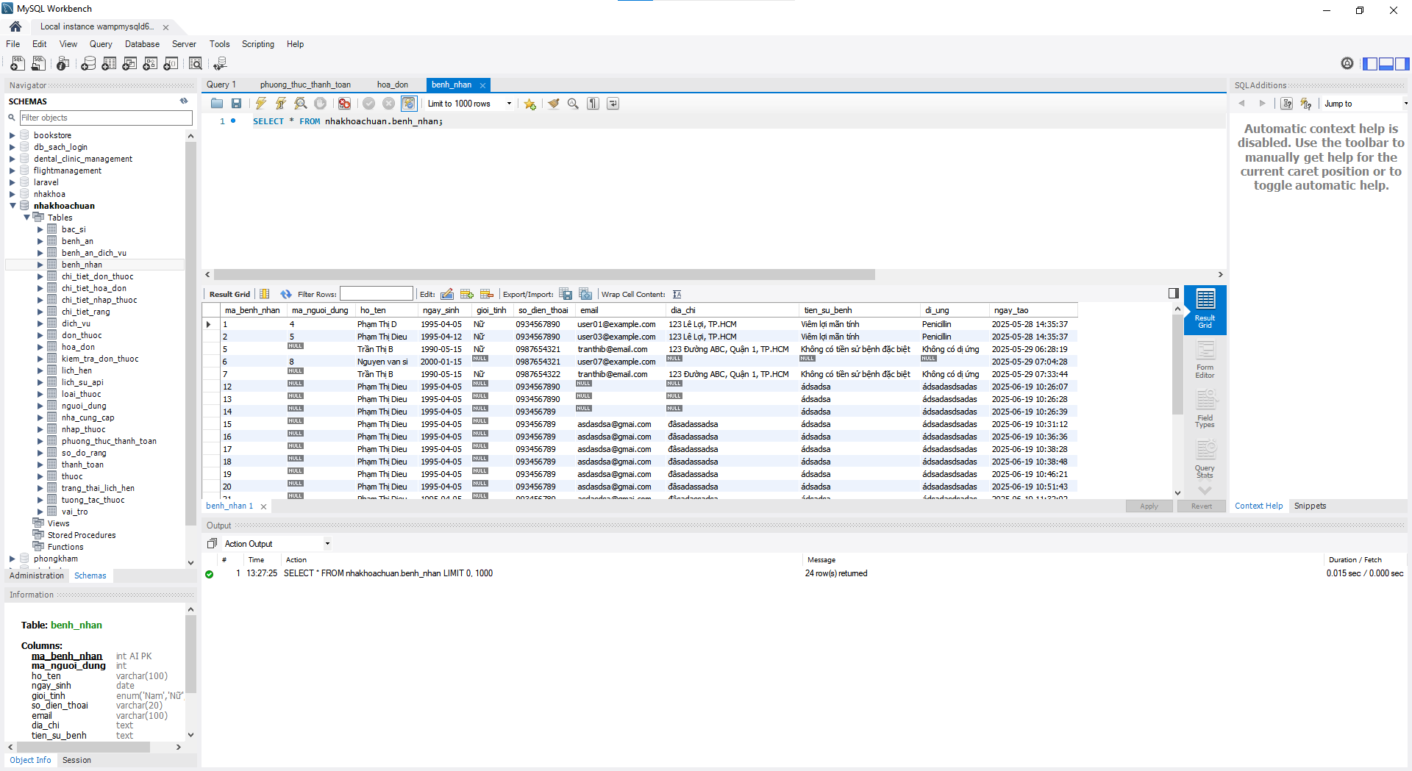

Hình 2-3: Giao diện công cụ MySQL Workbench.

2.4 Công nghệ bổ trợ

2.4.1 RESTful API

REST (Representational State Transfer) là một phong cách kiến trúc phổ biến để thiết kế các dịch vụ web. API RESTful là dạng API tuân theo các nguyên tắc REST, sử dụng các phương thức HTTP để giao tiếp giữa client và server (GET, POST, PUT, DELETE). Việc sử dụng REST giúp frontend và backend hoạt động độc lập, có thể phát triển song song và dễ dàng mở rộng hệ thống.

2.4.2 Axios

Axios là một thư viện JavaScript dùng để thực hiện các yêu cầu HTTP từ trình duyệt. Thư viện này hỗ trợ các phương thức GET, POST, PUT, DELETE, cấu hình headers, và xử lý lỗi dễ dàng. Axios được tích hợp trong ReactJS để gửi các request đến server Spring Boot.

2.4.3 Spring Security và JWT

Spring Security là một framework bảo mật mạnh mẽ dành cho các ứng dụng Spring. Trong hệ thống, Spring Security được sử dụng để bảo vệ các endpoint và phân quyền người dùng (admin, bệnh nhân, nhân viên).

JWT (JSON Web Token) là một phương pháp xác thực không trạng thái. Sau khi người dùng đăng nhập thành công, server sẽ trả về một token được mã hóa, chứa thông tin người dùng. Token này sẽ được gửi kèm theo các request tiếp theo để xác minh danh tính.

Chương 3. PHÂN TÍCH VÀ THIẾT KẾ HỆ THỐNG

3.1 MÔ TẢ NGHIỆP VỤ

3.1.1 Tổng quan

Hệ thống nên dễ sử dụng, bảo mật và độ tin cậy. Kết nối an toàn với các hệ thống khác trong đó trách nhiệm của hệ thống thanh toán an toàn cũng cần thiết. Hệ thống có giao diện đẹp, chạy nhanh và chạy được trên nhiều thiết bị như máy vi tính, điện thoại thông minh, máy tính bảng.

3.1.2 Yêu cầu khách hàng

Khách hàng có thể xem tất cả các thông tin về phòng khám, xem thông tin chi tiết để hiểu rõ hơn về các dịch vụ. Khách hàng có thể tìm kiếm lịch hẹn mà mình mong muốn. Nếu muốn đặt lịch thì khách hàng phải đăng nhập tài khoản. Đối với những khách hàng chưa có tài khoản thì phải đăng kí. Khách hàng được chia thành 2 loại: khách vãng lai và khách thành viên.

**Khách vãng lai:** Là những khách hàng chưa đăng kí tài khoản tại trang web. Khách vãng lai có thể xem tất cả thông tin công khai trên trang web, xem thông tin các dịch vụ và đăng kí tài khoản.

**Thành viên:** Là những khách hàng đã đăng kí tài khoản. Khách thành viên thừa hưởng tất cả chức năng của khách vãng lai. Khách thành viên có thêm chức năng đăng nhập tài khoản, tiến hành đặt lịch khám.

3.1.3 Quy trình đặt lịch hẹn

Khách hàng chọn lựa dịch vụ và khung giờ trống của bác sĩ để đặt lịch hẹn. Có thể cập nhật lại lịch hẹn theo mong muốn. Kết thúc quá trình đặt lịch hẹn, khách hàng kiểm tra lại thông tin lịch hẹn đã đặt. Khách hàng có thể thanh toán trực tuyến hoặc thanh toán tại cơ sở khám bệnh. Sau khi đặt lịch Thành công sẽ thông báo cho bác sĩ.

3.1.4 Quy trình hủy lịch hẹn

Khách hàng đăng nhập tài khoản, vào mục theo dõi lịch hẹn của mình. Đối với chưa thăm khám hoặc chưa tới thời gian hẹn, khách hàng có thể hủy lịch hẹn. Các lịch hẹn có trạng thái là đã khám thì không thể hủy.

3.2 YÊU CẦU QUẢN TRỊ

Quản trị viên có thể xem được các thông tin và thêm, xóa, sửa thông tin của dịch vụ. Quản trị viên có thể quản lý các lịch hẹn mà khách đã đặt và thực hiện thống kê doanh thu.

3.2.1 Quy trình quản lí lịch hẹn

Quản trị viên sẽ đăng nhập vào hệ thống và chọn quản lí lịch hẹn. Ở đây quản trị viên sẽ nhận được các lịch hẹn của khách, quản trị viên sẽ kiểm tra xem các thông tin trên lịch hẹn

3.2.2 Quy trình thống kê doanh thu

Quản trị viên có thể xem thống kê doanh thu của phòng khám. Tại đây quản trị viên có thể xem được doanh thu cửa hàng theo tháng, năm. Quản trị viên sẽ chọn tháng và năm mà muốn xem và nhấn xem doanh thu thì hệ thống sẽ hiển thị thông tin doanh thu theo tháng và năm quản trị viên đã chọn.

Quản trị viên sẽ đăng nhập vào hệ thống và chọn thống kê doanh thu. Tại đây, Quản trị viên chọn xem doanh thu theo tháng hoặc năm, và chọn mốc thời gian cụ thể. Hệ thống sẽ hiển thị thông tin doanh thu theo thời gian đã chọn.

3.2.3 Quy trình người dùng

Quản trị viên sẽ đăng nhập vào hệ thống và chọn quản lí người dùng. Quản trị viên có thể xem thông tin của người dùng.

3.2.1 Yêu cầu chức năng

a. Khách hàng

* Khách hàng có thể xem các thông tin về phòng khám và các dịch vụ trong phòng khám.
* Luôn cập nhật giới thiệu các sản phẩm mới nhất, và đang có khuyến mãi.
* Khách viếng thăm có thể đăng ký thành viên.
* Khách hàng muốn đặt hàng thì khách hàng phải đăng nhập tài khoản. Nếu chưa có tài khoản thì khách hàng có thể tạo tài khoản ở mục đăng ký tài khoản tại website.
* Khi đăng nhập, khách hàng có thể quản lý thông tin cá nhân, quản lí lịch hẹn, quản lý bệnh án, thanh toán hóa đơn trực tuyến.

b. Bác sĩ

* Bác sĩ có thể quản lý danh sách lịch hẹn của mình, có thể hủy lịch hẹn nếu cần thiết.
* Bác sĩ có thể khám bệnh, kê đơn thuốc cho bệnh nhân.
* Bác sĩ có thể quản lý các bệnh án của mình đã thăm khám.

c. Người quản trị

* Admin có thể thực hiện các thao tác như thêm, sửa, xóa thông tin dịch vụ và giá cả.
* Admin có thể hủy lịch hẹn, thay đổi trạng thái hoặc xem thông tin chi tiết của lịch hẹn.
* Admin có thể tạo, hủy tài khoản người dùng.
* Chức năng thống kê doanh thu khám bệnh trong tháng.

3.2.2 Yêu cầu phi chức năng

a. Khách hàng

* Giao diện đơn giản, dễ sử dụng.
* Các dịch vụ được phân bố rõ ràng không quá nhiều thông tin sản phẩm trong một trang.
* Các thông tin của khách hàng, và đơn hàng được đảm bảo bí mật thông tin.
* Tốc độ truy cập và chuyển trang ít hơn 5 giây.
* Các sản phẩm được phân bố rõ ràng.
* Các trang của Website phù hợp và thân thiện với công cụ tìm kiếm của Google.

b. Người quản trị

* Giao diện đơn giản dễ sử dụng.
* Các mục quản lý được phân chia rõ ràng.
* Tốc độ truy cập và chuyển trang ích hơn 8 giây.
* Đầy đủ các tiện ích cần thiết để quản lý website.

3.3 SƠ ĐỒ CHỨC NĂNG

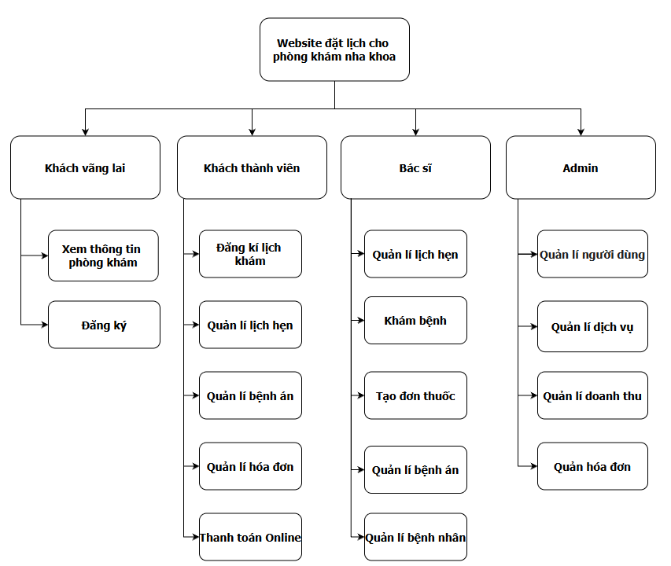

Hình 3-1: Sơ đồ chức năng

3.4 THÀNH PHẦN TÁC NHÂN

3.4.1 Use case tổng quát

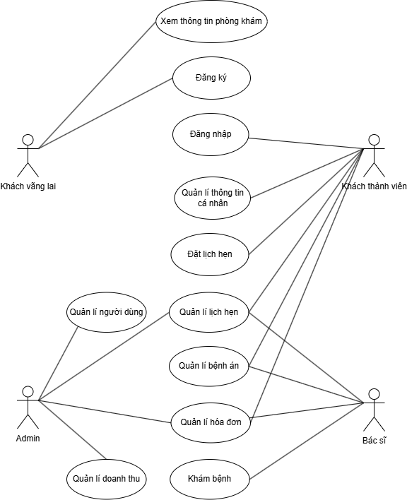

Hình 3-2: Use case tổng quát

3.4.2 Use case Đăng ký tài khoản



Hình 3-3: Use case Đăng ký tài khoản

Bảng mô tả use case

|  |  |
| --- | --- |
| Tên Use case | Đăng ký tài khoản |
| Actor | Khách vãng lai |
| Mô tả | Actor là người chưa có tài khoản, thực hiện đăng ký để trở thành thành viên chính thức trên hệ thống. Actor điền thông tin cá nhân cần thiết như họ tên, email, mật khẩu,… và gửi yêu cầu đăng ký. Hệ thống kiểm tra tính hợp lệ và tạo tài khoản nếu thông tin hợp lệ. |
| Điều kiện trước xử lí | Actor truy cập được vào trang đăng ký  Actor chưa có tài khoản trên hệ thống |
| Điều kiện sau xử lí | Thành công: Tài khoản được tạo, Actor có thể đăng nhập  Thất bại: Hiển thị thông báo lỗi (ví dụ: email đã tồn tại, định dạng không hợp lệ, thiếu thông tin,...) |
| Luồng sự kiện chính | * Actor truy cập trang đăng ký * Hệ thống hiển thị biểu mẫu đăng ký * Actor điền đầy đủ thông tin và gửi biểu mẫu * Hệ thống kiểm tra tính hợp lệ của thông tin * Hệ thống lưu thông tin và tạo tài khoản mới * Hệ thống thông báo đăng ký thành công |
| Luồng sự kiện phụ | * Actor thoát khỏi trang khi chưa hoàn tất * Hệ thống hủy quá trình đăng ký, không lưu dữ liệu |

3.4.3 Use case Đăng nhập

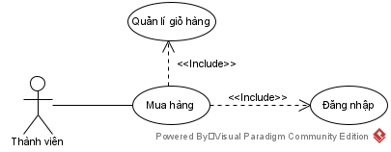

Hình 3-4: Use case Đăng nhập

Bảng mô tả use case

|  |  |
| --- | --- |
| Tên Use case | Đăng nhập |
| Actor | Thành viên |
| Mô tả | Actor đã có tài khoản thực hiện đăng nhập để sử dụng các chức năng dành riêng cho thành viên. Actor nhập email và mật khẩu, hệ thống xác thực thông tin và cho phép truy cập nếu thông tin hợp lệ. |
| Điều kiện trước xử lí | Actor đã có tài khoản hợp lệ  Actor có thể truy cập vào giao diện đăng nhập |
| Điều kiện sau xử lí | Thành công: Actor được chuyển hướng đến trang chính hoặc trang cá nhân  Thất bại: Hiển thị thông báo lỗi (sai thông tin, tài khoản bị khóa, v.v.) |
| Luồng sự kiện chính | * Actor truy cập vào trang đăng nhập * Hệ thống hiển thị biểu mẫu đăng nhập * Actor nhập email và mật khẩu * Hệ thống kiểm tra thông tin đăng nhập * Nếu hợp lệ, hệ thống xác thực và chuyển hướng Actor * Hiển thị thông báo đăng nhập thành côngyInclude use case Đăng nhập   Extend use case: Quên mật khẩu |
| Luồng sự kiện phụ | Actor thoát khỏi trang khi chưa đăng nhập  Hệ thống hủy bỏ quá trình đăng nhập |
| < Quên mật khẩu> | * Actor chọn "Quên mật khẩu" * Hệ thống hiển thị biểu mẫu nhập Số điện thoại * Actor nhập email và gửi yêu cầu * Hệ thống gửi đường dẫn đặt lại mật khẩu đến email * Actor đặt lại mật khẩu mới và đăng nhập lại |

3.4.4 Use case Đặt lịch hẹn

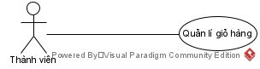

Hình 3-5: Use case Đặt lịch hẹn

Bảng mô tả use case

|  |  |
| --- | --- |
| Tên Use case | Đặt lịch hẹn |
| Actor | Thành viên |
| Mô tả | Actor là người đã đăng nhập vào hệ thống và muốn đặt lịch khám bệnh tại phòng khám. Actor chọn ngày, giờ, bác sĩ và dịch vụ muốn dùng, sau đó gửi yêu cầu đặt lịch. Hệ thống kiểm tra tính hợp lệ và lưu thông tin lịch hẹn vào cơ sở dữ liệu. |
| Điều kiện trước xử lí | Actor đã đăng nhập vào hệ thống |
| Điều kiện sau xử lí | Thành công: Lịch hẹn được tạo và hiển thị trong danh sách lịch của Actor  Thất bại: Hiển thị thông báo lỗi (ví dụ: thời gian trùng, bác sĩ không khả dụng, thông tin không hợp lệ) |
| Luồng sự kiện chính | * Actor truy cập chức năng đặt lịch khám * Hệ thống hiển thị biểu mẫu đặt lịch * Actor chọn ngày, giờ, bác sĩ hoặc dịch vụ * Actor xác nhận và gửi yêu cầu * Hệ thống kiểm tra tính hợp lệ * Hệ thống lưu thông tin lịch hẹn * Hệ thống thông báo đặt lịch thành công   Extend use case: Kiểm tra xung đột lịch hẹn |
| Luồng sự kiện phụ | * Actor thoát trang đặt lịch trước khi hoàn tất * Hệ thống không lưu dữ liệu |
| < Kiểm tra xung đột lịch hẹn> | * Hệ thống kiểm tra xem giờ hẹn có trùng với lịch khác của bác sĩ hoặc bệnh nhân không * Nếu trùng, hệ thống yêu cầu Actor chọn thời gian khác |

3.4.5 Use case Quản lí lịch hẹn

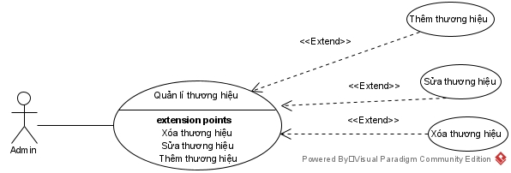

Hình 3-6: Use case Quản lí lịch hẹn

Bảng mô tả use case

|  |  |
| --- | --- |
| Tên Use case | Quản lí lịch hẹn |
| Actor | Thành viên, Bác sĩ, Admin |
| Mô tả | Actor đăng nhập vào hệ thống và truy cập chức năng quản lý lịch hẹn. Actor có thể xem danh sách lịch hẹn đã đặt, xem chi tiết từng lịch hẹn, chỉnh sửa hoặc hủy lịch (nếu được phép). Quản trị viên có thể xem và xử lý lịch hẹn của tất cả bệnh nhân.Bác sĩ sẽ chỉ xử lý các lịch hẹn của mình. |
| Điều kiện trước xử lí | Actor đã đăng nhập vào hệ thống  Actor có quyền truy cập chức năng quản lý lịch hẹn |
| Điều kiện sau xử lí | Thành công: Hệ thống hiển thị danh sách lịch hẹn, cho phép thao tác xem/sửa/xóa  Thất bại: Hiển thị thông báo lỗi (ví dụ: không có lịch hẹn, không đủ quyền, lỗi hệ thống) |
| Luồng sự kiện chính | * Actor đăng nhập vào hệ thống * Actor truy cập chức năng quản lý lịch hẹn * Hệ thống hiển thị danh sách lịch hẹn tương ứng * Actor chọn một lịch hẹn cụ thể để xem chi tiết * Actor thực hiện các thao tác như chỉnh sửa, hủy lịch (nếu có quyền) * Hệ thống xử lý và cập nhật trạng thái lịch hẹn Extend use case Thêm thương hiệu   Extend use case:   * Xem chi tiết lịch hẹn * Hủy lịch hẹn * Cập nhật lịch hẹn |
| Luồng sự kiện phụ | * Actor thoát khỏi trang quản lý khi chưa thao tác * Hệ thống hủy thao tác đang thực hiện (nếu có) và không lưu thay đổi |
| <Xem chi tiết lịch hẹn> | * Actor chọn một lịch hẹn từ danh sách * Hệ thống hiển thị thông tin chi tiết về lịch hẹn đó |
| <Hủy lịch hẹn> | * Actor chọn hủy một lịch hẹn * Hệ thống hiển thị cảnh báo xác nhận * Actor xác nhận hủy * Hệ thống cập nhật trạng thái lịch hẹn thành “đã hủy” |
| <Cập nhật lịch hẹn> | * Actor chỉnh sửa thông tin thời gian, bác sĩ hoặc ghi chú * Hệ thống kiểm tra tính hợp lệ và cập nhật lại thông tin |

3.4.6 Use case Quản lý bệnh án

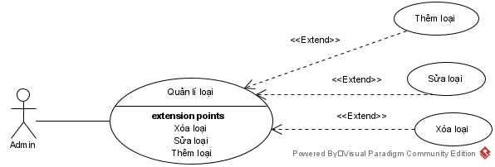

Hình 3-7: Use case Quản lý bệnh án

Bảng mô tả use case

|  |  |
| --- | --- |
| Tên Use case | Quản lý bệnh án |
| Actor | Thành viên (bệnh nhân), Bác sĩ |
| Mô tả | Sau khi đăng nhập, Actor có thể truy cập chức năng quản lý bệnh án.  Bệnh nhân (thành viên) có thể xem danh sách và nội dung bệnh án của chính mình.  Bác sĩ có thể xem và chỉnh sửa các bệnh án do mình phụ trách khám bệnh. |
| Điều kiện trước xử lí | Actor đã đăng nhập vào hệ thống  Actor là thành viên hoặc bác sĩ hợp lệ |
| Điều kiện sau xử lí | Thành công: Hiển thị danh sách bệnh án phù hợp với Actor và cho phép thực hiện các thao tác tương ứng  Thất bại: Hiển thị thông báo lỗi (ví dụ: không có quyền truy cập, lỗi tải dữ liệu, không có bệnh án) |
| Luồng sự kiện chính | * Actor đăng nhập vào hệ thống * Actor truy cập vào chức năng quản lý bệnh án * Hệ thống kiểm tra vai trò của Actor * Nếu là bệnh nhân: hiển thị danh sách bệnh án của bản thân * Nếu là bác sĩ: hiển thị danh sách bệnh án do bác sĩ đó phụ trách * Actor chọn bệnh án muốn xem * Hệ thống hiển thị chi tiết bệnh án * Nếu là bác sĩ, Actor có thể chỉnh sửa thông tin bệnh án   Extend use case:   * Xem chi tiết bệnh án * Cập nhật bệnh án (chỉ bác sĩ) |
| Luồng sự kiện phụ | * Actor thoát khỏi trang quản lý bệnh án * Hệ thống không lưu các thay đổi đang dang dở (nếu có) |
| <Xem chi tiết bệnh án> | * Actor chọn một bệnh án * Hệ thống hiển thị chi tiết thông tin bệnh án, bao gồm: chẩn đoán, ngày khám, bác sĩ phụ trách, đơn thuốc,hình ảnh bệnh án,... |
| <Cập nhật bệnh án> | * Bác sĩ chỉnh sửa thông tin bệnh án (chẩn đoán, ghi chú, đơn thuốc, v.v.) * Hệ thống kiểm tra tính hợp lệ và lưu cập nhật |

3.4.7 Use case Quản lý hóa đơn

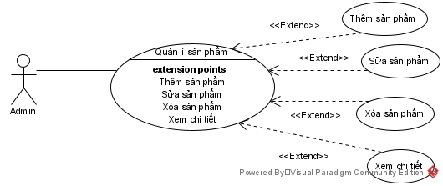

Hình 3-8: Use case Quản lý hóa đơn

Bảng mô tả use case

|  |  |
| --- | --- |
| Tên Use case | Quản lý hóa đơn |
| Actor | Thành viên (bệnh nhân), Admin |
| Mô tả | Sau khi đăng nhập, Actor có thể truy cập chức năng quản lý hóa đơn:   * Bệnh nhân có thể xem danh sách và chi tiết các hóa đơn của bản thân, đồng thời thực hiện thanh toán online qua VNPAY nếu hóa đơn chưa thanh toán. * Admin có thể xem danh sách và chi tiết hóa đơn của tất cả bệnh nhân, và có thêm chức năng gửi thông báo thanh toán hóa đơn cho người dùng qua SMS. |
| Điều kiện trước xử lí | Actor đã đăng nhập vào hệ thống  Actor có vai trò phù hợp (bệnh nhân hoặc admin)  Đối với thanh toán online: Hóa đơn chưa được thanh toán, VNPAY test hoạt động |
| Điều kiện sau xử lí | Thành công:   * Hiển thị danh sách hóa đơn và chi tiết hóa đơn tương ứng * Nếu bệnh nhân thanh toán: cập nhật trạng thái hóa đơn sang "Đã thanh toán"   Thất bại:   * Không có quyền truy cập * Lỗi kết nối VNPAY * Hóa đơn không hợp lệ hoặc đã thanh toán |
| Luồng sự kiện chính | * Actor đăng nhập vào hệ thống * Actor truy cập chức năng quản lý hóa đơn * Hệ thống kiểm tra vai trò: * Nếu là bệnh nhân: hiển thị danh sách hóa đơn cá nhân * Nếu là admin: hiển thị danh sách tất cả hóa đơn * Actor chọn một hóa đơn để xem chi tiết * Nếu là bệnh nhân và hóa đơn chưa thanh toán: Actor chọn “Thanh toán” * Hệ thống chuyển hướng đến cổng thanh toán VNPAY (môi trường test) * Actor thực hiện thanh toán và quay lại hệ thống * Hệ thống cập nhật trạng thái hóa đơn   Extend use case:   * Xem chi tiết hóa đơn * Gửi thông báo SMS (admin) * Thanh toán hóa đơn qua VNPAY (bệnh nhân) |
| Luồng sự kiện phụ | * Actor thoát khỏi giao diện quản lý hóa đơn * Hệ thống không ghi nhận hành động chưa hoàn tất |
| <Xem chi tiết hóa đơn> | * Actor chọn hóa đơn * Hệ thống hiển thị chi tiết: mã hóa đơn, ngày tạo, dịch vụ, số tiền, trạng thái |
| <Gửi thông báo SMS> | * Admin chọn hóa đơn chưa thanh toán * Hệ thống hiển thị mẫu tin nhắn * Admin gửi thông báo * Hệ thống gửi SMS nhắc thanh toán |
| <Thanh toán hóa đơn qua VNPAY> | * Actor chọn thanh toán một hóa đơn chưa thanh toán * Hệ thống tạo URL thanh toán và chuyển hướng đến cổng VNPAY (test) * Actor hoàn tất thanh toán * Hệ thống xác minh kết quả và cập nhật trạng thái hóa đơn |

3.4.8 Use case Khám bệnh

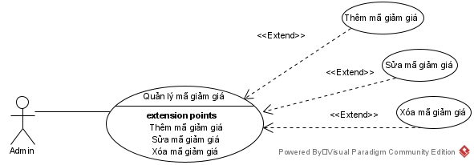

Hình 3-9: Use case Khám bệnh

Bảng mô tả use case

|  |  |
| --- | --- |
| Tên Use case | Quản lí mã giảm giá |
| Actor | Bác sĩ |
| Mô tả | Sau khi đăng nhập, Actor có thể truy cập chức khám bệnh:   * Tạo tài khoản cho bệnh nhân nếu chưa có, và gửi thông tin đăng nhập qua SMS * Tạo bệnh án ghi nhận quá trình khám * Tạo đơn thuốc nếu có kê đơn * Tạo hóa đơn tương ứng với dịch vụ khám |
| Điều kiện trước xử lí | Bác sĩ đã đăng nhập hệ thống |
| Điều kiện sau xử lí | Thành công:   * Nếu bệnh nhân chưa có tài khoản → hệ thống tạo tài khoản mới và gửi thông tin qua SMS * Bệnh án, đơn thuốc và hóa đơn được tạo thành công   Thất bại:   * Thiếu thông tin bệnh nhân * Lỗi khi gửi SMS * Lỗi khi tạo bệnh án hoặc hóa đơn |
| Luồng sự kiện chính | * Bác sĩ đăng nhập hệ thống * Bác sĩ truy cập chức năng “Khám bệnh” * Tìm bệnh nhân từ lịch hẹn hoặc thông tin trực tiếp * Hệ thống kiểm tra bệnh nhân đã có tài khoản chưa * Nếu chưa có: * Hệ thống tạo tài khoản * Gửi SMS thông tin đăng nhập * Bác sĩ thực hiện khám: nhập triệu chứng, chẩn đoán, ghi chú * Hệ thống tạo bệnh án * Bác sĩ kê đơn thuốc (nếu có) → hệ thống tạo đơn thuốc * Hệ thống tạo hóa đơn dựa trên dịch vụ khám * Bác sĩ xác nhận hoàn tất quá trình khám * Extend use case Thêm mã giảm giá   Extend use case:   * Tạo tài khoản bệnh nhân * Gửi SMS thông tin tài khoản * Tạo đơn thuốc * Tạo hóa |
| Luồng sự kiện phụ | * Bệnh nhân rời khỏi khi chưa khám xong * Bác sĩ dừng quy trình khám → hệ thống không lưu thông tin |
| < Tạo tài khoản bệnh nhân> | * Hệ thống tạo tài khoản mới dựa trên thông tin bệnh nhân * Mật khẩu được sinh tự động * Gửi thông tin tài khoản qua SMS |
| < Tạo đơn thuốc> | * Bác sĩ chọn thuốc, liều dùng, số ngày * Hệ thống lưu đơn thuốc liên kết với bệnh án |
| < Tạo hóa đơn> | * Hệ thống tổng hợp dịch vụ sử dụng * Tạo hóa đơn mới gắn với bệnh nhân |

3.4.9 Use case Quản lý người dùng

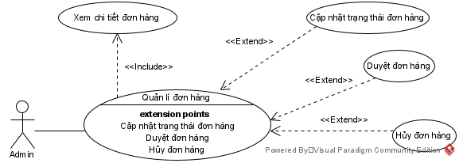

Hình 3-10: Use case Quản lý người dùng

Bảng mô tả use case

|  |  |
| --- | --- |
| Tên Use case | Quản lý người dùng |
| Actor | Admin |
| Mô tả | Quản trị viên đăng nhập hệ thống và truy cập chức năng quản lý người dùng. Tại đây, admin có thể xem danh sách tài khoản người dùng (bệnh nhân, bác sĩ), tìm kiếm người dùng theo thông tin cụ thể, chỉnh sửa thông tin, khóa/mở tài khoản hoặc cấp lại mật khẩu. |
| Điều kiện trước xử lí | Admin đã đăng nhập thành công |
| Điều kiện sau xử lí | Thành công: Hiển thị danh sách người dùng  Thất bại: Hiển thị thông báo thất bại |
| Luồng sự kiện chính | * Admin đăng nhập hệ thống * Truy cập chức năng quản lý người dùng * Hệ thống hiển thị danh sách tài khoản * Admin tìm kiếm hoặc chọn người dùng cụ thể * Hệ thống hiển thị thông tin chi tiết * Admin thực hiện một hoặc nhiều thao tác: * Cập nhật thông tin cá nhân * Đổi vai trò người dùng * Khóa/Mở tài khoản * Cấp lại mật khẩu * Hệ thống lưu và phản hồi kết quả * Include use case Xem chi tiết đơn hàng   Extend use case:   * Xem chi tiết người dùng * Cập nhật thông tin người dùng * Khóa/Mở tài khoản * Cấp lại mật khẩu |
| Luồng sự kiện phụ | * Admin thoát khỏi màn hình quản lý mà không lưu thay đổi * Hệ thống thoát màn hình Quản lí người dùng |
| < Xem chi tiết người dùng> | * Admin chọn một người dùng * Hệ thống hiển thị thông tin cá nhân, vai trò, trạng thái tài khoản |
| < Khóa/Mở tài khoản> | * Admin thay đổi trạng thái tài khoản (tạm khóa hoặc kích hoạt lại) * Hệ thống lưu và phản hồi kết quả |
| <Cập nhật trạng thái đơn hàng> | * Actor chọn Xem chi tiết đơn hàng * Chọn trạng thái đơn hàng muốn cập nhật * Actor chọn nút Cập nhật * Hệ thống cập nhật cơ sở dữ liệu * Hiển thị danh sách đơn hàng |
| <Cấp lại mật khẩu> | * Admin chọn người dùng cần cấp lại mật khẩu * Hệ thống sinh mật khẩu mới và gửi qua SMS |

3.4.10 Use case Quản lý doanh thu

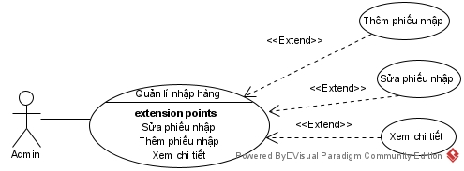

Hình 3-11: Use case Quản lý doanh thu

Bảng mô tả use case

|  |  |
| --- | --- |
| Tên Use case | Quản lý doanh thu |
| Actor | Admin |
| Mô tả | Actor đăng nhập hệ thống và truy cập chức năng quản lý doanh thu. Tại đây, Actor có thể xem tổng doanh thu theo ngày, tháng, năm hoặc theo bác sĩ, dịch vụ. Hệ thống cung cấp báo cáo thống kê chi tiết từ dữ liệu hóa đơn đã thanh toán. |
| Điều kiện trước xử lí | Admin đã đăng nhập thành công |
| Điều kiện sau xử lí | Thành công: Hiển thị báo cáo doanh thu, biểu đồ thống kê  Thất bại: Lỗi truy xuất dữ liệu, không có dữ liệu trong khoảng thời gian chọn |
| Luồng sự kiện chính | * Actor đăng nhập hệ thống * Truy cập chức năng quản lý doanh thu * Hệ thống hiển thị bộ lọc báo cáo (theo ngày, tháng, năm, bác sĩ, dịch vụ) * Actor chọn điều kiện thống kê * Hệ thống truy xuất dữ liệu từ hóa đơn đã thanh toán * Hiển thị báo cáo doanh thu theo tiêu chí đã chọn (bảng + biểu đồ)   Extend use case:   * Lọc doanh thu theo thời gian * Lọc doanh thu theo bác sĩ/dịch vụ * Xuất báo cáo doanh thu |
| Luồng sự kiện phụ | * Actor thoát trang quản lý doanh thu |
| < Lọc doanh thu theo thời gian > | * Actor chọn tháng/quý/năm * Hệ thống lọc dữ liệu hóa đơn,doanh thu tương ứng |
| < Lọc doanh thu theo bác sĩ > | * Actor chọn bác sĩ cụ thể * Hệ thống thống kê doanh thu tương ứng |

3.5 THÀNH PHẦN XỬ LÝ

1. Sơ đồ tuần tự Đăng ký tài khoản

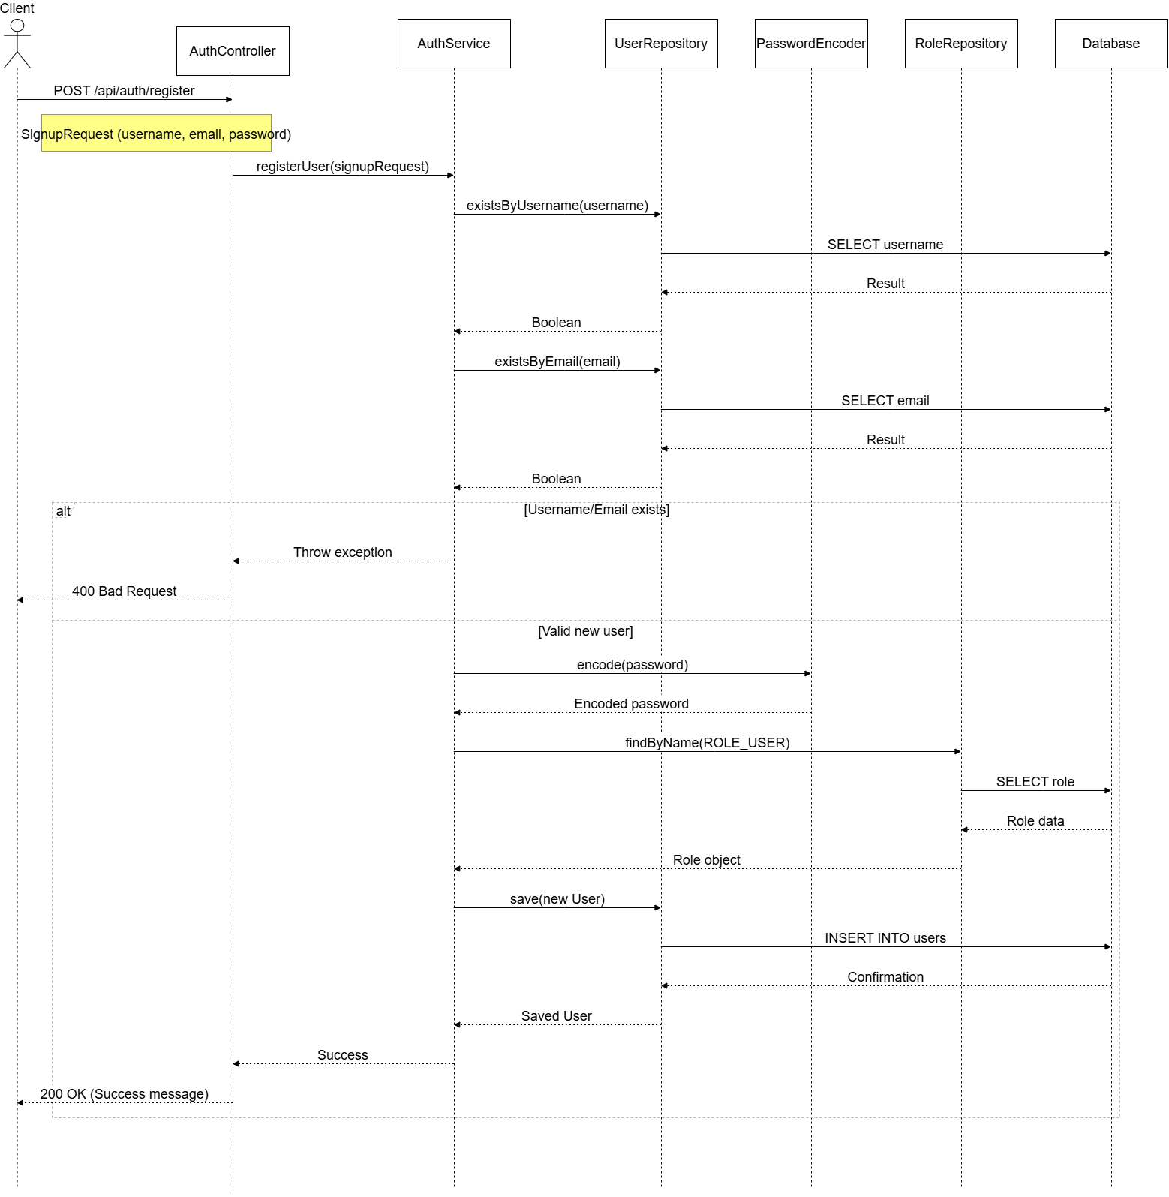

Hình 3-12: Sơ đồ tuần tự Đăng ký tài khoản

1. Sơ đồ tuần tự Đăng nhập

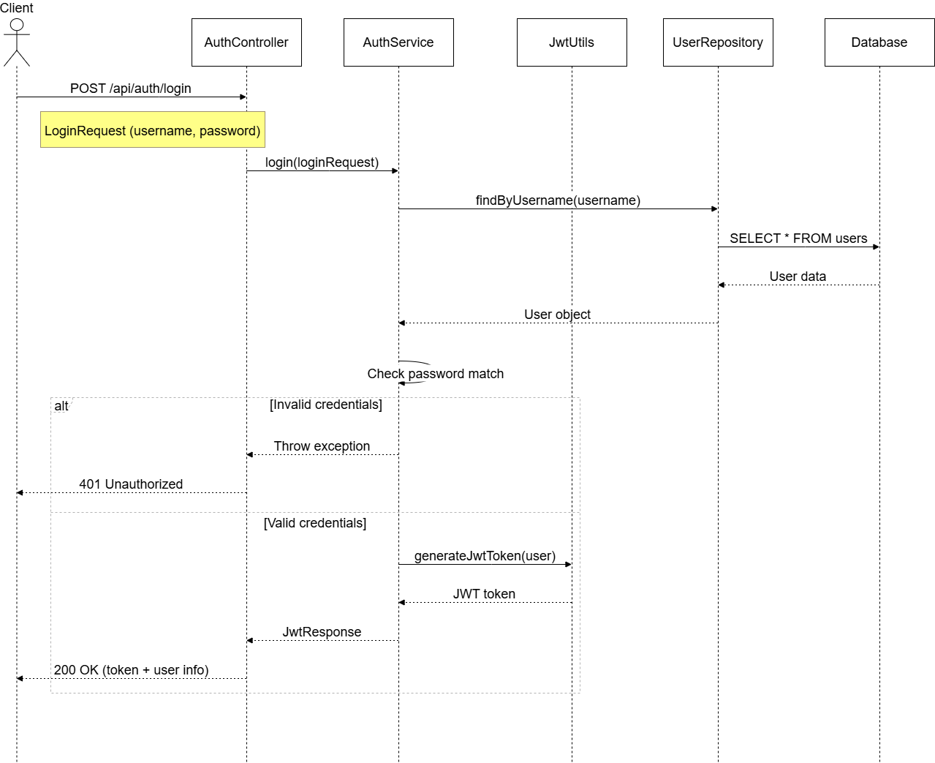

Hình 3-13: Sơ đồ tuần tự Đăng nhập

1. Sơ đồ tuần tự Đăng xuất

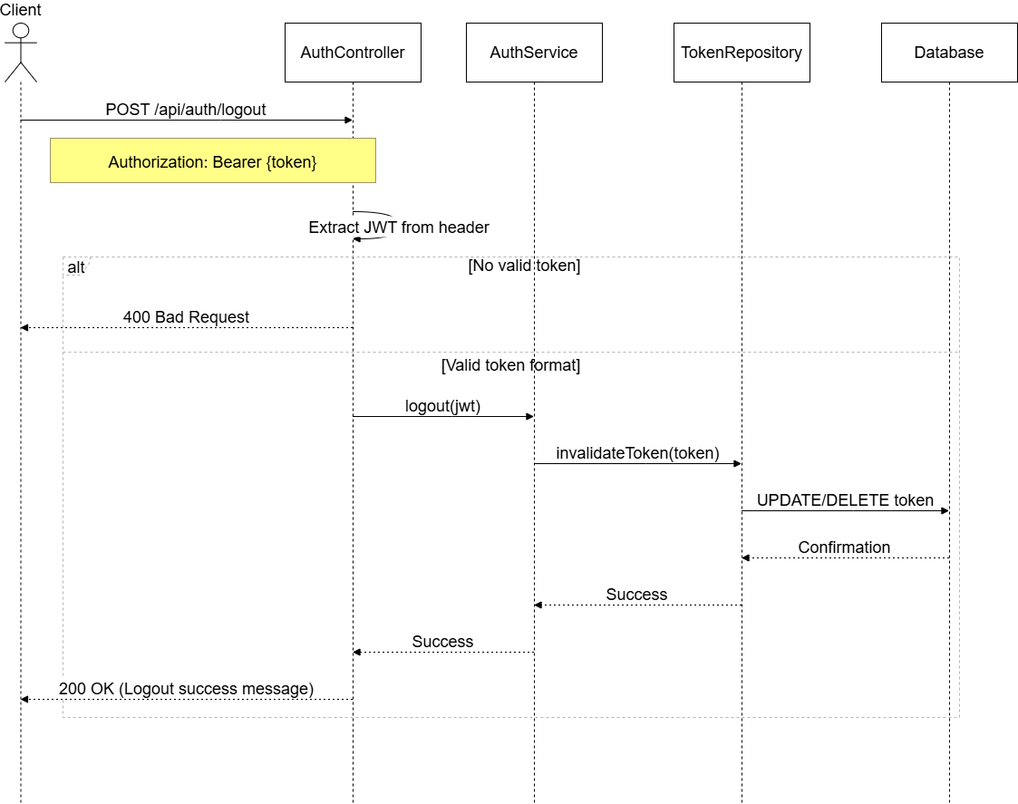

Hình 3-14: Sơ đồ tuần tự Đăng xuất

1. Sơ đồ tuần tự Quản lí lịch hẹn

3.5.4.1 Đăng kí lịch hẹn

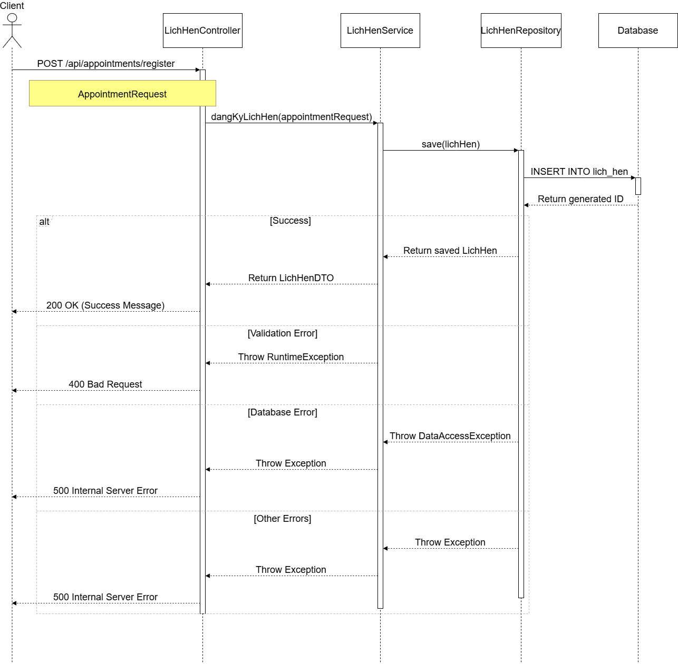

Hình 3-15: Sơ đồ tuần tự Đặt lịch hẹn

3.5.4.2a lịch hẹn

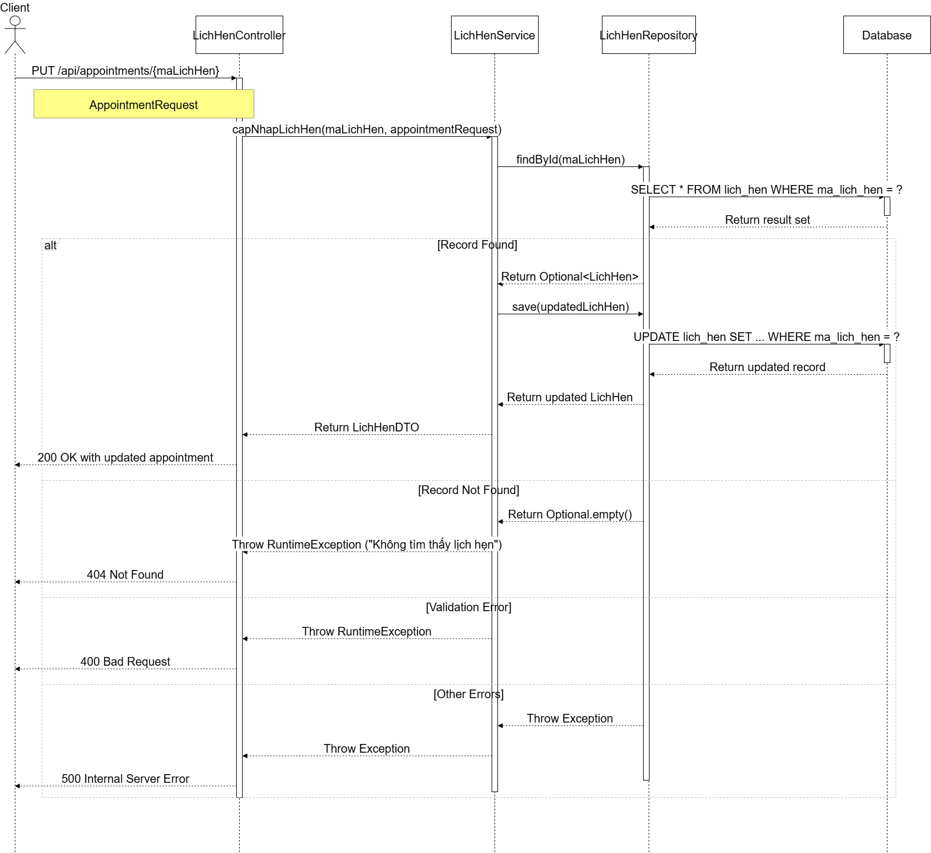

Hình 3-16: Sơ đồ tuần tự Sửa lịch hẹn

3.5.4.3 ủy lịch hẹn

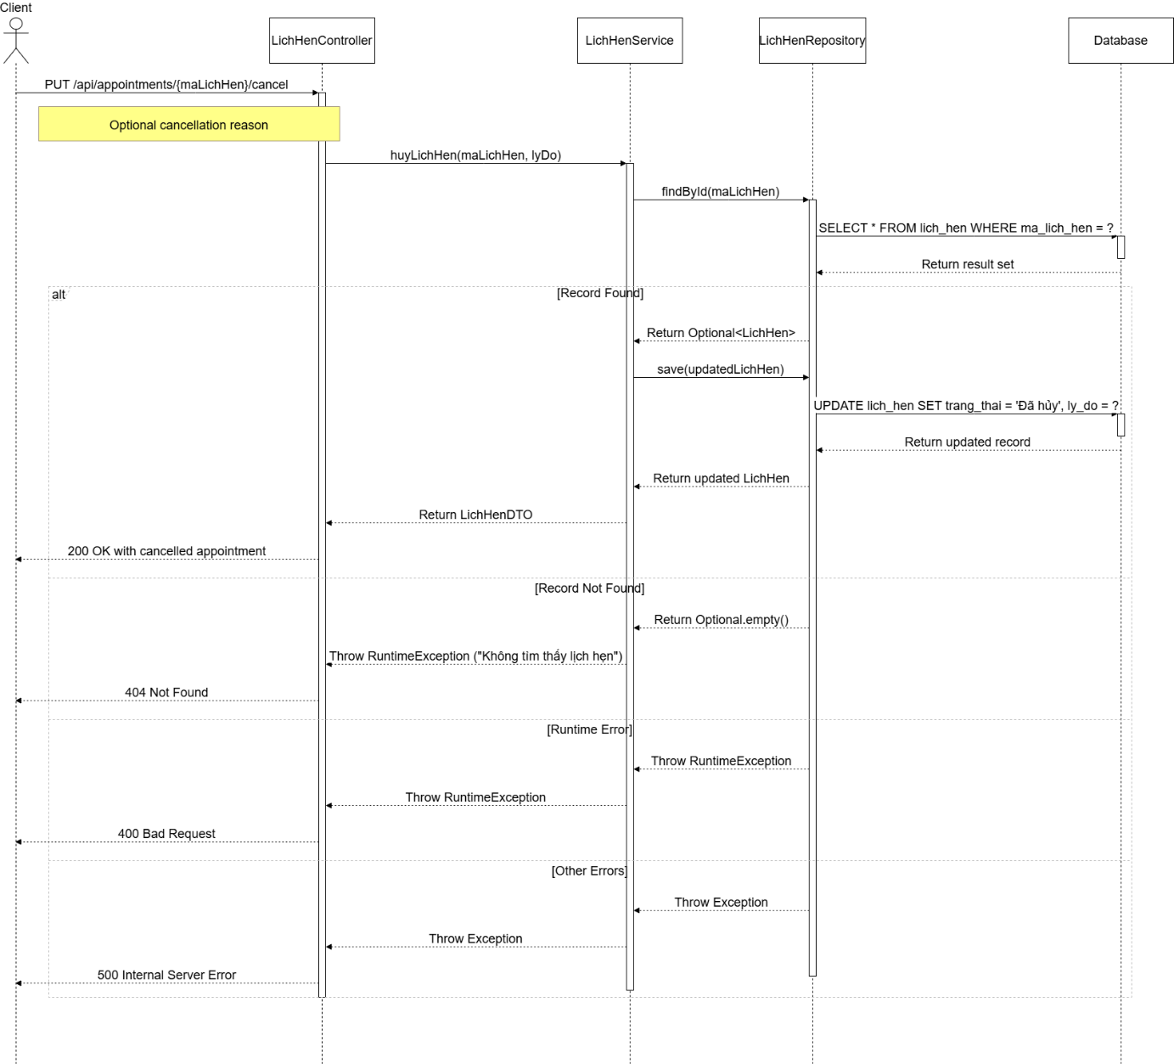

Hình 3-17: Sơ đồ tuần tự Hủy lịch hẹn

1. Sơ đồ tuần tự Quản lí bệnh án( Bệnh nhân)

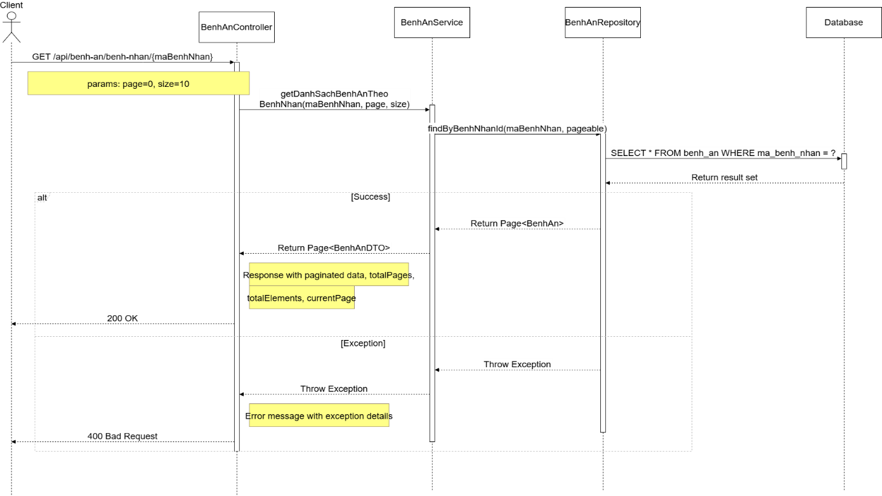

Hình 3-18: Sơ đồ tuần tự Quản lí bệnh án

1. Sơ đồ tuần tự Quản lí bệnh án( Bác sĩ)

3.5.6.1 Xem danh sách bệnh án.

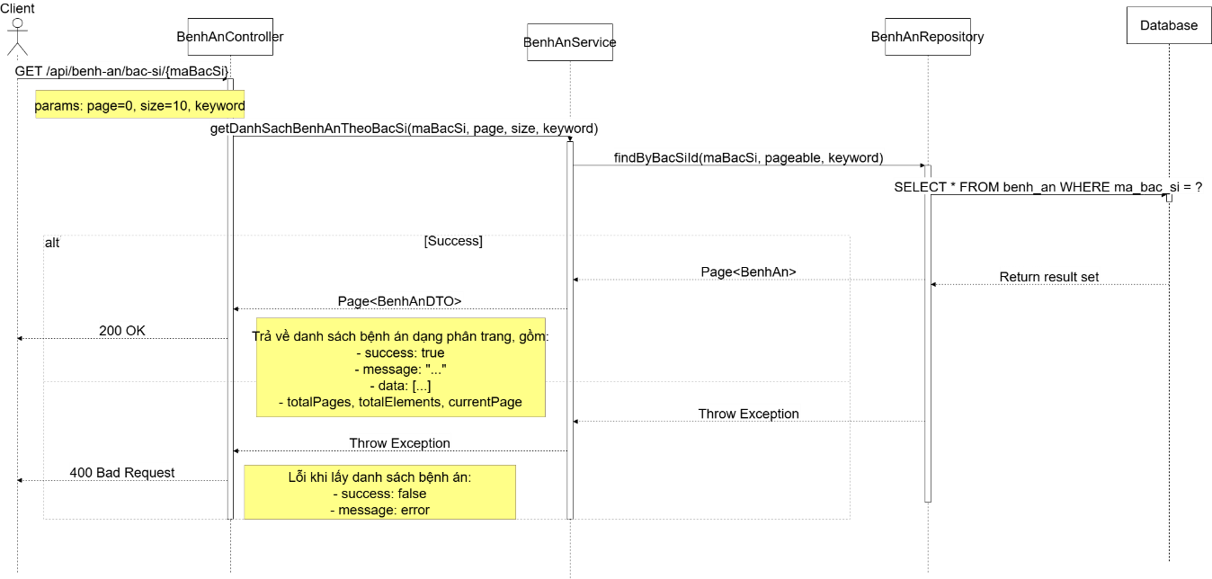

Hình 3-19: Sơ đồ tuần tự Xem danh sách bệnh án

3.5.6.2 Tái khám.

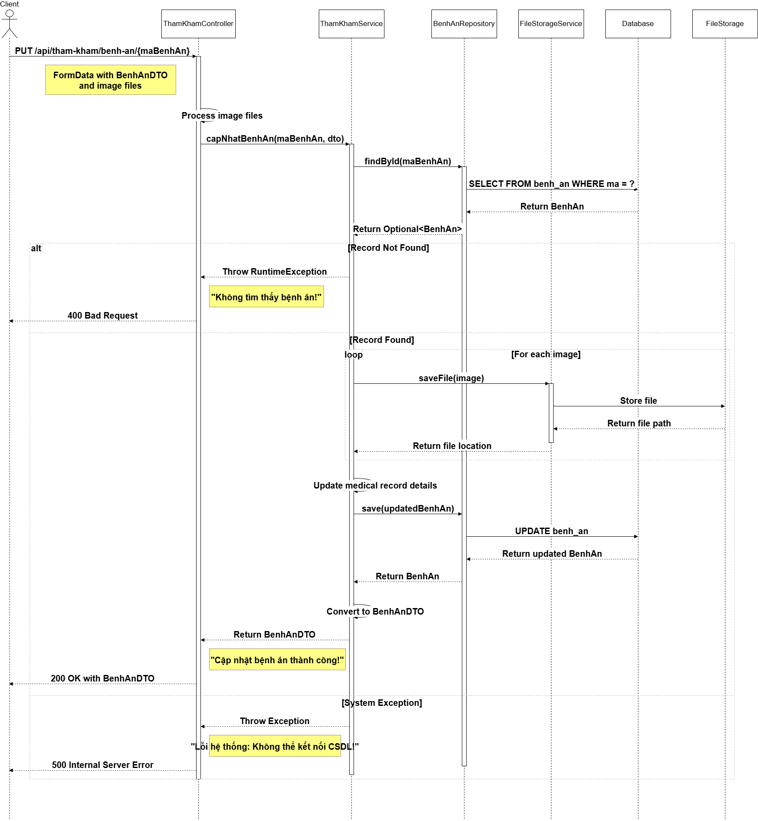

Hình 3-20: Sơ đồ tuần tự Tái khám

1. Sơ đồ tuần tự Khám bệnh

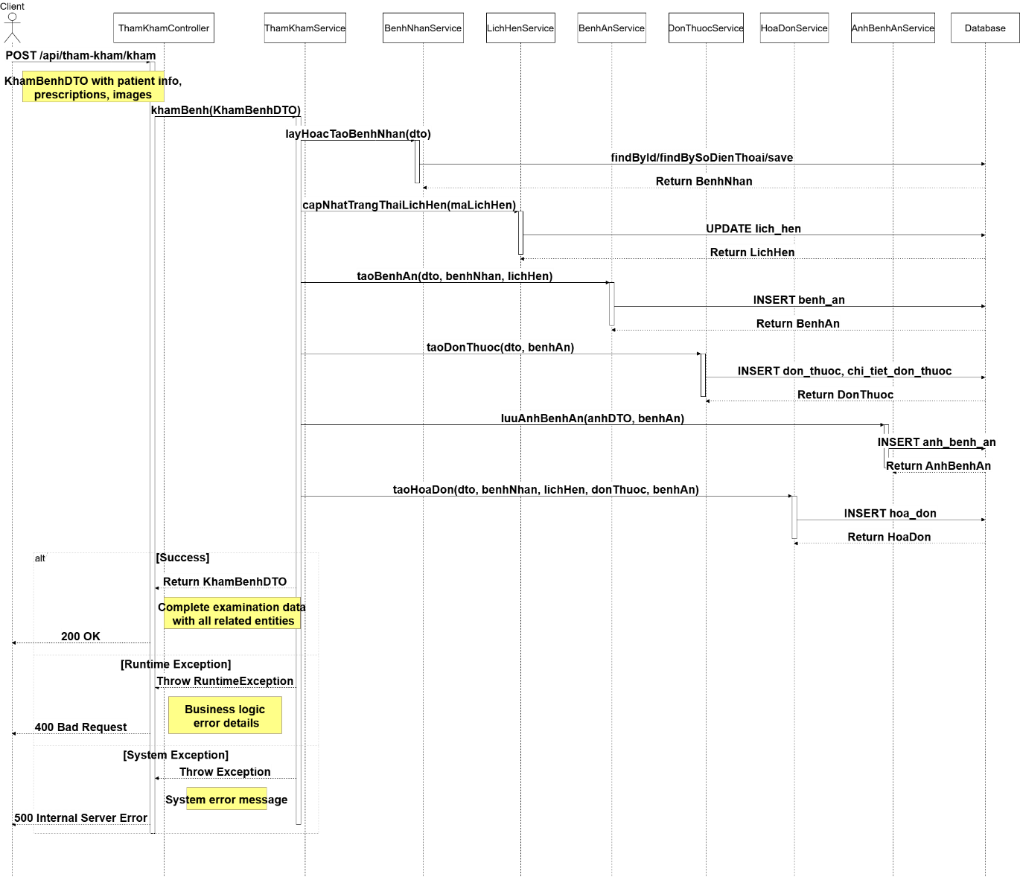

Hình 3-21: Sơ đồ tuần tự Khám bệnh

1. Sơ đồ tuần Quản lý hóa đơn

3.5.8.1

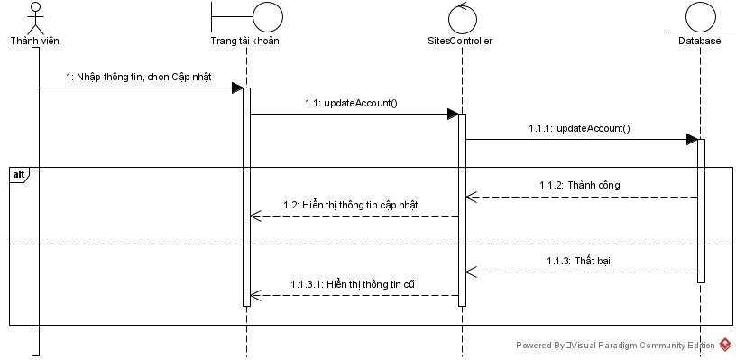

Hình 3-19: Sơ đồ tuần tự sửa thông tin tài khoản

3.5.8 Sơ đồ tuần tự quản lí thương hiệu

#### 3.5.8.1 Thêm thương hiệu

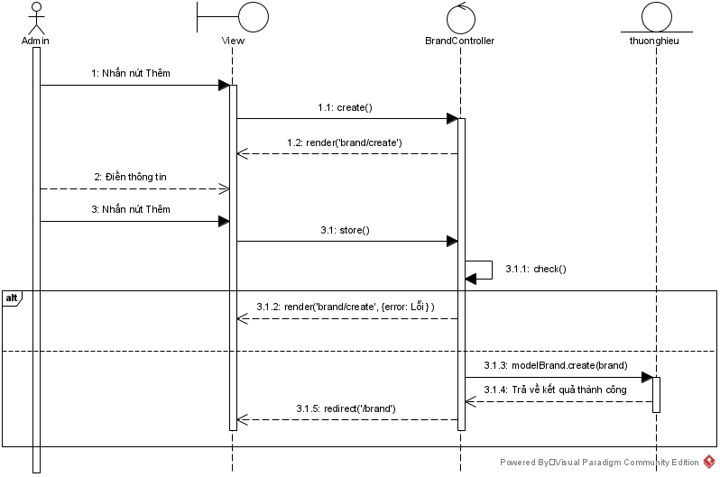

Hình 3-20: Sơ đồ tuần tự thêm thương hiệu

#### 3.5.8.2 Xóa thương hiệu

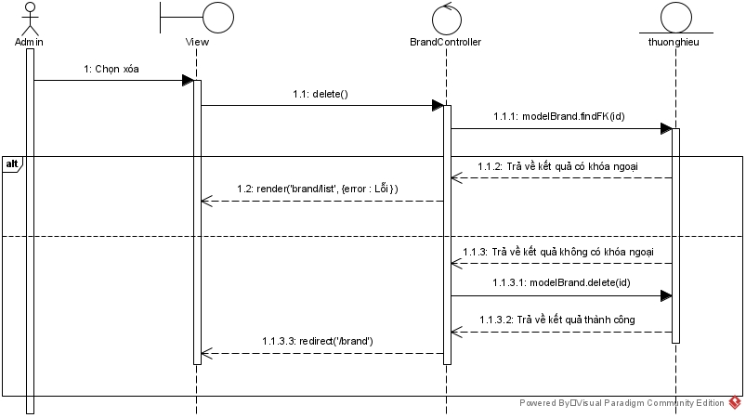

Hình 3-21: Sơ đồ tuần tự xóa thương hiệu

#### 3.5.8.3 Sửa thương hiệu

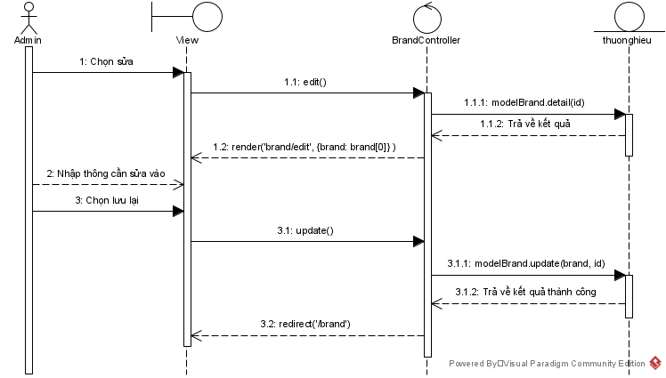

Hình 3-22: Sơ đồ tuần tự sửa thương hiệu

3.5.9 Sơ đồ tuần tự quản lí loại

#### 3.5.9.1 Thêm loại

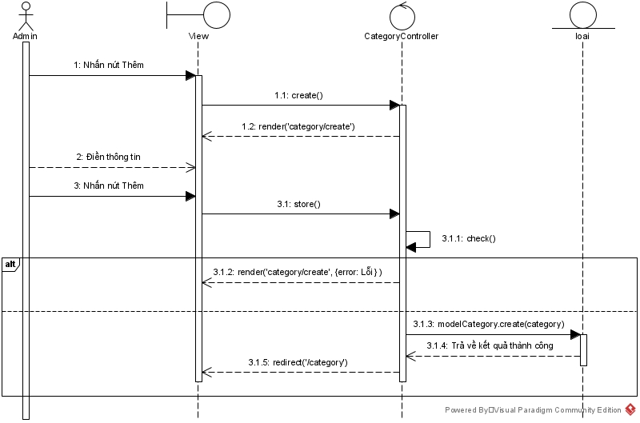

Hình 3-23: Sơ đồ tuần tự thêm loại

#### 3.5.9.2 Xóa loại

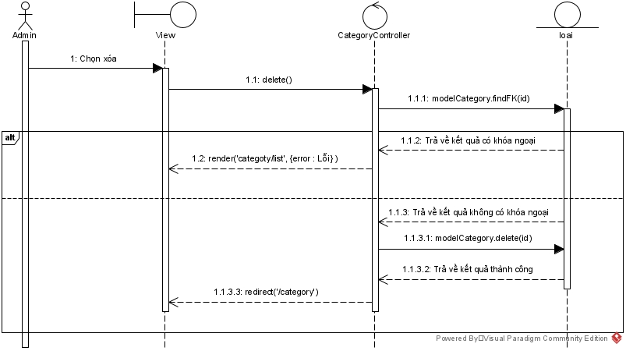

Hình 3-24: Sơ đồ tuần tự xóa loại

#### 3.5.9.3 Sửa loại

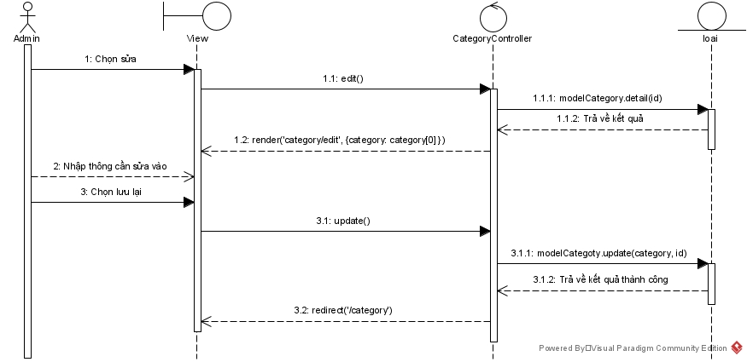

Hình 3-25: Sơ đồ tuần tự sửa loại

3.5.10 Sơ đồ tuần tự quản lí sản phẩm

#### 3.5.10.1 Thêm sản phẩm

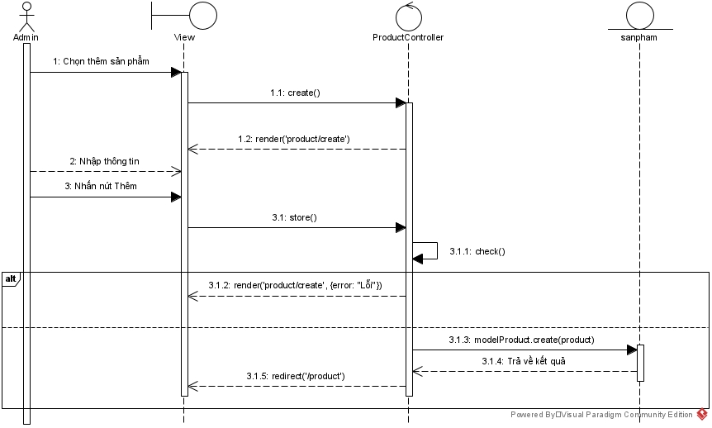

Hình 3-26: Sơ đồ tuần tự thêm sản phẩm

#### 3.5.10.2 Xóa sản phẩm

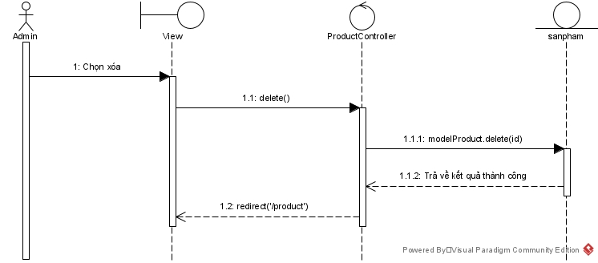

Hình 3-27: Sơ đồ tuần tự xóa sản phẩm

#### 3.5.10.3 Sửa sản phẩm

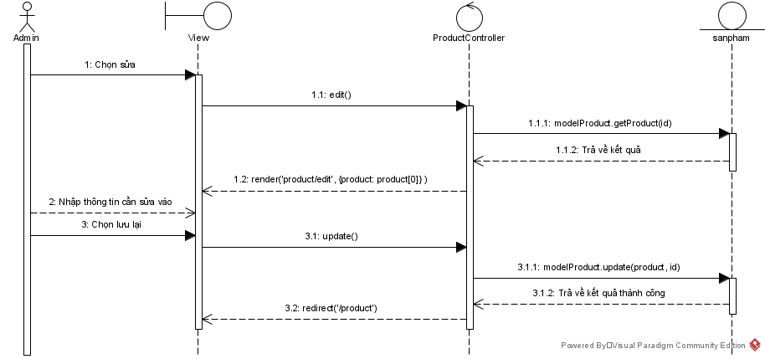

Hình 3-28: Sơ đồ tuần tự sửa sản phẩm

#### 3.5.10.4 Xem chi tiết sản phẩm

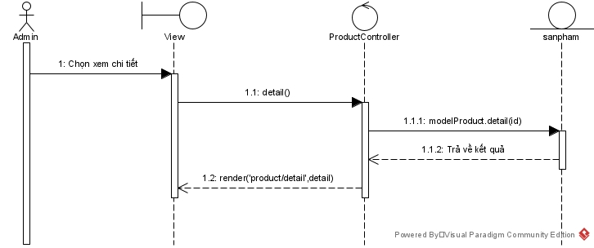

Hình 3-29: Sơ đồ tuần tự xem chi tiết sản phẩm

3.5.11 Sơ đồ tuần tự quản lí mã giảm giá

#### 3.5.11.1 Thêm mã giảm giá

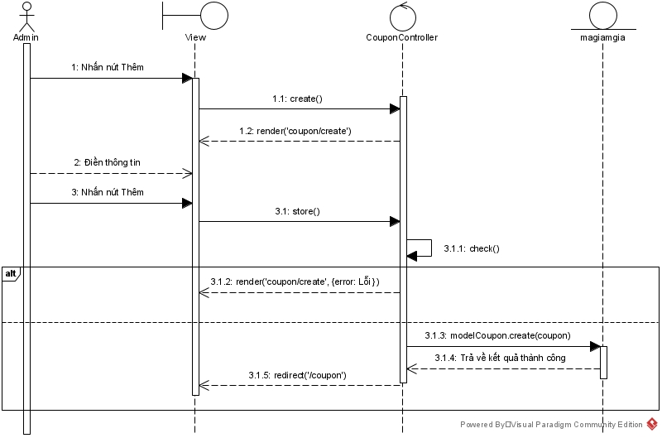

Hình 3-30: Sơ đồ tuần tự thêm mã giảm giá

#### 3.5.11.2 Xóa mã giảm giá

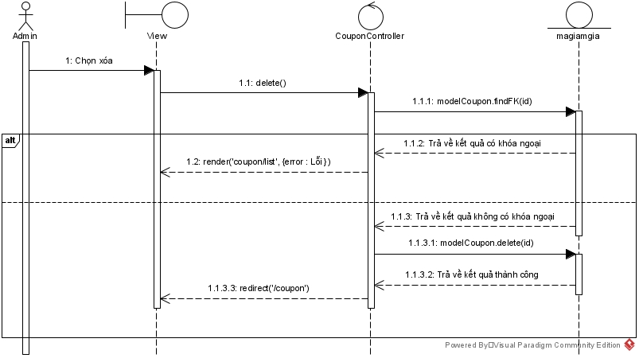

Hình 3-31: Sơ đồ tuần tự xóa mã giảm giá

#### 3.5.11.3 Sửa mã giảm giá

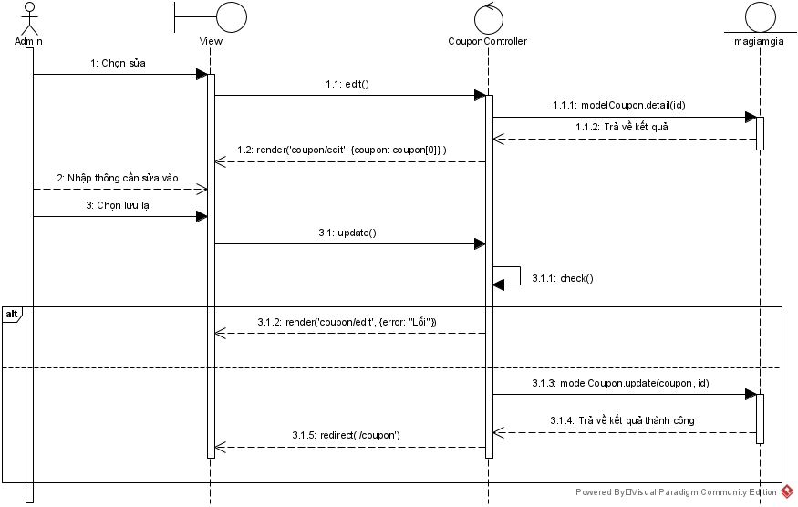

Hình 3-32: Sơ đồ tuần tự sửa mã giảm giá

3.5.12 Sơ đồ tuần tự quản lí đơn hàng

#### 3.5.12.1 Duyệt đơn hàng

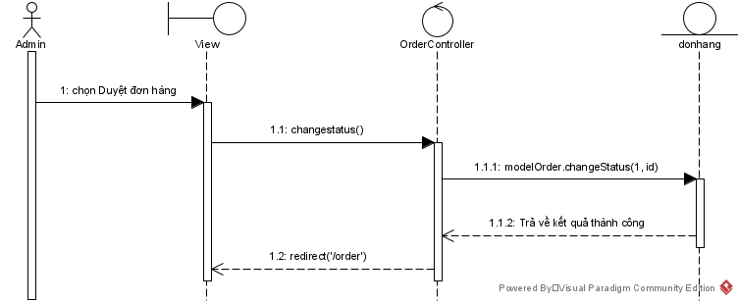

Hình 3-33: Sơ đồ tuần tự duyệt đơn hàng

#### 3.5.12.2 Hủy đơn hàng

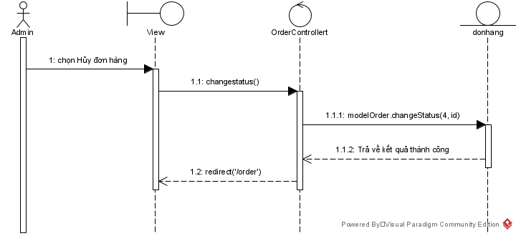

Hình 3-34: Sơ đồ tuần tự hủy đơn hàng

#### 3.5.12.3 Cập nhật trạng thái đơn hàng

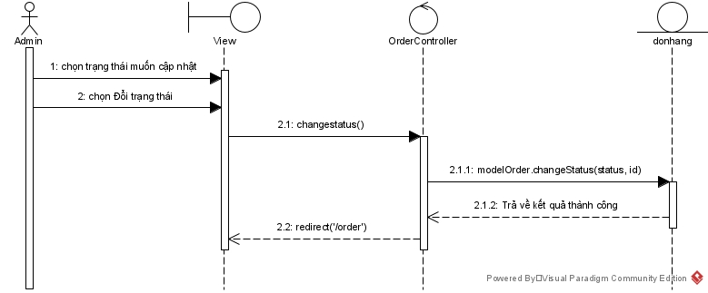

Hình 3-35: Sơ đồ tuần tự cập nhật trạng thái đơn hàng

3.5.13 Sơ đồ tuần tự quản lí nhập hàng

#### 3.5.13.1 Thêm phiếu nhập

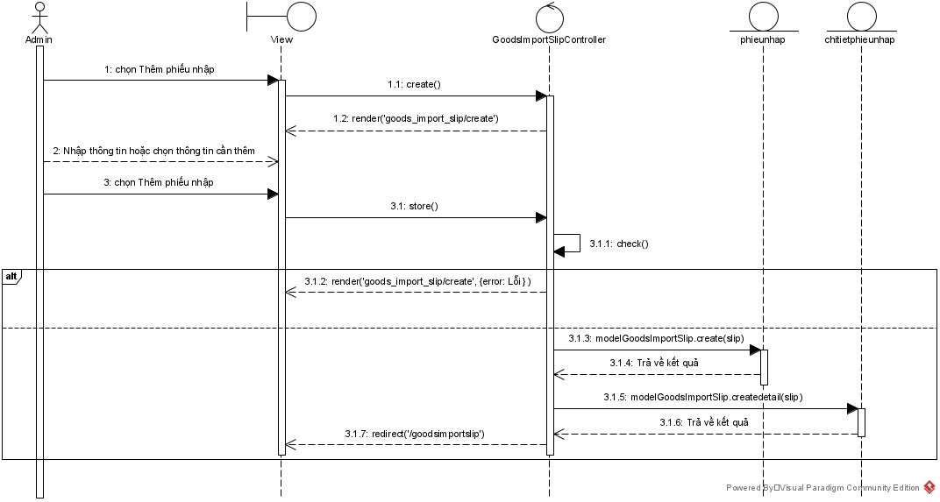

Hình 3-36: Sơ đồ tuần tự thêm phiếu nhập

#### 3.5.13.2 Xem chi tiết phiếu nhập

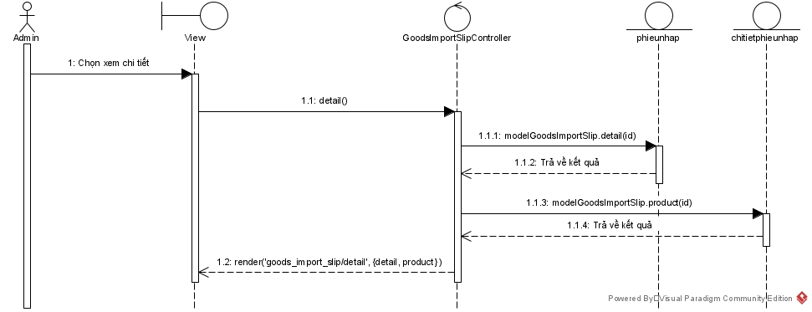

Hình 3-37: Sơ đồ tuần tự xem chi tiết phiếu nhập

#### 3.5.13.3 Sửa phiếu nhập

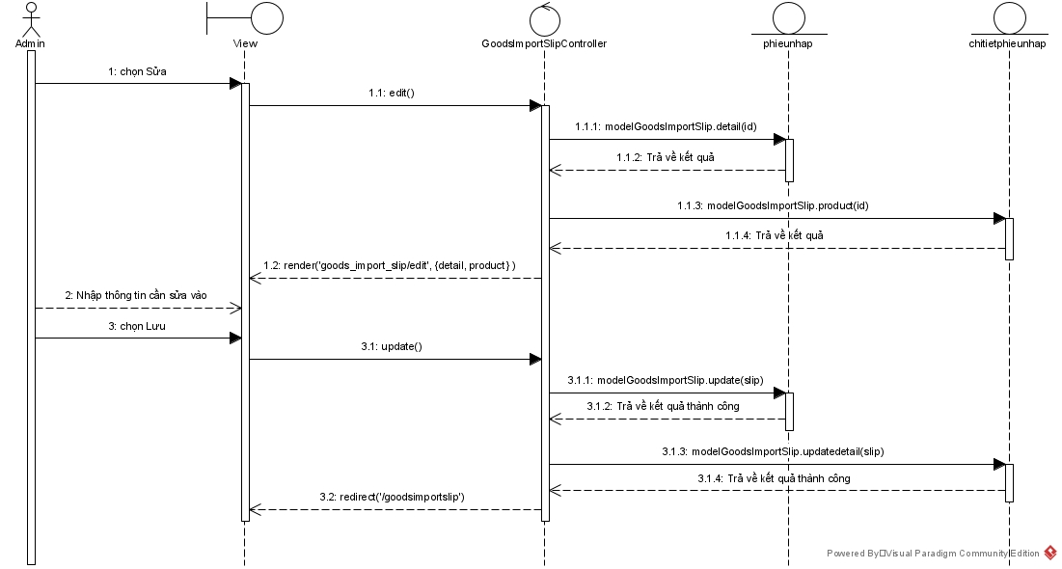

Hình 3-38: Sơ đồ tuần tự sửa phiếu nhập

3.5.14 Sơ đồ tuần tự thống kê doanh thu

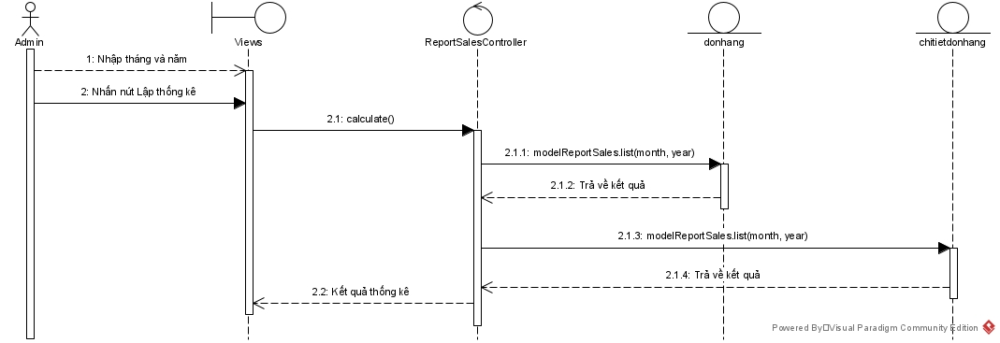

Hình 3-39: Sơ đồ tuần tự thống kê doanh thu

3.6 SƠ ĐỒ LỚP

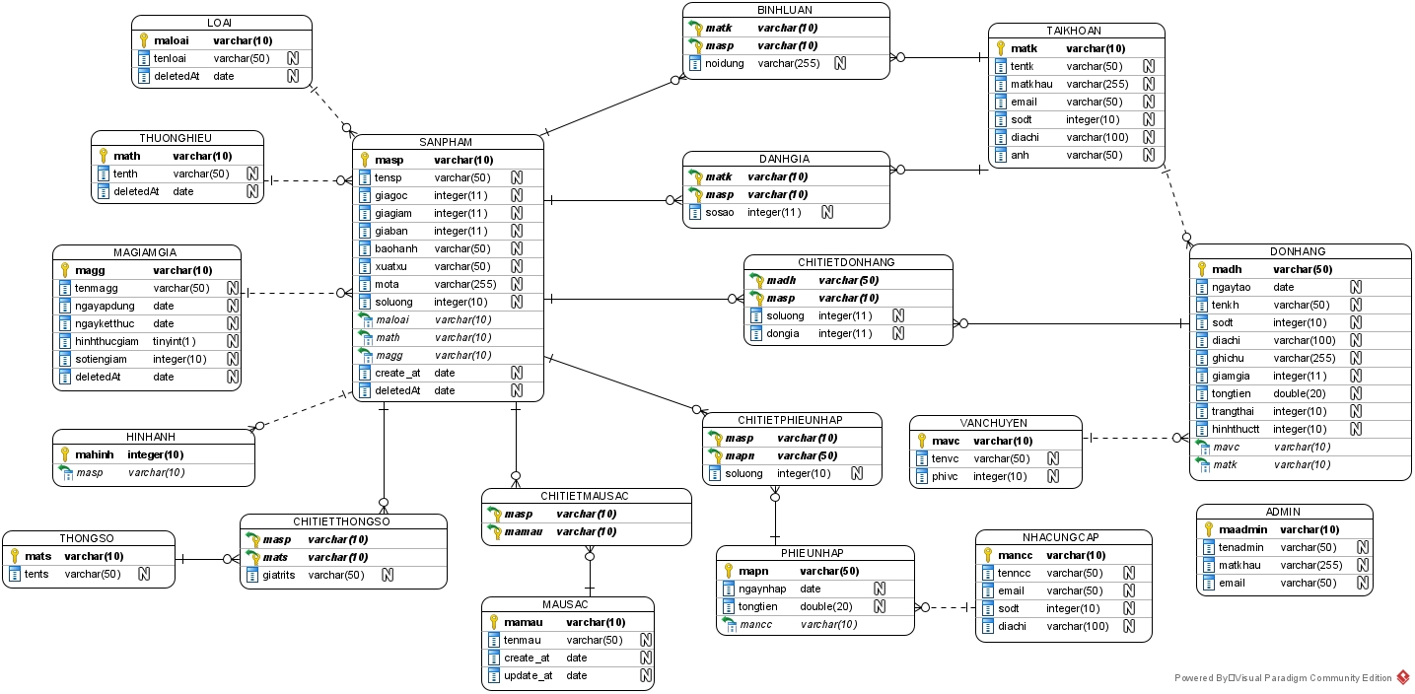

Hình 3-50: Sơ đồ lớp

3.7 MÔ TẢ CÁC LOẠI THỰC THỂ

* Loại thực thể vai_tro

| **Mô tả: Loại thực thể vai trò của người dùng trong hệ thống.** | | | | | | |
| --- | --- | --- | --- | --- | --- | --- |
| **Thuộc tính** | **Kiểu** | **K** | **U** | **M** | **FK** | **Diễn giải** |
| ma_vai_tro | INT | x |  | x |  | Mã vai trò (khóa chính) |
| ten_vai_tro | VARCHAR(50) |  | x | x |  | Tên vai trò (duy nhất) |
| mo_ta | TEXT |  |  |  |  | Mô tả vai trò |

* Loại thực thể nguoi_dung

| **Mô tả: Loại thực thể về người dùng trong hệ thống.** | | | | | | |
| --- | --- | --- | --- | --- | --- | --- |
| **Thuộc tính** | **Kiểu** | **K** | **U** | **M** | **FK** | **Diễn giải** |
| ma_nguoi_dung | INT | x |  | x |  | Mã người dùng (khóa chính) |
| ma_vai_tro | INT |  |  | x | x | Mã vai trò (khóa ngoại) |
| ten_dang_nhap | VARCHAR(50) |  | x | x |  | Tên đăng nhập (duy nhất) |
| mat_khau | VARCHAR(255) |  |  | x |  | Mật khẩu |
| email | VARCHAR(100) |  | x | x |  | Email (duy nhất) |
| ho_ten | VARCHAR(100) |  |  | x |  | Họ tên người dùng |
| so_dien_thoai | VARCHAR(20) |  |  |  |  | Số điện thoại |
| trang_thai_hoat_dong | BOOLEAN |  |  |  |  | Trạng thái hoạt động (mặc định TRUE) |
| ngay_tao | TIMESTAMP |  |  |  |  | Ngày tạo tài khoản |

* Loại thực thể benh_nhan

| **Mô tả: Loại thực thể về bệnh nhân.** | | | | | | |
| --- | --- | --- | --- | --- | --- | --- |
| **Thuộc tính** | **Kiểu** | **K** | **U** | **M** | **FK** | **Diễn giải** |
| ma_benh_nhan | INT | x |  | x |  | Mã người dùng (khóa chính) |
| ma_nguoi_dung | INT |  |  | x | x | Mã người dùng (khóa chính) |
| ho_ten | VARCHAR(100) |  | x | x |  | Họ tên bênh nhân |
| ngay_sinh | DATE |  |  | x |  | Ngày sinh bệnh nhân |
| gioi_tinh | ENUM('NAM','NU') |  | x | x |  | Giới tính bệnh nhân |
| so_dien_thoai | VARCHAR(20) |  |  | x |  | Số điện thoại bệnh nhân |
| email | VARCHAR(100) |  |  |  |  | Email bệnh nhân |
| dia_chi | TEXT |  |  |  |  | Địa chỉ bệnh nhân |
| tien_su_benh | TEXT |  |  |  |  | Tiền sử bệnh của bệnh nhân |
| di_ung | TEXT |  |  |  |  | Dị ứng của bệnh nhân |
| ngay_tao | TIMESTAMP |  |  |  |  | Ngày tạo tài khoản |

* Loại thực thể bac_si

| **Mô tả: Loại thực thể về bác sĩ.** | | | | | | |
| --- | --- | --- | --- | --- | --- | --- |
| **Thuộc tính** | **Kiểu** | **K** | **U** | **M** | **FK** | **Diễn giải** |
| ma_bac_si | INT | x |  | x |  | Mã bác sĩ (khóa chính) |
| ma_nguoi_dung | INT |  |  | x | x | Mã người dùng (khóa ngoại) |
| chuyen_khoa | VARCHAR(100) |  |  |  |  | Chuyên khoa |
| so_nam_kinh_nghiem | INT |  |  |  |  | Số năm kinh nghiệm |
| trang_thai_lam_viec | BOOLEAN |  |  |  |  | Trạng thái làm việc (mặc định TRUE) |
| ngay_tao | TIMESTAMP |  |  |  |  | Ngày tạo hồ sơ bác sĩ |

* Loại thực thể dich_vu

| **Mô tả: Loại thực về các dịch vụ nha khoa.** | | | | | | |
| --- | --- | --- | --- | --- | --- | --- |
| **Thuộc tính** | **Kiểu** | **K** | **U** | **M** | **FK** | **Diễn giải** |
| ma_dich_vu | INT | x |  | x |  | Mã dịch vụ (khóa chính) |
| ten_dich_vu | VARCHAR(100) |  |  | x |  | Tên dịch vụ |
| mo_ta | TEXT |  |  |  |  | Mô tả dịch vụ |
| gia | DECIMAL (12,2) |  |  | x |  | Giá dịch vụ |
| thoi_gian_du_kien | INT |  |  | x |  | Thời gian dự kiến (phút) |
| trang_thai_hoat_dong | BOOLEAN |  |  |  |  | Trạng thái hoạt động (mặc định TRUE) |

* Loại thực thể trang_thai_lich_hen

| **Mô tả: Loại thực thể gồm những thông tin về thông số** | | | | | | |
| --- | --- | --- | --- | --- | --- | --- |
| **Thuộc tính** | **Kiểu** | **K** | **U** | **M** | **FK** | **Diễn giải** |
| ma_trang_thai | INT | x |  | x |  | Mã trạng thái (khóa chính) |
| ten_trang_thai | VARCHAR(50) |  | x | x |  | Tên trạng thái (duy nhất) |
| mo_ta | TEXT |  |  |  |  | Mô tả trạng thái |
| ma_mau | VARCHAR(10) |  |  |  |  | Mã màu hiển thị trên giao diện |

* Loại thực thể lich_hen

| **Mô tả: Loại thực thể về trạng thái của lịch hẹn.** | | | | | | |
| --- | --- | --- | --- | --- | --- | --- |
| **Thuộc tính** | **Kiểu** | **K** | **U** | **M** | **FK** | **Diễn giải** |
| ma_lich_hen | INT | x |  | x |  | Mã lịch hẹn (khóa chính) |
| ma_benh_nhan | INT |  |  | x | x | Mã bệnh nhân (khóa ngoại) |
| ma_bac_si | INT |  |  | x | x | Mã bác sĩ (khóa ngoại) |
| ma_dich_vu | INT |  |  |  | x | Mã dịch vụ (khóa ngoại, có thể NULL) |
| ngay_hen | DATE |  |  | x |  | Ngày hẹn |
| gio_bat_dau | TIME |  |  | x |  | Giờ bắt đầu |
| gio_ket_thuc | TIME |  |  | x |  | Giờ kết thúc |
| ma_trang_thai | INT |  |  | x | x | Mã trạng thái (khóa ngoại) |
| ghi_chu | TEXT |  |  |  |  | Ghi chú |
| ly_do | TEXT |  |  |  |  | Lý do hủy (nếu có) |
| ngay_tao | TIMESTAMP |  |  |  |  | Ngày tạo lịch hẹn |

* Loại thực thể benh_an

| **Mô tả: Loại thực thể về bệnh án của bệnh nhân.** | | | | | | |
| --- | --- | --- | --- | --- | --- | --- |
| **Thuộc tính** | **Kiểu** | **K** | **U** | **M** | **FK** | **Diễn giải** |
| ma_benh_an | INT | x |  | x |  | Mã bệnh án (khóa chính) |
| ma_lich_hen | INT |  |  |  | x | Mã lịch hẹn (khóa ngoại) |
| ma_benh_nhan | INT |  |  | x | x | Mã bệnh nhân (khóa ngoại) |
| ma_bac_si | INT |  |  | x | x | Mã bác sĩ (khóa ngoại) |
| ly_do_kham | TEXT |  |  |  |  | Lý do khám |
| chan_doan | TEXT |  |  |  |  | Chẩn đoán |
| ghi_chu_dieu_tri | TEXT |  |  |  |  | Ghi chú điều trị |
| ngay_tai_kham | DATE |  |  |  |  | Ngày tái khám |
| ngay_tao | TIMESTAMP |  |  |  |  | Ngày tạo bệnh án |

* Loai thực thể benh_an_dich_vu

| **Mô tả: Loại thực thể trung gian lưu trữ thông tin dịch vụ sử dụng trong bệnh án** | | | | | | |
| --- | --- | --- | --- | --- | --- | --- |
| **Thuộc tính** | **Kiểu** | **K** | **U** | **M** | **FK** | **Diễn giải** |
| id | INT | x |  | x |  | Mã định danh (khóa chính) |
| ma_benh_an | INT |  | x | x | x | Mã bệnh án (khóa ngoại) |
| ma_dich_vu | INT |  | x | x | x | Mã dịch vụ (khóa ngoại) |
| gia | DECIMAL (12,2) |  |  | x |  | Giá dịch vụ |

* Loại thực thể so_do_rang

| **Mô tả: Loại thực thể thông tin sơ đồ răng của bệnh nhân.** | | | | | | |
| --- | --- | --- | --- | --- | --- | --- |
| **Thuộc tính** | **Kiểu** | **K** | **U** | **M** | **FK** | **Diễn giải** |
| ma_so_do | INT | x |  | x |  | Mã sơ đồ răng (khóa chính) |
| ma_benh_nhan | INT |  |  | x | x | Mã bệnh nhân (khóa ngoại) |
| ngay_tao | TIMESTAMP |  |  |  |  | Ngày tạo sơ đồ răng |

* Loai thực thể chi_tiet_rang

| **Mô tả: Loại thực thể lưu trữ chi tiết tình trạng từng răng trong sơ đồ răng.** | | | | | | |
| --- | --- | --- | --- | --- | --- | --- |
| **Thuộc tính** | **Kiểu** | **K** | **U** | **M** | **FK** | **Diễn giải** |
| ma_chi_tiet_rang | INT | x |  | x |  | Mã chi tiết răng (khóa chính) |
| ma_so_do | INT |  |  | x | x | Mã sơ đồ răng (khóa ngoại) |
| so_rang | INT |  |  | x |  | Số răng theo hệ thống FDI (1-32) |
| tinh_trang_rang | VARCHAR (50) |  |  |  |  | Tình trạng răng |
| ghi_chu | TEXT |  |  |  |  | Ghi chú |
| nguoi_cap_nhat | INT |  |  |  | x | Mã người dùng cập nhật (khóa ngoại) |
| ngay_cap_nhat | TIMESTAMP |  |  |  |  | Ngày cập nhật |

* Loại thực thể phuong_thuc_thanh_toan

| **Mô tả: Loại thực thể thông tin về các phương thức thanh toán.** | | | | | | |
| --- | --- | --- | --- | --- | --- | --- |
| **Thuộc tính** | **Kiểu** | **K** | **U** | **M** | **FK** | **Diễn giải** |
| ma_phuong_thuc | INT | x |  | x |  | Mã phương thức (khóa chính) |
| ten_phuong_thuc | VARCHAR (50) |  | x | x |  | Tên phương thức (duy nhất) |
| mo_ta | TEXT |  |  |  |  | Mô tả phương thức |
| trang_thai_hoat_dong | BOOLEAN |  |  |  |  | Trạng thái hoạt động (mặc định TRUE) |

* Loại thực thể hoa_don

| **Mô tả: Loại thực thể lưu trữ thông tin về hóa đơn.** | | | | | | |
| --- | --- | --- | --- | --- | --- | --- |
| **Thuộc tính** | **Kiểu** | **K** | **U** | **M** | **FK** | **Diễn giải** |
| ma_hoa_don | INT | x |  | x |  | Mã hóa đơn (khóa chính) |
| ma_benh_nhan | INT |  |  | x | x | Mã bệnh nhân (khóa ngoại) |
| ma_lich_hen | INT |  |  |  | x | Mã lịch hẹn (khóa ngoại, có thể NULL) |
| tong_tien | DECIMAL (12,2) |  |  | x |  | Tổng tiền |
| thanh_tien | DECIMAL (12,2) |  |  | x |  | Thành tiền |
| ngay_hoa_don | TIMESTAMP |  |  |  |  | Ngày lập hóa đơn |
| trang_thai | ENUM |  |  |  |  | Trạng thái hóa đơn |
| nguoi_tao | INT |  |  |  | x | Mã người tạo (khóa ngoại) |
| ngay_tao | TIMESTAMP |  |  |  |  | Ngày tạo hóa đơn |

* Loại thực thể chi_tiet_hoa_don

| **Mô tả: Loại thực thể lưu trữ chi tiết các mục trong hóa đơn.** | | | | | | |
| --- | --- | --- | --- | --- | --- | --- |
| **Thuộc tính** | **Kiểu** | **K** | **U** | **M** | **FK** | **Diễn giải** |
| ma_muc | INT | x |  | x |  | Mã mục (khóa chính) |
| ma_hoa_don | INT |  |  | x | x | Mã hóa đơn (khóa ngoại) |
| ma_benh_an_dich_vu | INT |  |  |  | x | Mã bệnh án dịch vụ (khóa ngoại, có thể NULL) |
| mo_ta | VARCHAR (255) |  |  | x |  | Mô tả mục |
| so_luong | INT |  |  | x |  | Số lượng (mặc định 1) |
| don_gia | DECIMAL (12,2) |  |  | x |  | Đơn giá |
| thanh_tien | DECIMAL (12,2) |  |  | x |  | Thành tiền |
| ngay_tao | TIMESTAMP |  |  |  |  | Ngày tạo mục |

* Loại thực thể thanh_toan

| **Mô tả: Loại thực thể lưu trữ thông tin về các giao dịch thanh toán.** | | | | | | |
| --- | --- | --- | --- | --- | --- | --- |
| **Thuộc tính** | **Kiểu** | **K** | **U** | **M** | **FK** | **Diễn giải** |
| ma_thanh_toan | INT | x |  | x |  | Mã thanh toán (khóa chính) |
| ma_hoa_don | INT |  |  | x | x | Mã hóa đơn (khóa ngoại) |
| ma_phuong_thuc | INT |  |  | x | x | Mã phương thức thanh toán (khóa ngoại) |
| so_tien | DECIMAL(12,2) |  |  | x |  | Số tiền thanh toán |
| ngay_thanh_toan | TIMESTAMP |  |  |  |  | Ngày thanh toán |
| trang_thai_thanh_toan | ENUM |  |  |  |  | Trạng thái thanh toán |
| nguoi_tao | INT |  |  |  | x | Mã người tạo (khóa ngoại) |
| ngay_tao | TIMESTAMP |  |  |  |  | Ngày tạo giao dịch |

* Loại thực thể loai_thuoc

| **Mô tả: Loại thực thể lưu thông tin về loại thuốc.** | | | | | | |
| --- | --- | --- | --- | --- | --- | --- |
| **Thuộc tính** | **Kiểu** | **K** | **U** | **M** | **FK** | **Diễn giải** |
| ma_loai_thuoc | INT | x |  | x |  | Mã loại thuốc (khóa chính) |
| ten_loai_thuoc | VARCHAR(100) |  | x | x |  | Tên loại thuốc (duy nhất) |
| mo_ta | TEXT |  |  |  |  | Mô tả loại thuốc |

* Loại thực thể nha_cung_cap

| **Mô tả: Loại thực thể lưu trữ thông tin về nhà cung cấp thuốc.** | | | | | | |
| --- | --- | --- | --- | --- | --- | --- |
| **Thuộc tính** | **Kiểu** | **K** | **U** | **M** | **FK** | **Diễn giải** |
| ma_nha_cung_cap | INT | x |  | x |  | Mã nhà cung cấp (khóa chính) |
| ten_nha_cung_cap | VARCHAR (100) |  |  | x |  | Tên nhà cung cấp |
| dia_chi | TEXT |  |  |  |  | Địa chỉ |
| so_dien_thoai | VARCHAR (20) |  |  |  |  | Số điện thoại |
| email | VARCHAR (100) |  |  |  |  | Email |
| nguoi_lien_he | VARCHAR (100) |  |  |  |  | Người liên hệ |
| ghi_chu | TEXT |  |  |  |  | Ghi chú |
| trang_thai_hoat_dong | BOOLEAN |  |  |  |  | Trạng thái hoạt động (mặc định TRUE) |
| ngay_tao | TIMESTAMP |  |  |  |  | Ngày tạo nhà cung cấp |

* Loại thực thể thuoc

| **Mô tả: Loại thực thể lưu trữ thông tin chi tiết về thuốc.** | | | | | | |
| --- | --- | --- | --- | --- | --- | --- |
| **Thuộc tính** | **Kiểu** | **K** | **U** | **M** | **FK** | **Diễn giải** |
| ma_thuoc | INT | x |  | x |  | Mã thuốc (khóa chính) |
| ma_loai_thuoc | INT |  |  |  | x | Mã loại thuốc (khóa ngoại, có thể NULL) |
| ten_thuoc | VARCHAR(100) |  |  | x |  | Tên thuốc |
| ma_atc | VARCHAR(10) |  |  |  |  | Mã ATC (WHO) |
| ma_ndc | VARCHAR(20) |  |  |  |  | Mã NDC (US FDA) |
| ma_rxnorm | VARCHAR(20) |  |  |  |  | Mã RxNorm (US) |
| ma_snomed | VARCHAR(20) |  |  |  |  | Mã SNOMED CT |
| ma_product | VARCHAR(100) |  |  |  |  | Mã sản phẩm |
| ma_gtin | VARCHAR(14) |  |  |  |  | Mã GTIN (mã vạch toàn cầu) |
| hoat_chat | VARCHAR(255) |  |  |  |  | Thành phần hoạt chất |
| ham_luong | VARCHAR(100) |  |  |  |  | Hàm lượng |
| nha_san_xuat | VARCHAR(100) |  |  |  |  | Nhà sản xuất |
| nuoc_san_xuat | VARCHAR(50) |  |  |  |  | Nước sản xuất |
| dang_bao_che | VARCHAR(50) |  |  |  |  | Dạng bào chế |
| don_vi_tinh | VARCHAR(50) |  |  | x |  | Đơn vị tính |
| duong_dung | VARCHAR(100) |  |  |  |  | Đường dùng |
| huong_dan_su_dung | TEXT |  |  |  |  | Hướng dẫn sử dụng |
| cach_bao_quan | TEXT |  |  |  |  | Cách bảo quản |
| phan_loai_don_thuoc | VARCHAR(50) |  |  |  |  | Phân loại đơn thuốc |
| chong_chi_dinh | TEXT |  |  |  |  | Chống chỉ định |
| tac_dung_phu | TEXT |  |  |  |  | Tác dụng phụ |
| tuong_tac_thuoc | TEXT |  |  |  |  | Tương tác thuốc |
| nhom_thuoc_thai_ky | VARCHAR(5) |  |  |  |  | Nhóm thuốc thai kỳ (FDA) |
| gia | DECIMAL(12,2) |  |  | x |  | Giá bán |
| so_luong_ton | INT |  |  | x |  | Số lượng tồn kho |
| nguong_canh_bao | INT |  |  |  |  | Ngưỡng cảnh báo tồn kho |
| trang_thai_hoat_dong | BOOLEAN |  |  |  |  | Trạng thái hoạt động (mặc định TRUE) |
| ngay_tao | TIMESTAMP |  |  |  |  | Ngày tạo thuốc |
| ngay_cap_nhat | TIMESTAMP |  |  |  |  | Ngày cập nhật thuốc |

* Loại thực thể nhap_thuoc

| **Mô tả: Loại thực thể lưu trữ thông tin về các đợt nhập thuốc.** | | | | | | |
| --- | --- | --- | --- | --- | --- | --- |
| **Thuộc tính** | **Kiểu** | **K** | **U** | **M** | **FK** | **Diễn giải** |
| ma_nhap_thuoc | INT | x |  | x |  | Mã nhập thuốc (khóa chính) |
| ma_nha_cung_cap | INT |  |  | x | x | Mã nhà cung cấp (khóa ngoại) |
| ma_nguoi_dung | INT |  |  | x | x | Mã người dùng (khóa ngoại) |
| ngay_nhap | DATE |  |  | x |  | Ngày nhập thuốc |
| tong_tien | DECIMAL(12,2) |  |  | x |  | Tổng tiền nhập |
| ghi_chu | TEXT |  |  |  |  | Ghi chú |
| ngay_tao | TIMESTAMP |  |  |  |  | Ngày tạo bản ghi nhập |

* Loại thực thể chi_tiet_nhap_thuoc

| **Mô tả: Loại thực thể lưu trữ** **chi tiết các mục trong đợt nhập thuốc.** | | | | | | |
| --- | --- | --- | --- | --- | --- | --- |
| **Thuộc tính** | **Kiểu** | **K** | **U** | **M** | **FK** | **Diễn giải** |
| ma_chi_tiet | INT | x |  | x |  | Mã chi tiết nhập (khóa chính) |
| ma_nhap_thuoc | INT |  |  | x | x | Mã nhập thuốc (khóa ngoại) |
| ma_thuoc | INT |  |  | x | x | Mã thuốc (khóa ngoại) |
| so_luong | INT |  |  | x |  | Số lượng nhập |
| don_gia | DECIMAL (12,2) |  |  | x |  | Đơn giá |
| thanh_tien | DECIMAL (12,2) |  |  | x |  | Thành tiền |
| han_su_dung | DATE |  |  |  |  | Hạn sử dụng |
| so_lo | VARCHAR (50) |  |  |  |  | Số lô |
| ngay_tao | TIMESTAMP |  |  |  |  | Ngày tạo chi tiết nhập |

* Loại thực thể don_thuoc

| **Mô tả: Loại thực thể lưu trữ thông tin về đơn thuốc.** | | | | | | |
| --- | --- | --- | --- | --- | --- | --- |
| **Thuộc tính** | **Kiểu** | **K** | **U** | **M** | **FK** | **Diễn giải** |
| ma_muc | INT | x |  | x |  | Mã mục (khóa chính) |
| ma_hoa_don | INT |  |  | x | x | Mã hóa đơn (khóa ngoại) |
| ma_benh_an_dich_vu | INT |  |  |  | x | Mã bệnh án dịch vụ (khóa ngoại, có thể NULL) |
| mo_ta | VARCHAR (255) |  |  | x |  | Mô tả mục |
| so_luong | INT |  |  | x |  | Số lượng (mặc định 1) |
| don_gia | DECIMAL (12,2) |  |  | x |  | Đơn giá |
| thanh_tien | DECIMAL (12,2) |  |  | x |  | Thành tiền |
| ngay_tao | TIMESTAMP |  |  |  |  | Ngày tạo mục |

* Loại thực thể tuong_tac_thuoc

| **Mô tả: Loại thực thể lưu trữ về tương tác giữa các loại thuốc.** | | | | | | |
| --- | --- | --- | --- | --- | --- | --- |
| **Thuộc tính** | **Kiểu** | **K** | **U** | **M** | **FK** | **Diễn giải** |
| ma_tuong_tac | INT | x |  | x |  | Mã tương tác (khóa chính) |
| ma_thuoc_1 | INT |  | x | x | x | Mã thuốc 1 (khóa ngoại) |
| ma_thuoc_2 | INT |  | x | x | x | Mã thuốc 2 (khóa ngoại) |
| muc_do_nghiem_trong | ENUM |  |  | x |  | Mức độ nghiêm trọng |
| mo_ta | TEXT |  |  | x |  | Mô tả tương tác |
| khuyen_nghi | TEXT |  |  |  |  | Khuyến nghị |
| ma_ref_ext | VARCHAR(50) |  |  |  |  | Mã tham chiếu từ API bên ngoài |
| ngay_tao | TIMESTAMP |  |  |  |  | Ngày tạo tương tác |

**K**: key; **U**: unique; **M**: mandatory (not null)

3.7.1 Mô tả các ràng buộc dữ liệu

1. Mã thương hiệu, mã loại, mã sản phẩm không quá 10 ký tự.
2. Ngày áp dụng của mã giảm giá phải > ngày hiện tại.
3. Ngày kết thúc của mã giảm giá phải > ngày áp dụng.
4. Sản phẩm phải có tối thiểu 1 hình ảnh và tối đa là 6 hình ảnh.
5. Số lượng sản phẩm phải được cập nhật sau khi đặt hàng hoặc sau khi nhập hàng.
6. Trạng thái hóa đơn sẽ có 5 loại trạng thái: trangthai = 0: Đang xác nhận, trangthai = 1: Đã chuẩn bị, trangthai = 2: Đang giao, trangthai = 3: Đã giao, trangthai = 4 : Đã hủy.
7. Một email chỉ được đăng ký một tài khoản
8. Khách hàng phải đăng nhập tài khoản thì mới mua hàng, bình luận, đánh giá sản phẩm được.
9. Số điện thoại phải có đủ 10 số.
10. Khách hàng chỉ có thể hủy đơn hàng khi đơn hàng đang ở trạng thái chờ xác nhận.

3.8 THÀNH PHẦN DỮ LIỆU

3.8.1 Sơ đồ logic dữ liệu (mô hình quan hệ)

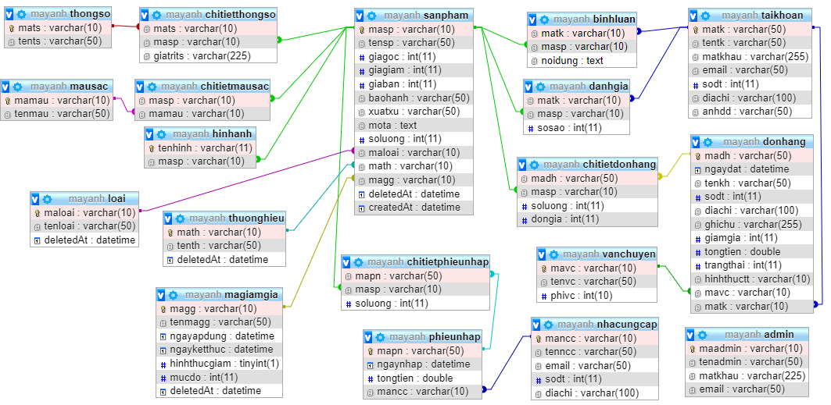

Hình 3-51: Sơ đồ logic dữ liệu

3.8.2 Mô tả các bảng dữ liệu

* Loại thực thể vai_tro

| **Mô tả: Loại thực thể vai trò của người dùng trong hệ thống.** | | | | | | |
| --- | --- | --- | --- | --- | --- | --- |
| **Thuộc tính** | **Kiểu** | **K** | **U** | **M** | **FK** | **Diễn giải** |
| ma_vai_tro | INT | x |  | x |  | Mã vai trò (khóa chính) |
| ten_vai_tro | VARCHAR(50) |  | x | x |  | Tên vai trò (duy nhất) |
| mo_ta | TEXT |  |  |  |  | Mô tả vai trò |

* Loại thực thể nguoi_dung

| **Mô tả: Loại thực thể về người dùng trong hệ thống.** | | | | | | |
| --- | --- | --- | --- | --- | --- | --- |
| **Thuộc tính** | **Kiểu** | **K** | **U** | **M** | **FK** | **Diễn giải** |
| ma_nguoi_dung | INT | x |  | x |  | Mã người dùng (khóa chính) |
| ma_vai_tro | INT |  |  | x | x | Mã vai trò (khóa ngoại) |
| ten_dang_nhap | VARCHAR(50) |  | x | x |  | Tên đăng nhập (duy nhất) |
| mat_khau | VARCHAR(255) |  |  | x |  | Mật khẩu |
| email | VARCHAR(100) |  | x | x |  | Email (duy nhất) |
| ho_ten | VARCHAR(100) |  |  | x |  | Họ tên người dùng |
| so_dien_thoai | VARCHAR(20) |  |  |  |  | Số điện thoại |
| trang_thai_hoat_dong | BOOLEAN |  |  |  |  | Trạng thái hoạt động (mặc định TRUE) |
| ngay_tao | TIMESTAMP |  |  |  |  | Ngày tạo tài khoản |

* Loại thực thể benh_nhan

| **Mô tả: Loại thực thể về bệnh nhân.** | | | | | | |
| --- | --- | --- | --- | --- | --- | --- |
| **Thuộc tính** | **Kiểu** | **K** | **U** | **M** | **FK** | **Diễn giải** |
| ma_benh_nhan | INT | x |  | x |  | Mã người dùng (khóa chính) |
| ma_nguoi_dung | INT |  |  | x | x | Mã người dùng (khóa chính) |
| ho_ten | VARCHAR(100) |  | x | x |  | Họ tên bênh nhân |
| ngay_sinh | DATE |  |  | x |  | Ngày sinh bệnh nhân |
| gioi_tinh | ENUM('NAM','NU') |  | x | x |  | Giới tính bệnh nhân |
| so_dien_thoai | VARCHAR(20) |  |  | x |  | Số điện thoại bệnh nhân |
| email | VARCHAR(100) |  |  |  |  | Email bệnh nhân |
| dia_chi | TEXT |  |  |  |  | Địa chỉ bệnh nhân |
| tien_su_benh | TEXT |  |  |  |  | Tiền sử bệnh của bệnh nhân |
| di_ung | TEXT |  |  |  |  | Dị ứng của bệnh nhân |
| ngay_tao | TIMESTAMP |  |  |  |  | Ngày tạo tài khoản |

* Loại thực thể bac_si

| **Mô tả: Loại thực thể về bác sĩ.** | | | | | | |
| --- | --- | --- | --- | --- | --- | --- |
| **Thuộc tính** | **Kiểu** | **K** | **U** | **M** | **FK** | **Diễn giải** |
| ma_bac_si | INT | x |  | x |  | Mã bác sĩ (khóa chính) |
| ma_nguoi_dung | INT |  |  | x | x | Mã người dùng (khóa ngoại) |
| chuyen_khoa | VARCHAR(100) |  |  |  |  | Chuyên khoa |
| so_nam_kinh_nghiem | INT |  |  |  |  | Số năm kinh nghiệm |
| trang_thai_lam_viec | BOOLEAN |  |  |  |  | Trạng thái làm việc (mặc định TRUE) |
| ngay_tao | TIMESTAMP |  |  |  |  | Ngày tạo hồ sơ bác sĩ |

* Loại thực thể dich_vu

| **Mô tả: Loại thực về các dịch vụ nha khoa.** | | | | | | |
| --- | --- | --- | --- | --- | --- | --- |
| **Thuộc tính** | **Kiểu** | **K** | **U** | **M** | **FK** | **Diễn giải** |
| ma_dich_vu | INT | x |  | x |  | Mã dịch vụ (khóa chính) |
| ten_dich_vu | VARCHAR(100) |  |  | x |  | Tên dịch vụ |
| mo_ta | TEXT |  |  |  |  | Mô tả dịch vụ |
| gia | DECIMAL (12,2) |  |  | x |  | Giá dịch vụ |
| thoi_gian_du_kien | INT |  |  | x |  | Thời gian dự kiến (phút) |
| trang_thai_hoat_dong | BOOLEAN |  |  |  |  | Trạng thái hoạt động (mặc định TRUE) |

* Loại thực thể trang_thai_lich_hen

| **Mô tả: Loại thực thể gồm những thông tin về thông số** | | | | | | |
| --- | --- | --- | --- | --- | --- | --- |
| **Thuộc tính** | **Kiểu** | **K** | **U** | **M** | **FK** | **Diễn giải** |
| ma_trang_thai | INT | x |  | x |  | Mã trạng thái (khóa chính) |
| ten_trang_thai | VARCHAR(50) |  | x | x |  | Tên trạng thái (duy nhất) |
| mo_ta | TEXT |  |  |  |  | Mô tả trạng thái |
| ma_mau | VARCHAR(10) |  |  |  |  | Mã màu hiển thị trên giao diện |

* Loại thực thể lich_hen

| **Mô tả: Loại thực thể về trạng thái của lịch hẹn.** | | | | | | |
| --- | --- | --- | --- | --- | --- | --- |
| **Thuộc tính** | **Kiểu** | **K** | **U** | **M** | **FK** | **Diễn giải** |
| ma_lich_hen | INT | x |  | x |  | Mã lịch hẹn (khóa chính) |
| ma_benh_nhan | INT |  |  | x | x | Mã bệnh nhân (khóa ngoại) |
| ma_bac_si | INT |  |  | x | x | Mã bác sĩ (khóa ngoại) |
| ma_dich_vu | INT |  |  |  | x | Mã dịch vụ (khóa ngoại, có thể NULL) |
| ngay_hen | DATE |  |  | x |  | Ngày hẹn |
| gio_bat_dau | TIME |  |  | x |  | Giờ bắt đầu |
| gio_ket_thuc | TIME |  |  | x |  | Giờ kết thúc |
| ma_trang_thai | INT |  |  | x | x | Mã trạng thái (khóa ngoại) |
| ghi_chu | TEXT |  |  |  |  | Ghi chú |
| ly_do | TEXT |  |  |  |  | Lý do hủy (nếu có) |
| ngay_tao | TIMESTAMP |  |  |  |  | Ngày tạo lịch hẹn |

* Loại thực thể benh_an

| **Mô tả: Loại thực thể về bệnh án của bệnh nhân.** | | | | | | |
| --- | --- | --- | --- | --- | --- | --- |
| **Thuộc tính** | **Kiểu** | **K** | **U** | **M** | **FK** | **Diễn giải** |
| ma_benh_an | INT | x |  | x |  | Mã bệnh án (khóa chính) |
| ma_lich_hen | INT |  |  |  | x | Mã lịch hẹn (khóa ngoại) |
| ma_benh_nhan | INT |  |  | x | x | Mã bệnh nhân (khóa ngoại) |
| ma_bac_si | INT |  |  | x | x | Mã bác sĩ (khóa ngoại) |
| ly_do_kham | TEXT |  |  |  |  | Lý do khám |
| chan_doan | TEXT |  |  |  |  | Chẩn đoán |
| ghi_chu_dieu_tri | TEXT |  |  |  |  | Ghi chú điều trị |
| ngay_tai_kham | DATE |  |  |  |  | Ngày tái khám |
| ngay_tao | TIMESTAMP |  |  |  |  | Ngày tạo bệnh án |

* Loai thực thể benh_an_dich_vu

| **Mô tả: Loại thực thể trung gian lưu trữ thông tin dịch vụ sử dụng trong bệnh án** | | | | | | |
| --- | --- | --- | --- | --- | --- | --- |
| **Thuộc tính** | **Kiểu** | **K** | **U** | **M** | **FK** | **Diễn giải** |
| id | INT | x |  | x |  | Mã định danh (khóa chính) |
| ma_benh_an | INT |  | x | x | x | Mã bệnh án (khóa ngoại) |
| ma_dich_vu | INT |  | x | x | x | Mã dịch vụ (khóa ngoại) |
| gia | DECIMAL (12,2) |  |  | x |  | Giá dịch vụ |

* Loại thực thể so_do_rang

| **Mô tả: Loại thực thể thông tin sơ đồ răng của bệnh nhân.** | | | | | | |
| --- | --- | --- | --- | --- | --- | --- |
| **Thuộc tính** | **Kiểu** | **K** | **U** | **M** | **FK** | **Diễn giải** |
| ma_so_do | INT | x |  | x |  | Mã sơ đồ răng (khóa chính) |
| ma_benh_nhan | INT |  |  | x | x | Mã bệnh nhân (khóa ngoại) |
| ngay_tao | TIMESTAMP |  |  |  |  | Ngày tạo sơ đồ răng |

* Loai thực thể chi_tiet_rang

| **Mô tả: Loại thực thể lưu trữ chi tiết tình trạng từng răng trong sơ đồ răng.** | | | | | | |
| --- | --- | --- | --- | --- | --- | --- |
| **Thuộc tính** | **Kiểu** | **K** | **U** | **M** | **FK** | **Diễn giải** |
| ma_chi_tiet_rang | INT | x |  | x |  | Mã chi tiết răng (khóa chính) |
| ma_so_do | INT |  |  | x | x | Mã sơ đồ răng (khóa ngoại) |
| so_rang | INT |  |  | x |  | Số răng theo hệ thống FDI (1-32) |
| tinh_trang_rang | VARCHAR (50) |  |  |  |  | Tình trạng răng |
| ghi_chu | TEXT |  |  |  |  | Ghi chú |
| nguoi_cap_nhat | INT |  |  |  | x | Mã người dùng cập nhật (khóa ngoại) |
| ngay_cap_nhat | TIMESTAMP |  |  |  |  | Ngày cập nhật |

* Loại thực thể phuong_thuc_thanh_toan

| **Mô tả: Loại thực thể thông tin về các phương thức thanh toán.** | | | | | | |
| --- | --- | --- | --- | --- | --- | --- |
| **Thuộc tính** | **Kiểu** | **K** | **U** | **M** | **FK** | **Diễn giải** |
| ma_phuong_thuc | INT | x |  | x |  | Mã phương thức (khóa chính) |
| ten_phuong_thuc | VARCHAR (50) |  | x | x |  | Tên phương thức (duy nhất) |
| mo_ta | TEXT |  |  |  |  | Mô tả phương thức |
| trang_thai_hoat_dong | BOOLEAN |  |  |  |  | Trạng thái hoạt động (mặc định TRUE) |

* Loại thực thể hoa_don

| **Mô tả: Loại thực thể lưu trữ thông tin về hóa đơn.** | | | | | | |
| --- | --- | --- | --- | --- | --- | --- |
| **Thuộc tính** | **Kiểu** | **K** | **U** | **M** | **FK** | **Diễn giải** |
| ma_hoa_don | INT | x |  | x |  | Mã hóa đơn (khóa chính) |
| ma_benh_nhan | INT |  |  | x | x | Mã bệnh nhân (khóa ngoại) |
| ma_lich_hen | INT |  |  |  | x | Mã lịch hẹn (khóa ngoại, có thể NULL) |
| tong_tien | DECIMAL (12,2) |  |  | x |  | Tổng tiền |
| thanh_tien | DECIMAL (12,2) |  |  | x |  | Thành tiền |
| ngay_hoa_don | TIMESTAMP |  |  |  |  | Ngày lập hóa đơn |
| trang_thai | ENUM |  |  |  |  | Trạng thái hóa đơn |
| nguoi_tao | INT |  |  |  | x | Mã người tạo (khóa ngoại) |
| ngay_tao | TIMESTAMP |  |  |  |  | Ngày tạo hóa đơn |

* Loại thực thể chi_tiet_hoa_don

| **Mô tả: Loại thực thể lưu trữ chi tiết các mục trong hóa đơn.** | | | | | | |
| --- | --- | --- | --- | --- | --- | --- |
| **Thuộc tính** | **Kiểu** | **K** | **U** | **M** | **FK** | **Diễn giải** |
| ma_muc | INT | x |  | x |  | Mã mục (khóa chính) |
| ma_hoa_don | INT |  |  | x | x | Mã hóa đơn (khóa ngoại) |
| ma_benh_an_dich_vu | INT |  |  |  | x | Mã bệnh án dịch vụ (khóa ngoại, có thể NULL) |
| mo_ta | VARCHAR (255) |  |  | x |  | Mô tả mục |
| so_luong | INT |  |  | x |  | Số lượng (mặc định 1) |
| don_gia | DECIMAL (12,2) |  |  | x |  | Đơn giá |
| thanh_tien | DECIMAL (12,2) |  |  | x |  | Thành tiền |
| ngay_tao | TIMESTAMP |  |  |  |  | Ngày tạo mục |

* Loại thực thể thanh_toan

| **Mô tả: Loại thực thể lưu trữ thông tin về các giao dịch thanh toán.** | | | | | | |
| --- | --- | --- | --- | --- | --- | --- |
| **Thuộc tính** | **Kiểu** | **K** | **U** | **M** | **FK** | **Diễn giải** |
| ma_thanh_toan | INT | x |  | x |  | Mã thanh toán (khóa chính) |
| ma_hoa_don | INT |  |  | x | x | Mã hóa đơn (khóa ngoại) |
| ma_phuong_thuc | INT |  |  | x | x | Mã phương thức thanh toán (khóa ngoại) |
| so_tien | DECIMAL(12,2) |  |  | x |  | Số tiền thanh toán |
| ngay_thanh_toan | TIMESTAMP |  |  |  |  | Ngày thanh toán |
| trang_thai_thanh_toan | ENUM |  |  |  |  | Trạng thái thanh toán |
| nguoi_tao | INT |  |  |  | x | Mã người tạo (khóa ngoại) |
| ngay_tao | TIMESTAMP |  |  |  |  | Ngày tạo giao dịch |

* Loại thực thể loai_thuoc

| **Mô tả: Loại thực thể lưu thông tin về loại thuốc.** | | | | | | |
| --- | --- | --- | --- | --- | --- | --- |
| **Thuộc tính** | **Kiểu** | **K** | **U** | **M** | **FK** | **Diễn giải** |
| ma_loai_thuoc | INT | x |  | x |  | Mã loại thuốc (khóa chính) |
| ten_loai_thuoc | VARCHAR(100) |  | x | x |  | Tên loại thuốc (duy nhất) |
| mo_ta | TEXT |  |  |  |  | Mô tả loại thuốc |

* Loại thực thể nha_cung_cap

| **Mô tả: Loại thực thể lưu trữ thông tin về nhà cung cấp thuốc.** | | | | | | |
| --- | --- | --- | --- | --- | --- | --- |
| **Thuộc tính** | **Kiểu** | **K** | **U** | **M** | **FK** | **Diễn giải** |
| ma_nha_cung_cap | INT | x |  | x |  | Mã nhà cung cấp (khóa chính) |
| ten_nha_cung_cap | VARCHAR (100) |  |  | x |  | Tên nhà cung cấp |
| dia_chi | TEXT |  |  |  |  | Địa chỉ |
| so_dien_thoai | VARCHAR (20) |  |  |  |  | Số điện thoại |
| email | VARCHAR (100) |  |  |  |  | Email |
| nguoi_lien_he | VARCHAR (100) |  |  |  |  | Người liên hệ |
| ghi_chu | TEXT |  |  |  |  | Ghi chú |
| trang_thai_hoat_dong | BOOLEAN |  |  |  |  | Trạng thái hoạt động (mặc định TRUE) |
| ngay_tao | TIMESTAMP |  |  |  |  | Ngày tạo nhà cung cấp |

* Loại thực thể thuoc

| **Mô tả: Loại thực thể lưu trữ thông tin chi tiết về thuốc.** | | | | | | |
| --- | --- | --- | --- | --- | --- | --- |
| **Thuộc tính** | **Kiểu** | **K** | **U** | **M** | **FK** | **Diễn giải** |
| ma_thuoc | INT | x |  | x |  | Mã thuốc (khóa chính) |
| ma_loai_thuoc | INT |  |  |  | x | Mã loại thuốc (khóa ngoại, có thể NULL) |
| ten_thuoc | VARCHAR(100) |  |  | x |  | Tên thuốc |
| ma_atc | VARCHAR(10) |  |  |  |  | Mã ATC (WHO) |
| ma_ndc | VARCHAR(20) |  |  |  |  | Mã NDC (US FDA) |
| ma_rxnorm | VARCHAR(20) |  |  |  |  | Mã RxNorm (US) |
| ma_snomed | VARCHAR(20) |  |  |  |  | Mã SNOMED CT |
| ma_product | VARCHAR(100) |  |  |  |  | Mã sản phẩm |
| ma_gtin | VARCHAR(14) |  |  |  |  | Mã GTIN (mã vạch toàn cầu) |
| hoat_chat | VARCHAR(255) |  |  |  |  | Thành phần hoạt chất |
| ham_luong | VARCHAR(100) |  |  |  |  | Hàm lượng |
| nha_san_xuat | VARCHAR(100) |  |  |  |  | Nhà sản xuất |
| nuoc_san_xuat | VARCHAR(50) |  |  |  |  | Nước sản xuất |
| dang_bao_che | VARCHAR(50) |  |  |  |  | Dạng bào chế |
| don_vi_tinh | VARCHAR(50) |  |  | x |  | Đơn vị tính |
| duong_dung | VARCHAR(100) |  |  |  |  | Đường dùng |
| huong_dan_su_dung | TEXT |  |  |  |  | Hướng dẫn sử dụng |
| cach_bao_quan | TEXT |  |  |  |  | Cách bảo quản |
| phan_loai_don_thuoc | VARCHAR(50) |  |  |  |  | Phân loại đơn thuốc |
| chong_chi_dinh | TEXT |  |  |  |  | Chống chỉ định |
| tac_dung_phu | TEXT |  |  |  |  | Tác dụng phụ |
| tuong_tac_thuoc | TEXT |  |  |  |  | Tương tác thuốc |
| nhom_thuoc_thai_ky | VARCHAR(5) |  |  |  |  | Nhóm thuốc thai kỳ (FDA) |
| gia | DECIMAL(12,2) |  |  | x |  | Giá bán |
| so_luong_ton | INT |  |  | x |  | Số lượng tồn kho |
| nguong_canh_bao | INT |  |  |  |  | Ngưỡng cảnh báo tồn kho |
| trang_thai_hoat_dong | BOOLEAN |  |  |  |  | Trạng thái hoạt động (mặc định TRUE) |
| ngay_tao | TIMESTAMP |  |  |  |  | Ngày tạo thuốc |
| ngay_cap_nhat | TIMESTAMP |  |  |  |  | Ngày cập nhật thuốc |

* Loại thực thể nhap_thuoc

| **Mô tả: Loại thực thể lưu trữ thông tin về các đợt nhập thuốc.** | | | | | | |
| --- | --- | --- | --- | --- | --- | --- |
| **Thuộc tính** | **Kiểu** | **K** | **U** | **M** | **FK** | **Diễn giải** |
| ma_nhap_thuoc | INT | x |  | x |  | Mã nhập thuốc (khóa chính) |
| ma_nha_cung_cap | INT |  |  | x | x | Mã nhà cung cấp (khóa ngoại) |
| ma_nguoi_dung | INT |  |  | x | x | Mã người dùng (khóa ngoại) |
| ngay_nhap | DATE |  |  | x |  | Ngày nhập thuốc |
| tong_tien | DECIMAL(12,2) |  |  | x |  | Tổng tiền nhập |
| ghi_chu | TEXT |  |  |  |  | Ghi chú |
| ngay_tao | TIMESTAMP |  |  |  |  | Ngày tạo bản ghi nhập |

* Loại thực thể chi_tiet_nhap_thuoc

| **Mô tả: Loại thực thể lưu trữ** **chi tiết các mục trong đợt nhập thuốc.** | | | | | | |
| --- | --- | --- | --- | --- | --- | --- |
| **Thuộc tính** | **Kiểu** | **K** | **U** | **M** | **FK** | **Diễn giải** |
| ma_chi_tiet | INT | x |  | x |  | Mã chi tiết nhập (khóa chính) |
| ma_nhap_thuoc | INT |  |  | x | x | Mã nhập thuốc (khóa ngoại) |
| ma_thuoc | INT |  |  | x | x | Mã thuốc (khóa ngoại) |
| so_luong | INT |  |  | x |  | Số lượng nhập |
| don_gia | DECIMAL (12,2) |  |  | x |  | Đơn giá |
| thanh_tien | DECIMAL (12,2) |  |  | x |  | Thành tiền |
| han_su_dung | DATE |  |  |  |  | Hạn sử dụng |
| so_lo | VARCHAR (50) |  |  |  |  | Số lô |
| ngay_tao | TIMESTAMP |  |  |  |  | Ngày tạo chi tiết nhập |

* Loại thực thể don_thuoc

| **Mô tả: Loại thực thể lưu trữ thông tin về đơn thuốc.** | | | | | | |
| --- | --- | --- | --- | --- | --- | --- |
| **Thuộc tính** | **Kiểu** | **K** | **U** | **M** | **FK** | **Diễn giải** |
| ma_muc | INT | x |  | x |  | Mã mục (khóa chính) |
| ma_hoa_don | INT |  |  | x | x | Mã hóa đơn (khóa ngoại) |
| ma_benh_an_dich_vu | INT |  |  |  | x | Mã bệnh án dịch vụ (khóa ngoại, có thể NULL) |
| mo_ta | VARCHAR (255) |  |  | x |  | Mô tả mục |
| so_luong | INT |  |  | x |  | Số lượng (mặc định 1) |
| don_gia | DECIMAL (12,2) |  |  | x |  | Đơn giá |
| thanh_tien | DECIMAL (12,2) |  |  | x |  | Thành tiền |
| ngay_tao | TIMESTAMP |  |  |  |  | Ngày tạo mục |

* Loại thực thể tuong_tac_thuoc

| **Mô tả: Loại thực thể lưu trữ về tương tác giữa các loại thuốc.** | | | | | | |
| --- | --- | --- | --- | --- | --- | --- |
| **Thuộc tính** | **Kiểu** | **K** | **U** | **M** | **FK** | **Diễn giải** |
| ma_tuong_tac | INT | x |  | x |  | Mã tương tác (khóa chính) |
| ma_thuoc_1 | INT |  | x | x | x | Mã thuốc 1 (khóa ngoại) |
| ma_thuoc_2 | INT |  | x | x | x | Mã thuốc 2 (khóa ngoại) |
| muc_do_nghiem_trong | ENUM |  |  | x |  | Mức độ nghiêm trọng |
| mo_ta | TEXT |  |  | x |  | Mô tả tương tác |
| khuyen_nghi | TEXT |  |  |  |  | Khuyến nghị |
| ma_ref_ext | VARCHAR(50) |  |  |  |  | Mã tham chiếu từ API bên ngoài |
| ngay_tao | TIMESTAMP |  |  |  |  | Ngày tạo tương tác |

**K**: key; **U**: unique; **M**: mandatory (not null); **FK**: foreign key

Chương 4. TRIỂN KHAI VÀ XÂY DỰNG ỨNG DỤNG

4.1 GIAO DIỆN NGƯỜI DÙNG

4.1.1 Trang chủ



Hình 4-1: Trang chủ

4.1.2 Chức năng đăng nhập đăng ký

Xây dựng một trang đăng nhập và đăng ký để xác thực người dùng truy cập vào trang web.

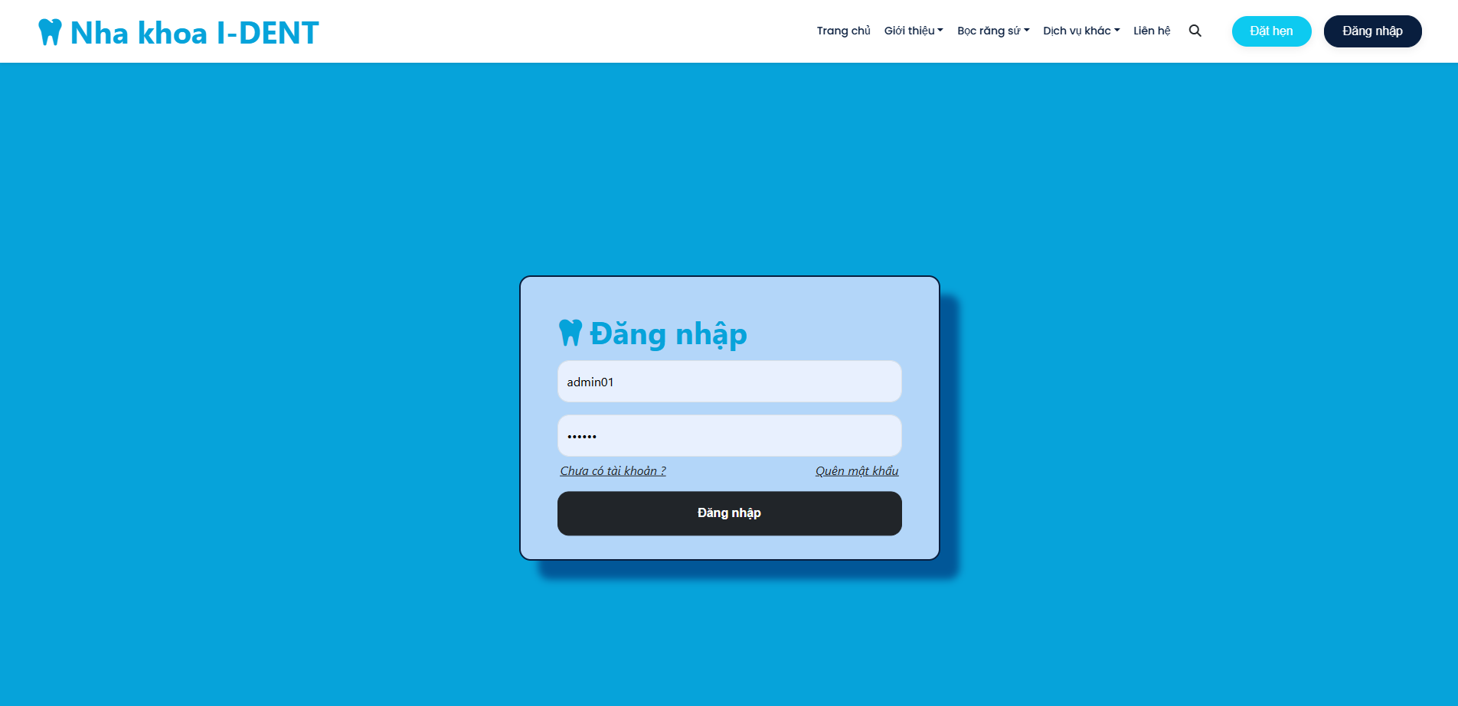

Hình 4-2: Chức năng đăng ký

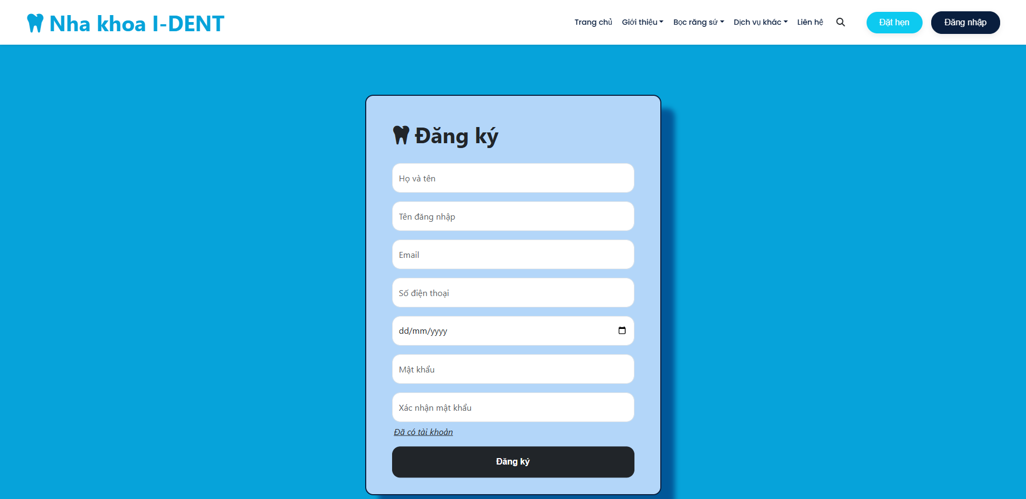

Hình 4-3: Chức năng đăng nhập

4.1.3 Chức năng đặt lịch hẹn

Chức năng đặt lịch được sử dụng bởi khách hàng đã đăng ký làm thành viên. Với khách vãng lai muốn đặt lịch phải thực hiện chức năng đăng ký tài khoản và đăng nhập trước. Người dùng chọn dịch vụ, bác sĩ và thời gian mà mình muốn hẹn.

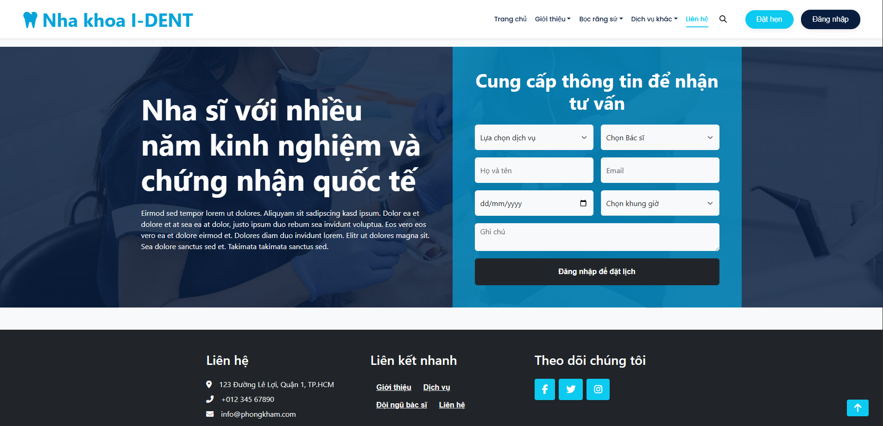

Hình 4-4: Trang đặt lịch hẹn

4.1.4 Chức năng quản lý thông tin cá nhân

Cho phép người dùng xem, chỉnh sửa và cập nhật các thông tin cá nhân của mình như họ tên, ngày sinh, giới tính, số điện thoại, email, địa chỉ

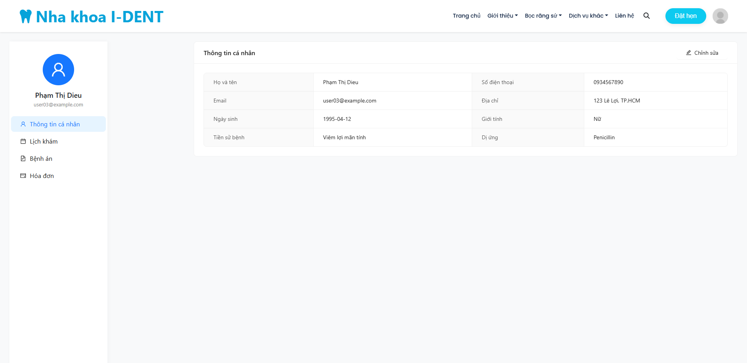

Hình 4-6: Trang thông tin cá nhân.

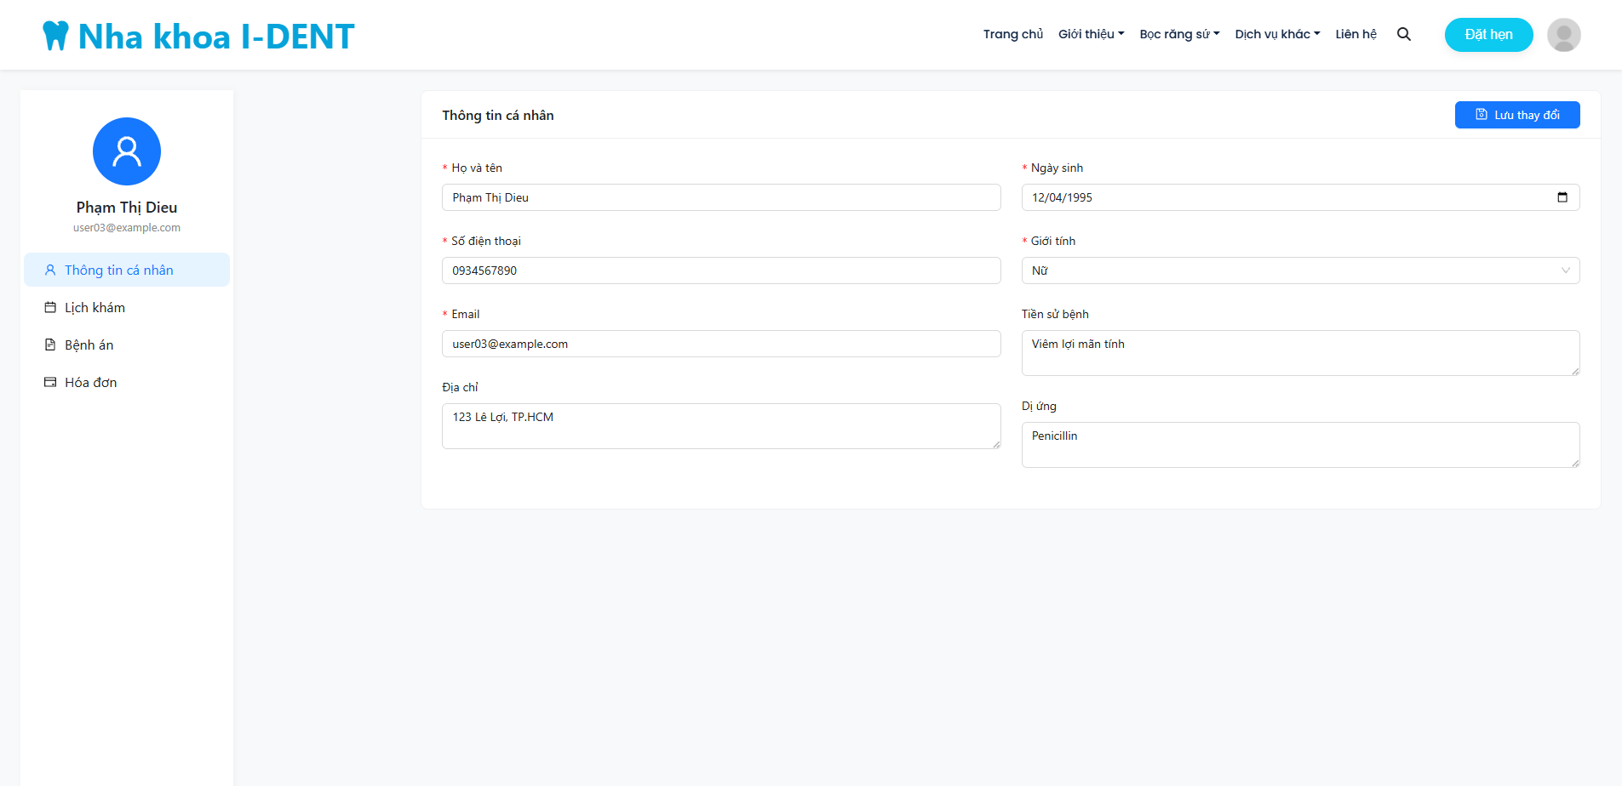

Hình 4-7: Trang chỉnh sửa thông tin cá nhân.

4.1.5 Chức năng quản lí lịch hẹn

Cho phép người dùng (bệnh nhân hoặc quản trị viên) xem, tạo mới, chỉnh sửa hoặc hủy lịch hẹn khám với phòng khám. Hỗ trợ theo dõi tình trạng lịch hẹn và sắp xếp thời gian hợp lý.

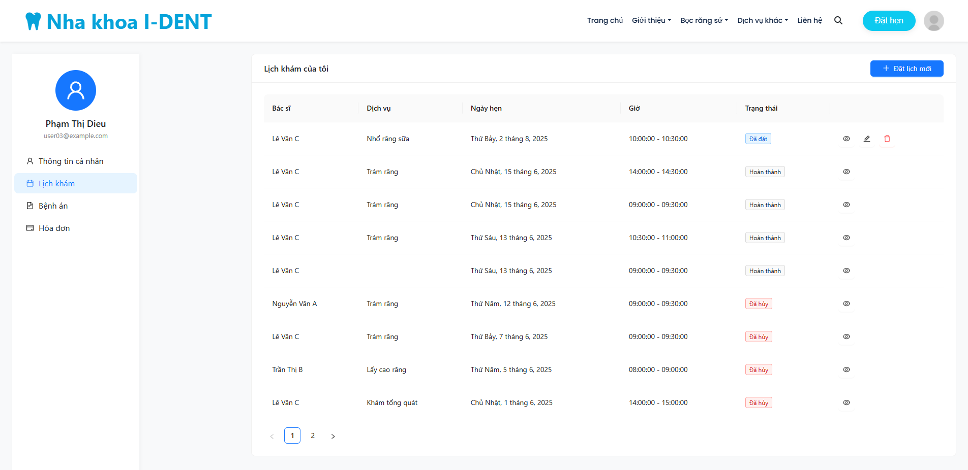

Hình 4-8: Chức năng quản lí lịch hẹn.

4.1.6 Chức năng quản lí bệnh án

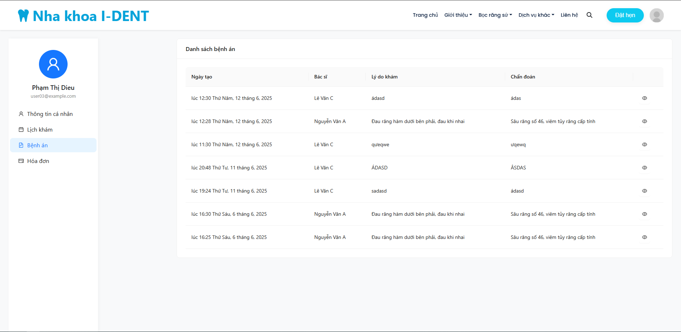Cho phép bệnh nhân xem lại thông tin bệnh án sau mỗi lần khám bệnh tại phòng khám, bao gồm: chẩn đoán, dịch vụ đã thực hiện, thuốc đã kê và bác sĩ điều trị.

Hình 4-9: Chức năng quản lí bệnh án

4.1.7 Chức năng quản lí hóa đơn

Giúp bệnh nhân xem lại các hóa đơn thanh toán cho các dịch vụ khám chữa bệnh đã sử dụng, bao gồm chi tiết chi phí, phương thức thanh toán và trạng thái thanh toán

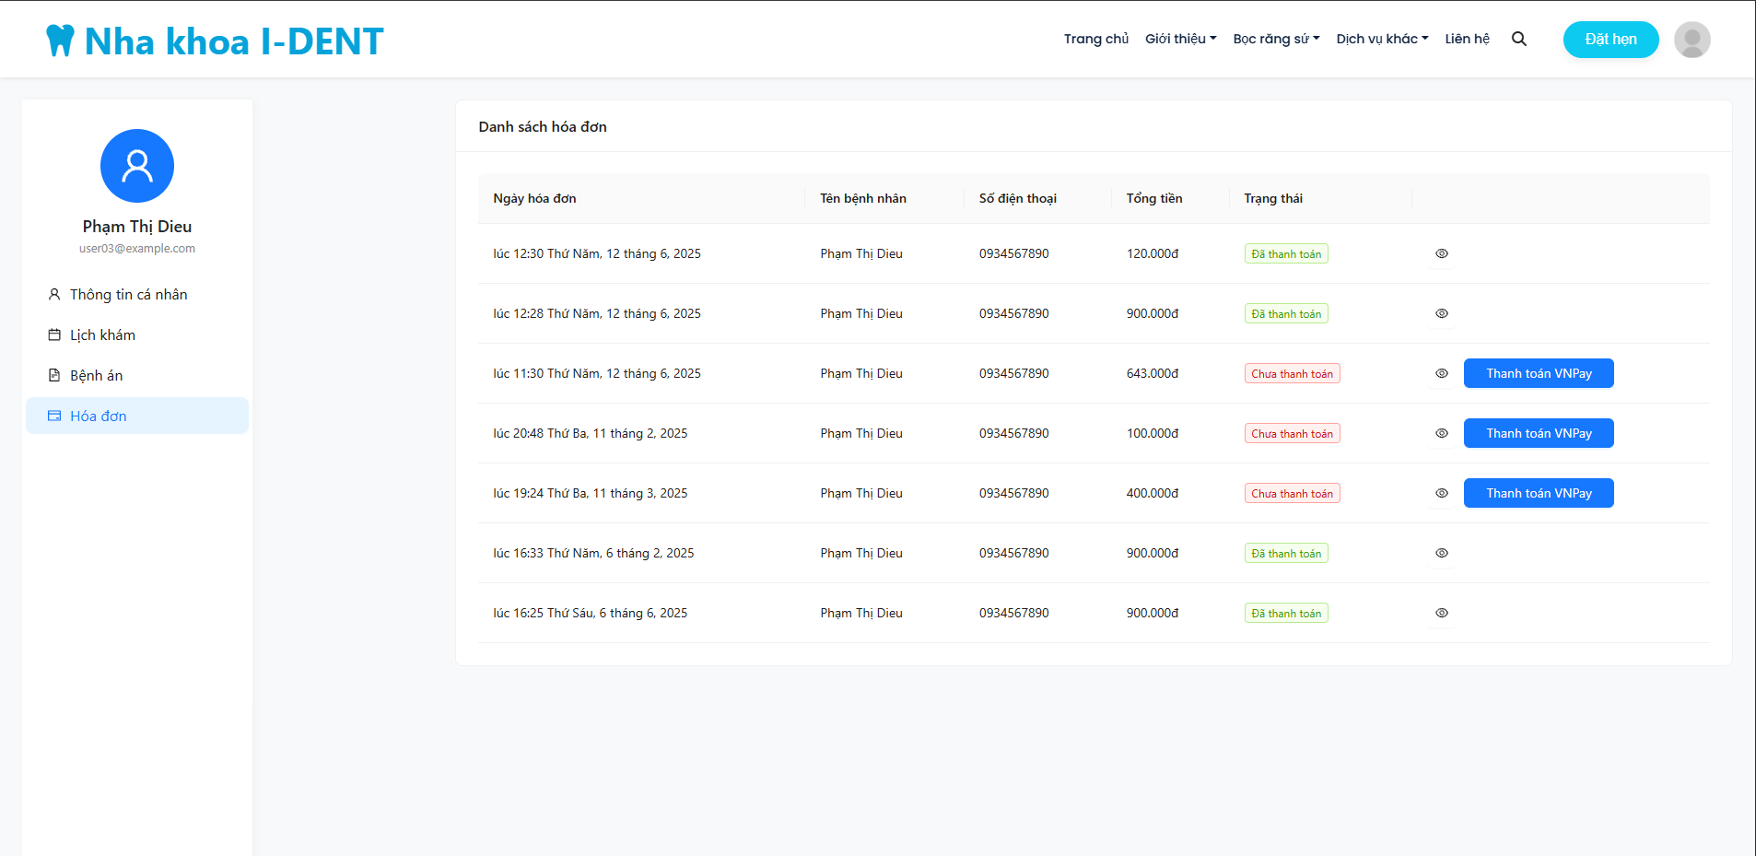

Hình 4-10: Chức năng quản lí hóa đơn.

4.1.8 Chức năng thanh toán online bằng VNPay

Xem lại các giao dịch mua hàng mà khách hàng đã thực hiện và trạng thái của nó. Chỉ với đơn hàng chờ xác nhận thì khách hàng có thể hủy đơn hàng, còn những đơn hàng khác khách hàng không thể hủy.

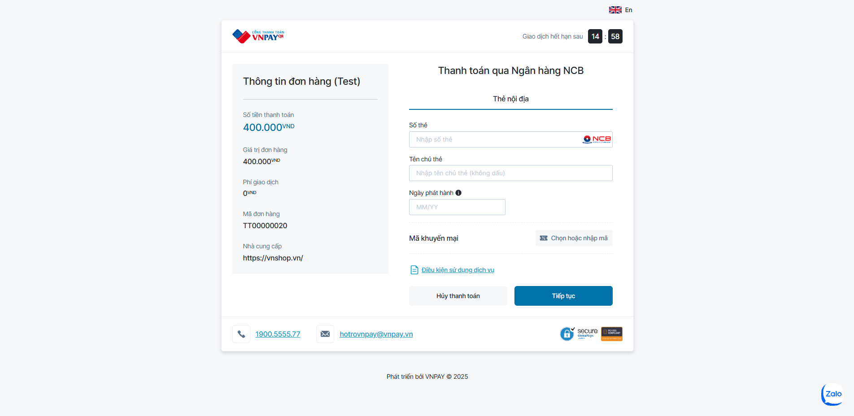

Hình 4-11: thanh toán online bằng VNPay

4.2 GIAO DIỆN TRANG Bác sĩ

1. Trang chủ

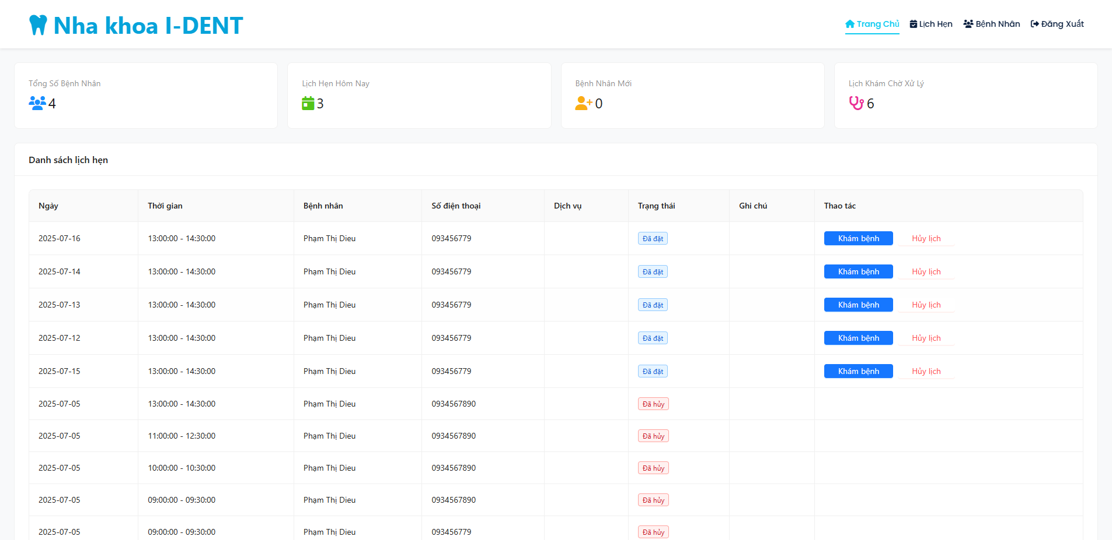

Hình 4-12: Trang chủ của Bác sĩ.

1. Trang quản lí lịch hẹn

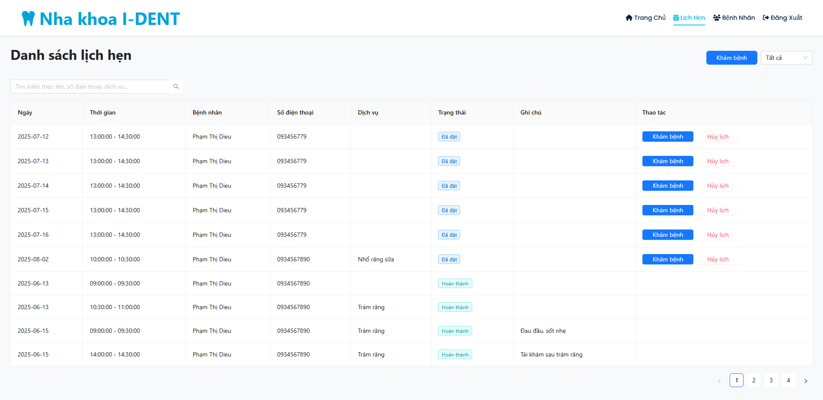

Hình 4-13: Trang quản lí lịch hẹn của Bác sĩ.

1. Trang khám bệnh

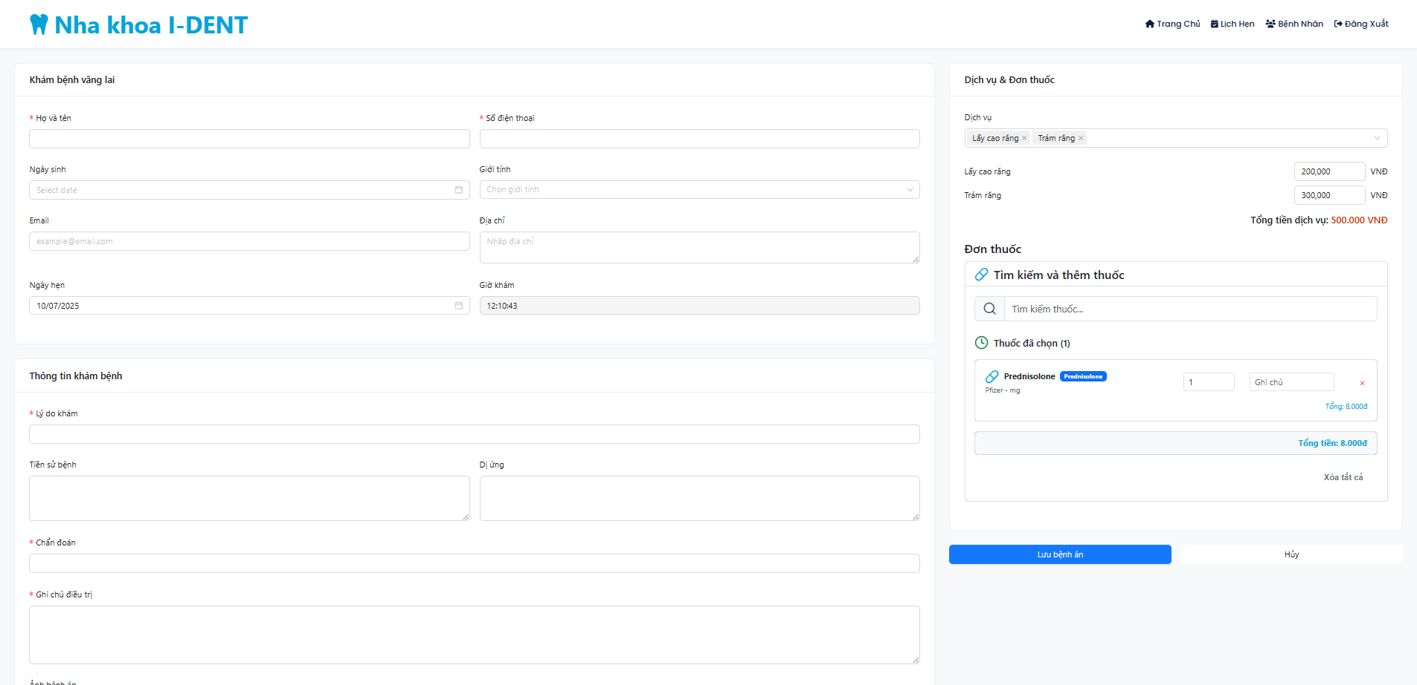

Hình 4-14: Trang khám bệnh của Bác sĩ.

1. Trang quản lí bệnh án

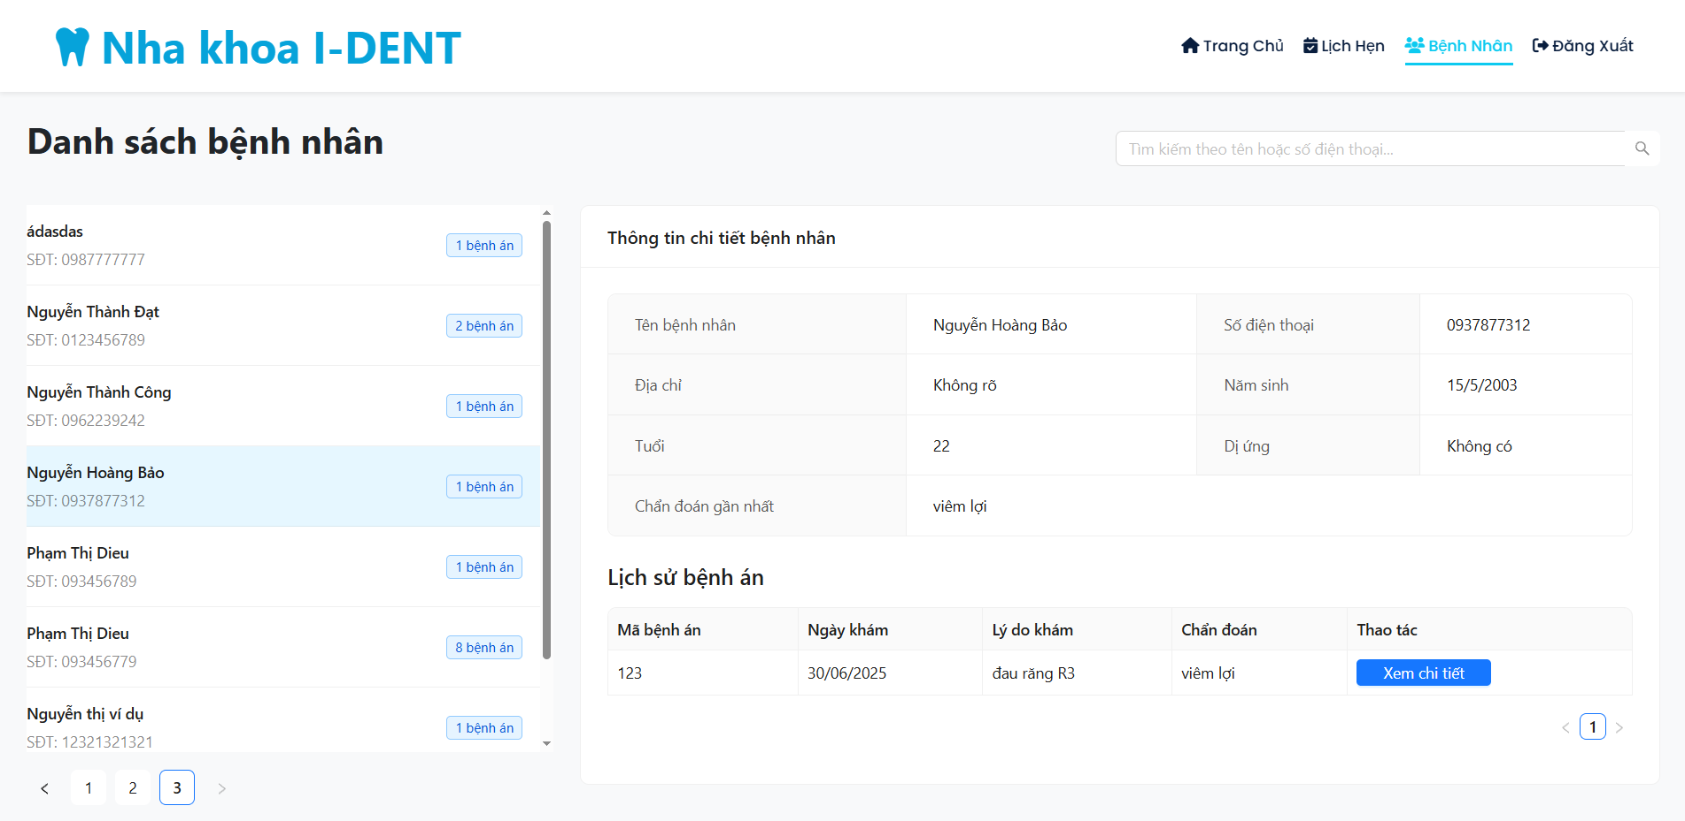

Hình 4-15: Trang quản lí bệnh án của Bác sĩ.

4.3 GIAO DIỆN TRANG QUẢN TRỊ

4.3.1 Trang chủ

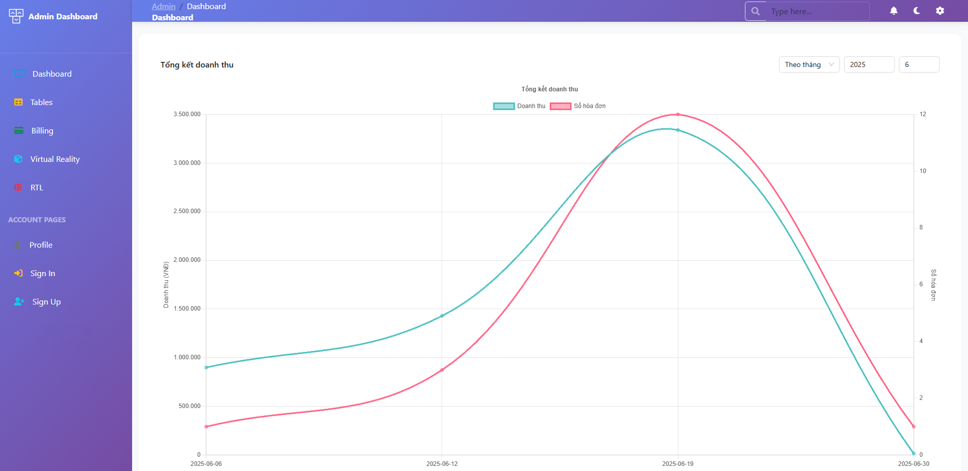

Hình 4-16: Trang chủ Admin

4.2.2 Trang quản lí người dùng

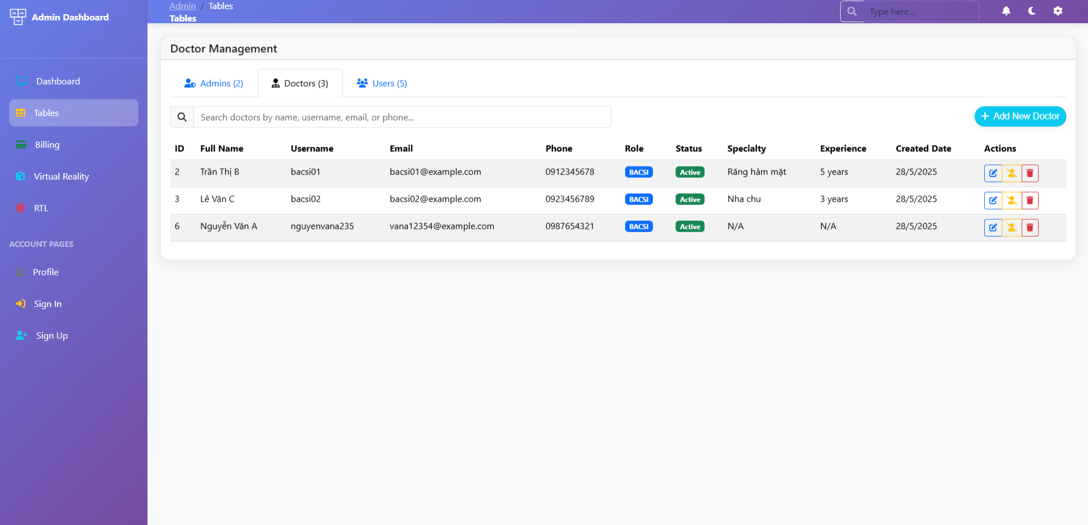

Hình 4-17: Trang quản lí người dùng của Admin

4.2.3 Trang quản lí hóa đơn

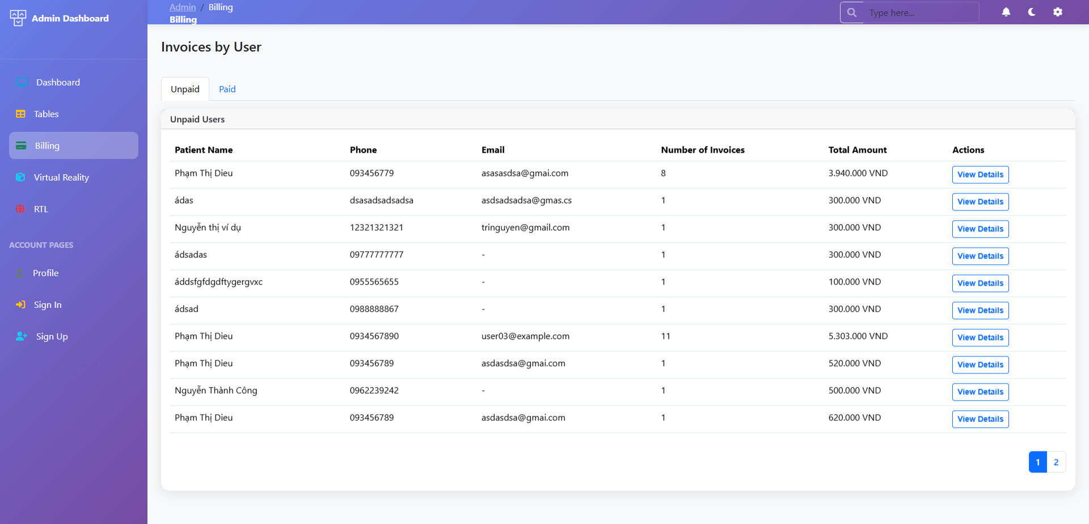

Hình 4-18: Trang quản lí hóa đơn của Admin

4.4 XÂY DỰNG CHỨC NĂNG QUẢN TRỊ

Chức năng quản trị bao gồm quản lý các thành phần dữ liệu của website như dịch vụ, người dung, lịch hẹn, doanh thu…Các bảng dữ liệu được hiển thị dưới dạng danh sách để dễ dàng theo dõi và quản lý. Với các chức năng chính cần thiết cho quản trị là thêm, sửa và quản lý sản phẩm của cửa hang dịch vụ của phòn khám.

4.3.1 Chức năng thêm người dùng

Ở chức năng này chúng ta có thể thêm dịch vụ mà mình muốn kinh doanh trên trang web.

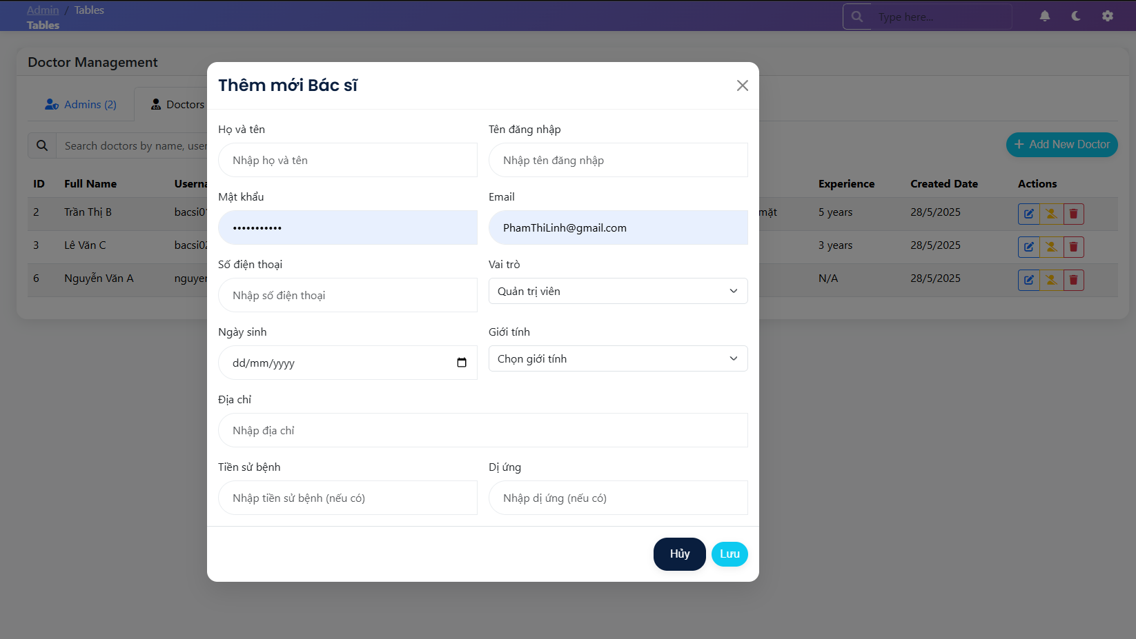

Hình 4-16: Chức năng thêm người dùng

4.3.2 Chức năng sửa dịch vụ

Ở chức năng này chúng ta sẽ nhìn thấy thông tin của dịch vụ ở dạng form và ta có thể sửa tên dịch vụ mà mình đang kinh doanh.

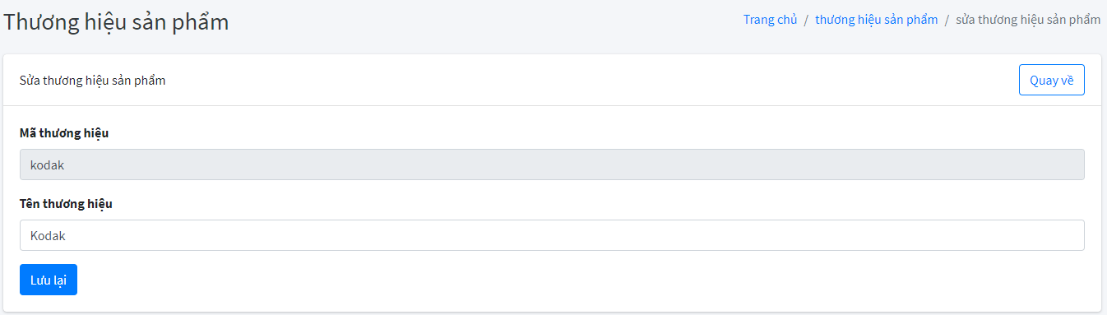

Hình 4-17: Chức năng sửa thương hiệu sản phẩm

4.3.3 Chức năng xóa dịch vụ

Ở chức năng này chúng ta có thể xóa dịch vụ vào thùng rác khi ta không còn sử dụng dịch vụ này.

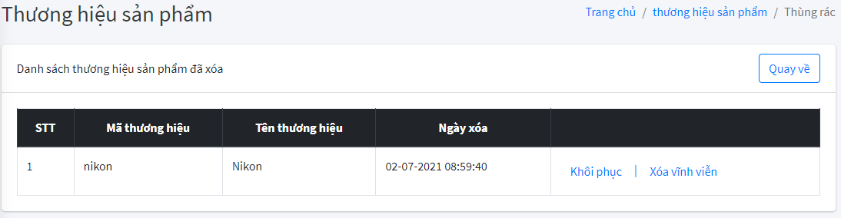

Hình 4-18: Chức năng xóa thương hiệu sản phẩm

4.3.4 Chức năng liệt kê người dùng

Ở chức năng này chúng ta sẽ nhìn thấy danh sách người dung đã và đang sử dụng trang web của chúng ta.

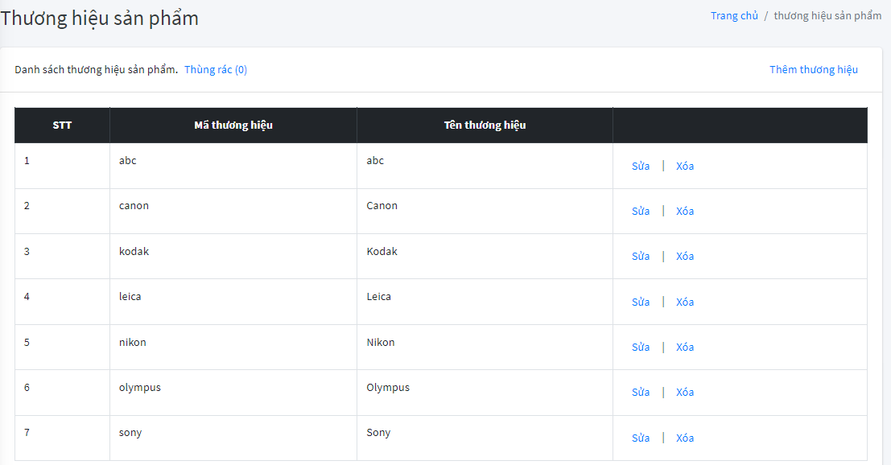

Hình 4-19: Chức năng liệt kê thương hiệu sản phẩm

4.3.5 Chức năng them người dùng

Ở chức năng này chúng ta có thể thêm tài khoản của người dùng tham gia vào website phòng khám của mình.

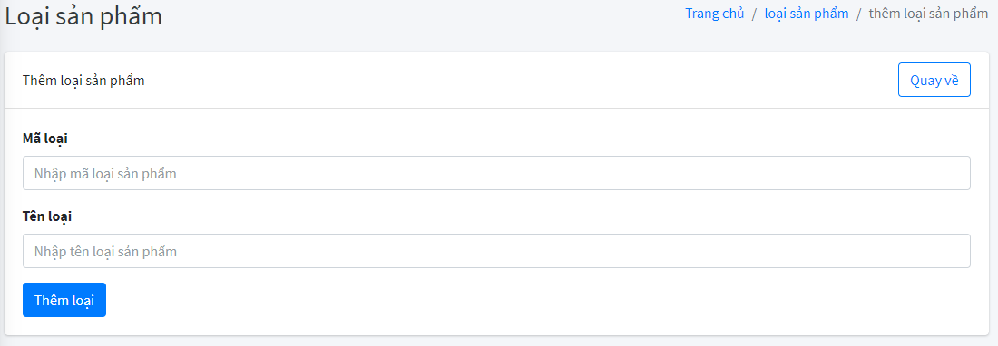

Hình 4-20: Chức năng thêm loại sản phẩm

4.3.6 Chức năng sửa thông tin người dùng

Ở chức năng này chúng ta sẽ nhìn thấy thông tin của người dùng và có thể sửa lại các thông tin.

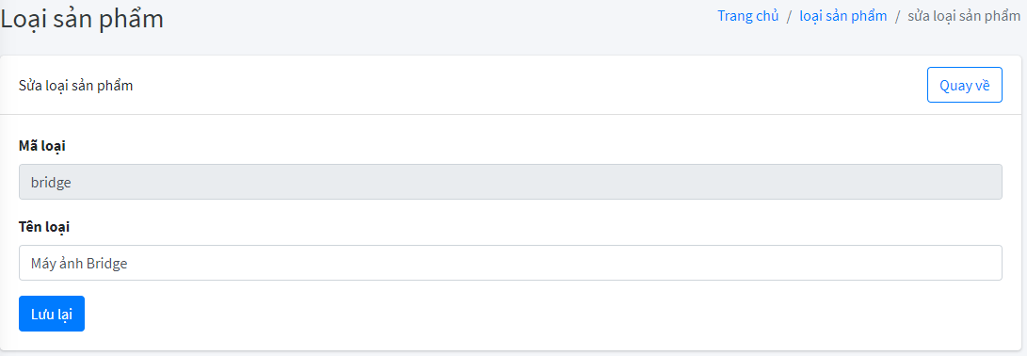

Hình 4-21: Chức năng sửa loại sản phẩm

4.3.7 Chức năng xóa người dùng

Ở chức năng này chúng ta có thể xóa loại sản phẩm vào thùng rác khi ta không còn kinh doanh về nó.

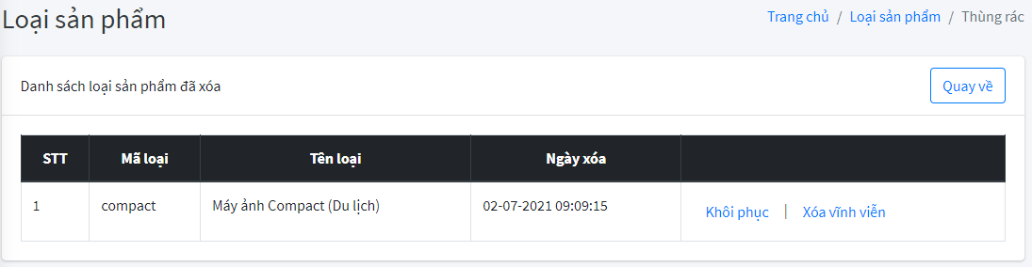

Hình 4-22: Chức năng sửa loại sản phẩm

4.3.8 Chức năng liệt kê loại sản phẩm

Ở chức năng này chúng ta có thể cho hiển thị các loại sản phẩm ví dụ như máy ảnh Bridge, máy ảnh Compact (Du lịch),...

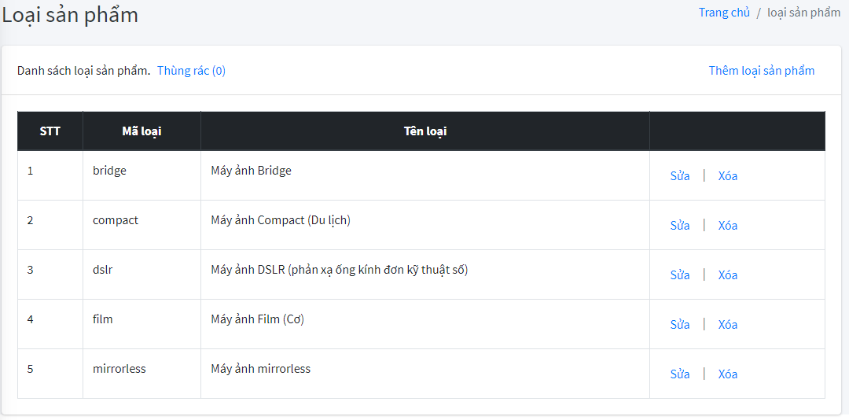

Hình 4-23: Chức năng liệt kê loại sản phẩm

4.3.9 Chức năng thêm sản phẩm

Ở chức năng này chúng ta có thể thêm vào sản phẩm máy ảnh mà shop chúng ta đang kinh doanh. Chúng ta có thể thêm vào như là tên sản phẩm, giá sản phẩm, giá khuyến mãi, hình ảnh sản phẩm,…Sau đó nhấn vào nút thêm sản phẩm thì sản phẩm sẽ được upload lên website cho khách hàng mua.

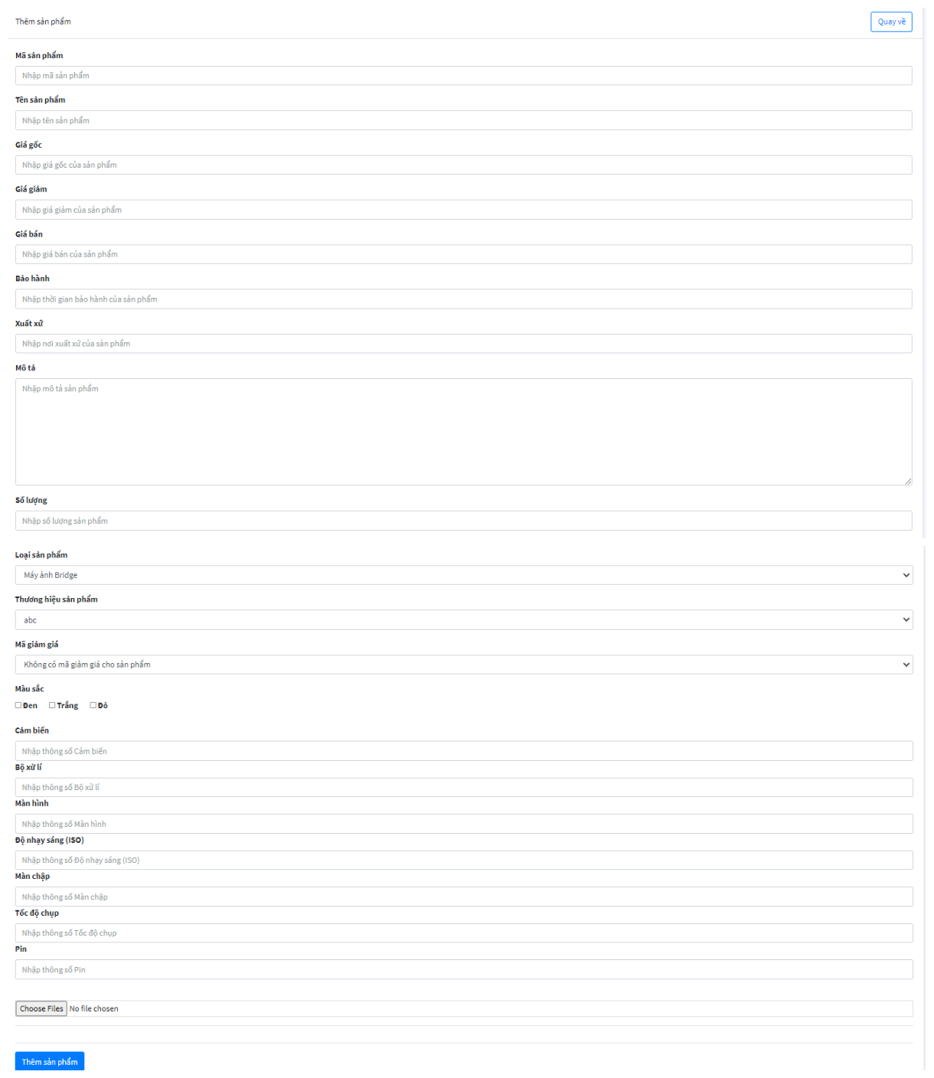

Hình 4-24: Chức năng thêm sản phẩm

4.3.10 Chức năng sửa sản phẩm

Ở chức năng này chúng ta sẽ nhìn thấy thông tin của sản phẩm ở dạng form và ta có thể sửa lại thông tin của sản phẩm đó.

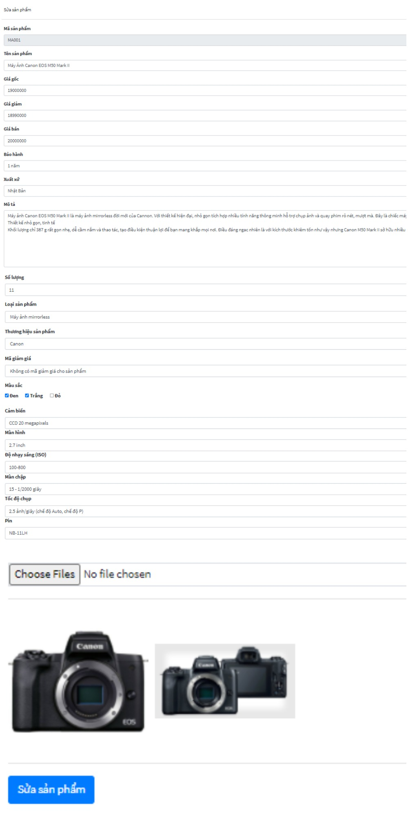

Hình 4-25: Sửa sản phẩm tại cửa hàng

4.3.11 Chức năng xóa sản phẩm

Ở chức năng này chúng ta sẽ chọn sản phẩm muốn xóa và nó sẽ chuyển loại sản phẩm ta xóa vào thùng rác.

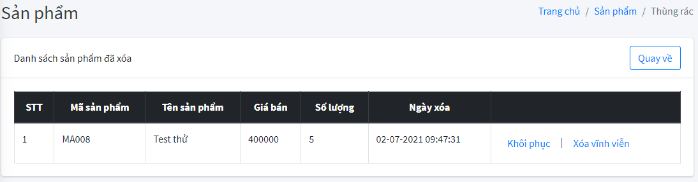

Hình 4-26: Chức năng xóa sản phẩm

4.3.12 Chức năng liệt kê sản phẩm

Ở chức năng này sẽ liệt kê tất cả các sản phẩm mà website đang kinh doanh.

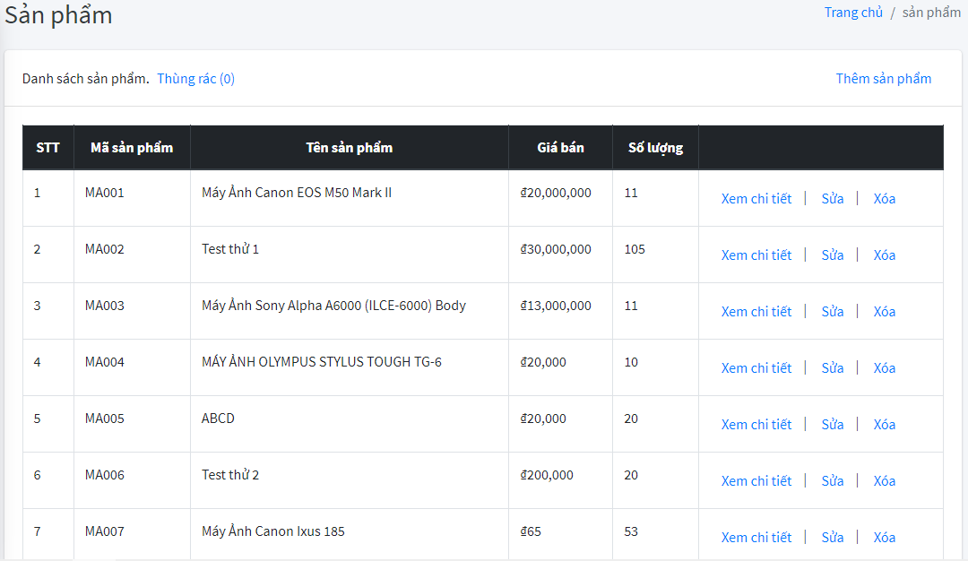

Hình 4-27: Liệt kê sản phẩm tại cửa hàng

4.3.13 Chức năng xem chi tiết sản phẩm

Ở chức năng này chúng ta sẽ chọn sản phẩm muốn xem thông tin chi tiết và nó hiển thị ra thông tin chi tiết của sản phẩm đó.

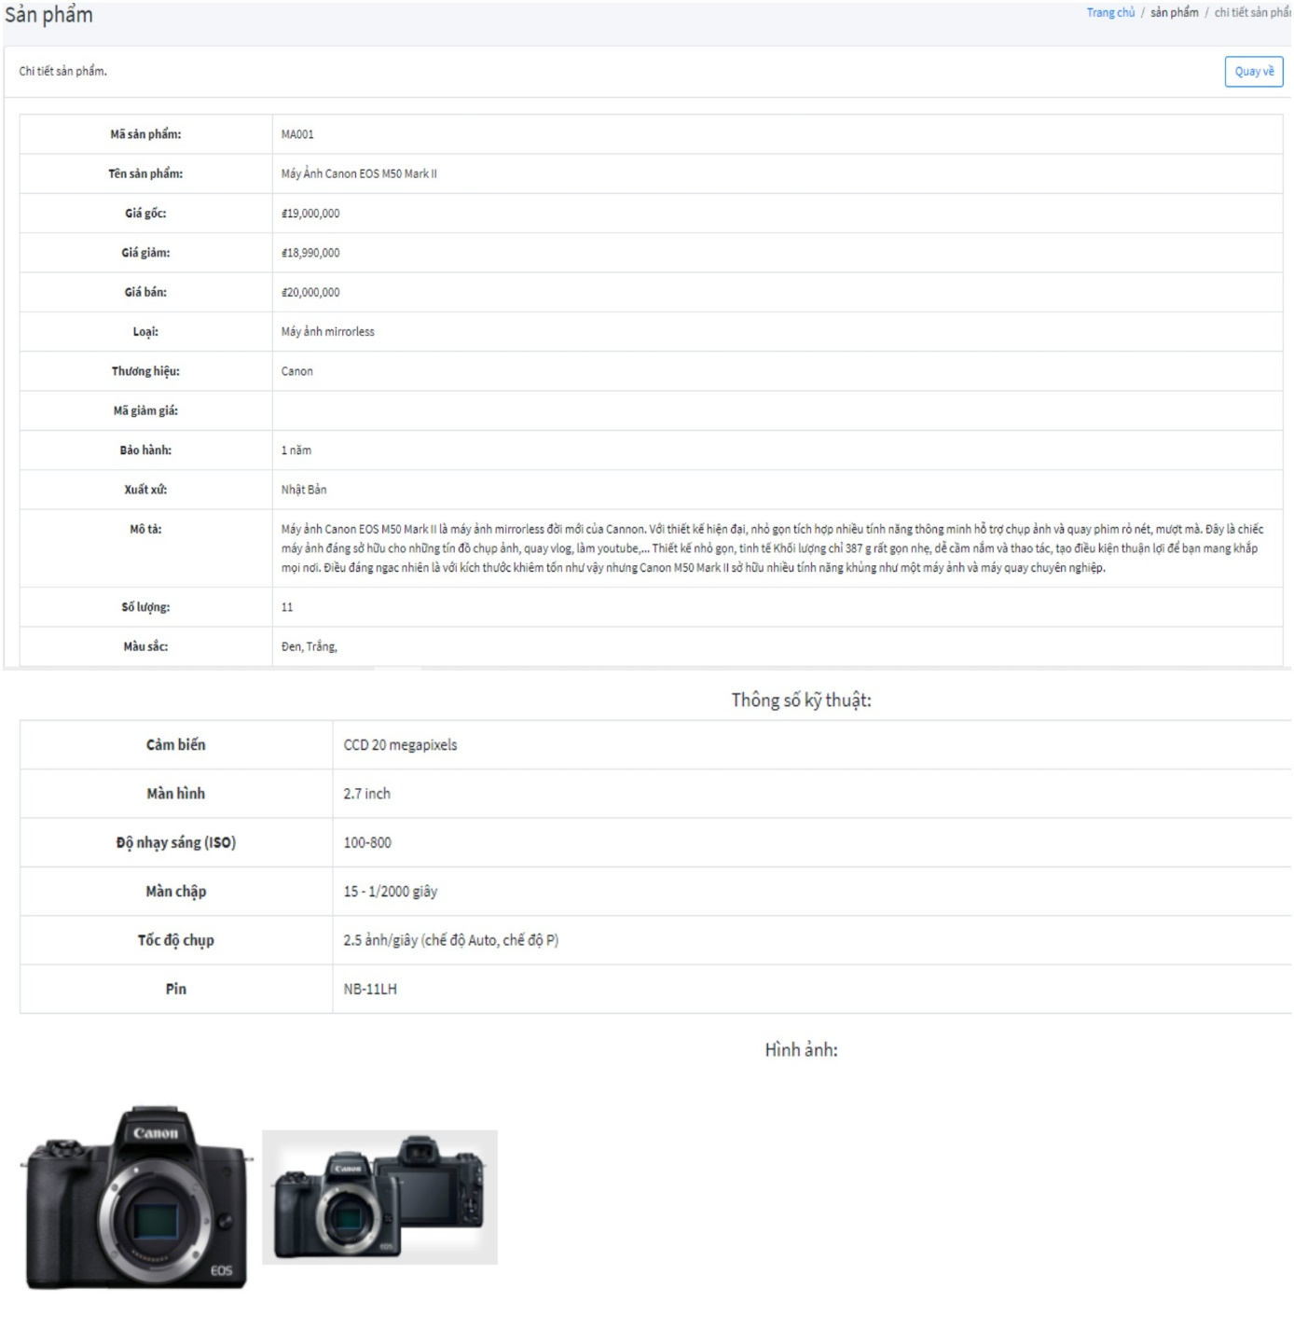

Hình 4-28: Chức năng xem chi tiết sản phẩm

4.3.14 Chức năng quản lý đơn hàng

Ở chức năng này chúng ta sẽ quản lý các đơn hàng mà khách hàng đã tiến hành mua, ta có thể xem chi tiết và thay đổi trạng thái của đơn hàng đó.

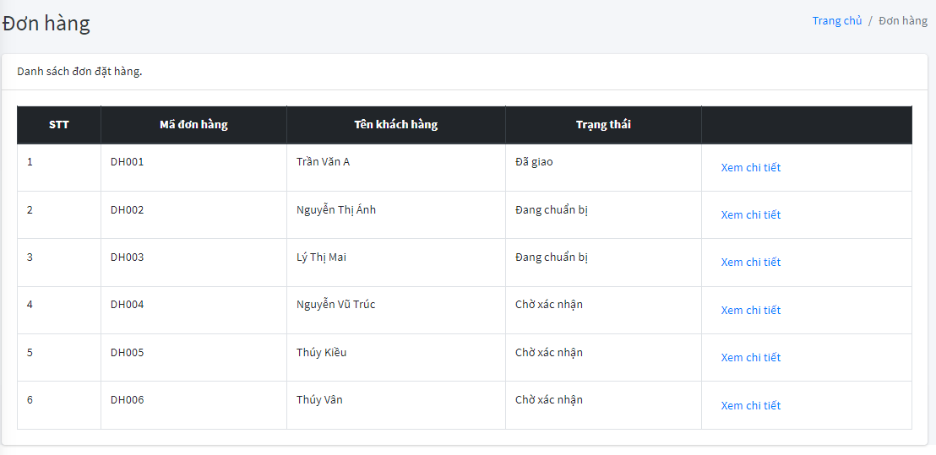

Hình 4-29: Danh sách đơn hàng

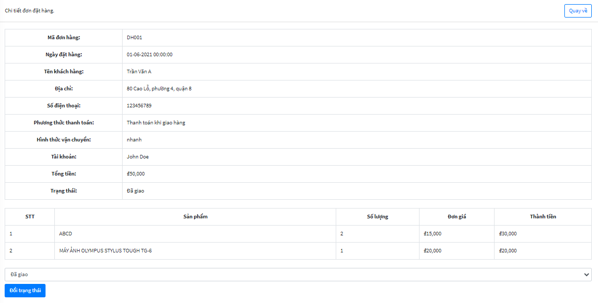

Hình 4-30: Chi tiết đơn hàng

4.3.15 Chức năng thêm phiếu nhập hàng

Ở chức năng này chúng ta có thể thêm bất kỳ sản phẩm nào ta muốn nhập vào phiếu nhập và ta cũng có thể thay đổi được số lượng nhập hàng của sản phẩm. Sau đó ta chọn nhà cung cấp sản phẩm đó và nhấn nút Thêm Phiếu nhập.

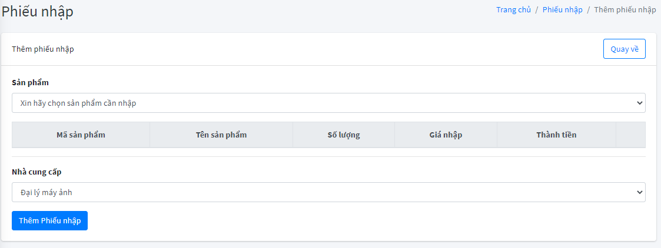

Hình 4-31: Chức năng thêm phiếu nhập

4.3.16 Chức năng sửa phiếu nhập hàng

Ở chức năng này chúng ta có thể sửa số lượng nhập hàng của sản phẩm và ta cũng có thể bỏ sản phẩm đó ra khỏi phiếu nhập hoặc thêm một sản phẩm vào trong phiếu nhập, thay đổi nhà cung cấp cho sản phẩm. Sau khi hoàn tất ta nhấn nút Sửa Phiếu nhập.

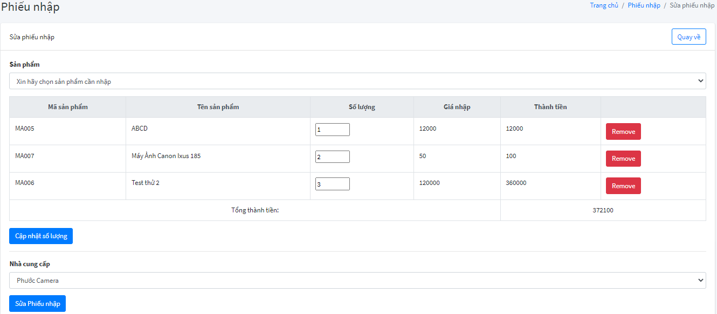

Hình 4-32: Chức năng sửa phiếu nhập

4.3.17 Chức năng liệt kê phiếu nhập hàng

Ở chức năng này chúng ta có thể tất cả các phiếu nhập hàng mà ta đã nhập

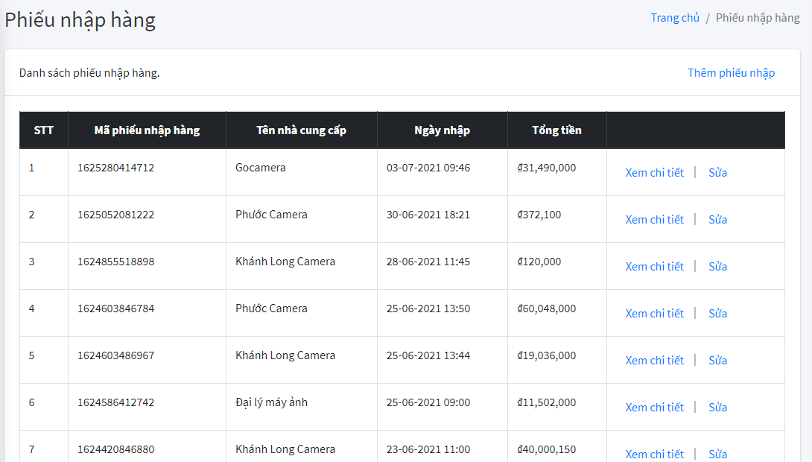

Hình 4-33: Chức năng liệt kê phiếu nhập hàng

4.3.18 Chức năng xem chi tiết phiếu nhập hàng

Ở chức năng này chúng ta có thể xem thông tin chi tiết phiếu nhập hàng mà ta chọn.

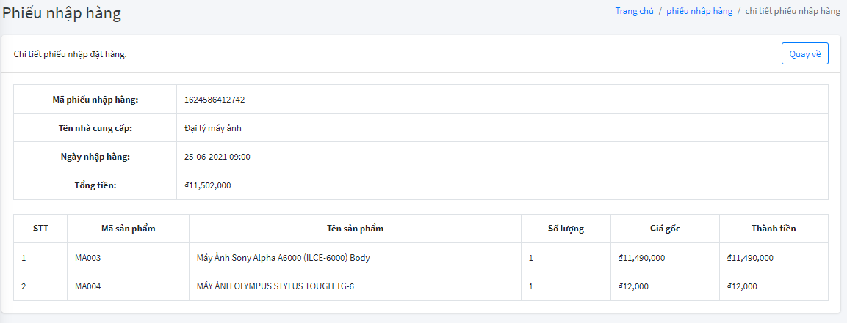

Hình 4-34: Chức năng xem chi tiết phiếu nhập

4.3.19 Chức năng thống kê doanh thu hàng tháng

Ở chức năng này sẽ tính tổng tiền bán hàng hàng tháng của cửa hàng, giúp chúng ta xem doanh thu bán hàng trong một tháng là bao nhiêu.

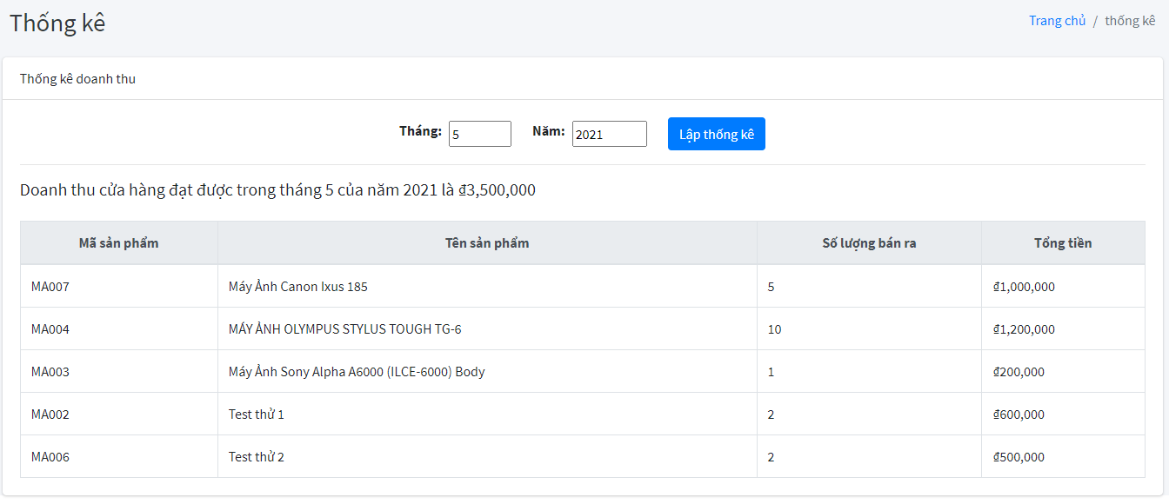

Hình 4-35: Thống kê doanh thu từng tháng

4.3.20 Chức năng thêm mã giảm giá

Ở chức năng này Admin sẽ thêm các mã giảm giá của sản phẩm và trừ vào phần trăm hoặc số tiền mua hàng của khách hàng.

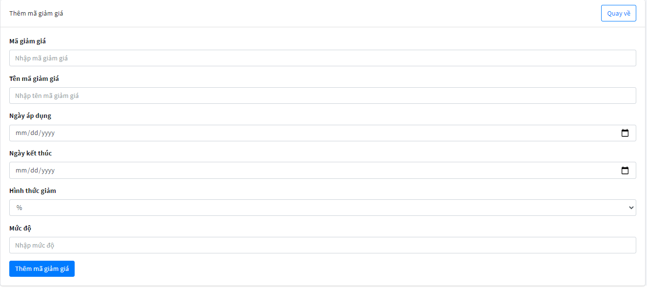

Hình 4-36: Chức năng thêm mã giảm giá

4.3.21 Chức năng sửa mã giảm giá

Ở chức năng này chúng ta sẽ nhìn thấy thông tin của mã giảm giá ở dạng form và và ta có thể sửa thông tin cơ bản của mã giảm giá đó.

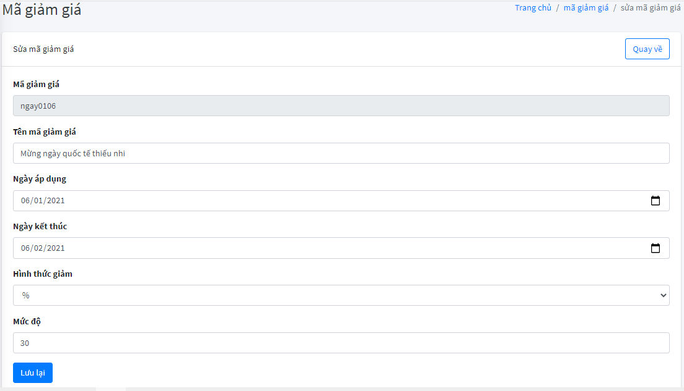

Hình 4-37: Chức năng sửa mã giảm giá

4.3.22 Chức năng xóa mã giảm giá

Ở chức năng này chúng ta có thể xóa mã giảm giá sản phẩm vào thùng rác khi ta không còn kinh doanh về nó.

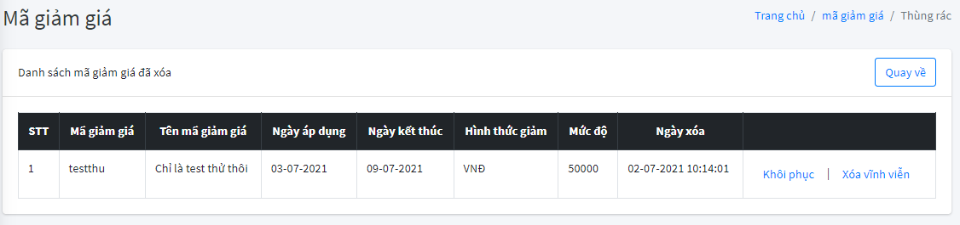

Hình 4-38: Chức năng xóa mã giảm giá

4.3.23 Chức năng liệt kê mã giảm giá

Ở chức năng này sẽ liệt kê tất cả các mã giảm sản phẩm. Ta có thể sửa mã giảm giá hoặc xóa mã giảm giá đó vào thùng rác.

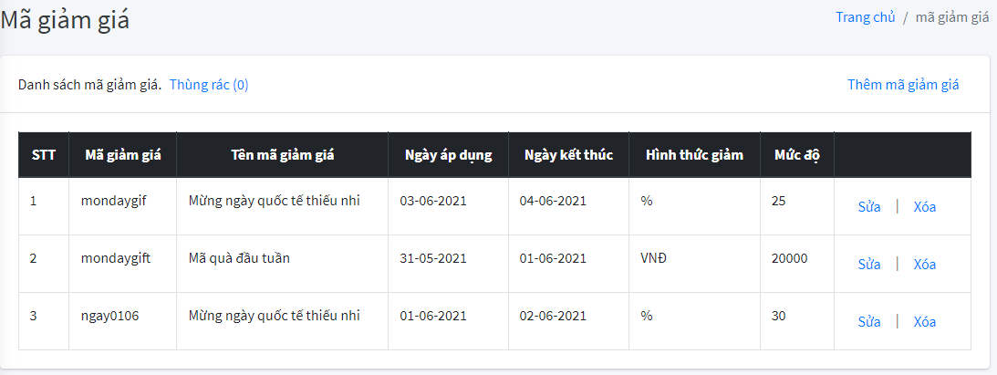

Hình 4-39: Chức năng liệt kê mã giảm giá

Chương 5. TỔNG KẾT

5.1 KẾT QUẢ ĐẠT ĐƯỢC

Chương trình đã đạt được những tính năng mà mục tiêu ban đầu đã đề ra:

Chức năng phía khách hàng

* + Chức năng đăng nhập, đăng ký của khách hàng.
  + Chức năng đặt lịch hẹn.
  + Chức năng quản lý thông tin cá nhân.
  + Chức năng quản lý lịch hẹn.
  + Chức năng quản lý bệnh án.
  + Chức năng quản lý hóa đơn.

Chức năng phía quản trị

* Chức năng đăng nhập.
* Chức năng quản lí dịch vụ.
* Chức năng quản lí người dùng.
* Chức năng quản lí hóa đơn.
* Chức năng quản lý doanh thu theo thời gian.
* Chức năng quản lý doanh thu theo bác sĩ.
* Chức năng xem top người đã dùng dịch vụ theo tháng.

5.2 ƯU ĐIỂM, NHƯỢC ĐIỂM

5.2.1 Ưu điểm

* Giao diện dễ sử dụng, đơn giản với người dùng.
* Quản lý chặt chẽ về các sản phẩm, đơn hàng.
* Khách hàng đặt lịch dễ dàng, nhanh chóng, tiện lợi.
* Hoàn thiện tương đối các chức năng cơ bản của một website đặt lịch cho phòng khám nha khoa như đặt lịch hẹn, khám bệnh.

5.2.2 Nhược điểm

* Cần nhiều thiết đặt tùy chỉnh hơn trong trang quản trị.
* Kiểm soát chặt chẽ hơn trong quá trình đặt lịch hẹn tránh việc lịch hẹn ảo.
* Tạo thêm nhiều cách thức ưu đãi, khuyến mãi để thu hút thêm khách hàng.
* Còn hạn chế trong việc giới thiệu dịch vụ đến khách hàng, khách hàng chưa xem được hết các khía cạnh của dịch vụ. Chức năng này sẽ được cải thiện khi tiếp xúc với công việc thực tế nhiều hơn.

5.3 HƯỚNG PHÁT TRIỂN

Trong tương lai, em sẽ khắc phục những nhược điểm nêu trên và phát triển thêm nhiều tính năng:

* + Sử dụng đa ngôn ngữ để người nước ngoài sinh sống tại việt nam có thể sử dụng được.
  + Tích hợp ứng dụng vận chuyển vào trang web để khách hàng dễ dàng theo dõi thông tin vận chuyển của đơn hàng
  + Ra nhiều các chương trình khuyến mãi để thu hút khách hàng.
  + Cải thiện giao diện dễ sử dụng và thân thiện.
  + Cải thiện database tối ưu hơn, để thêm được nhiều loại dịch vụ.

TÀI LIỆU THAM KHẢO

[1].Bootstrap-Documentation,<https://getbootstrap.com/docs/4.6/getting-started/introduction/>

[2].Express-Handlebars, <https://handlebarsjs.com/guide/#what-is-handlebars/>

[3].NodeJS & ExpressJS 2021 – Xây dựng web với Node – F8 Official.